# Linux安装（RHEL 7.1）

## 准备VMware环境

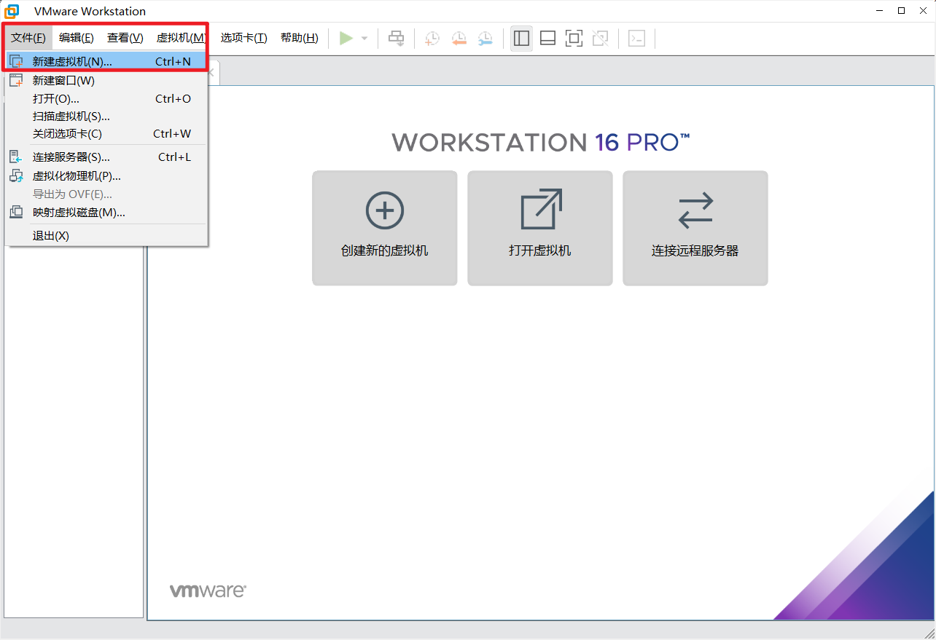

文件-新建虚拟机

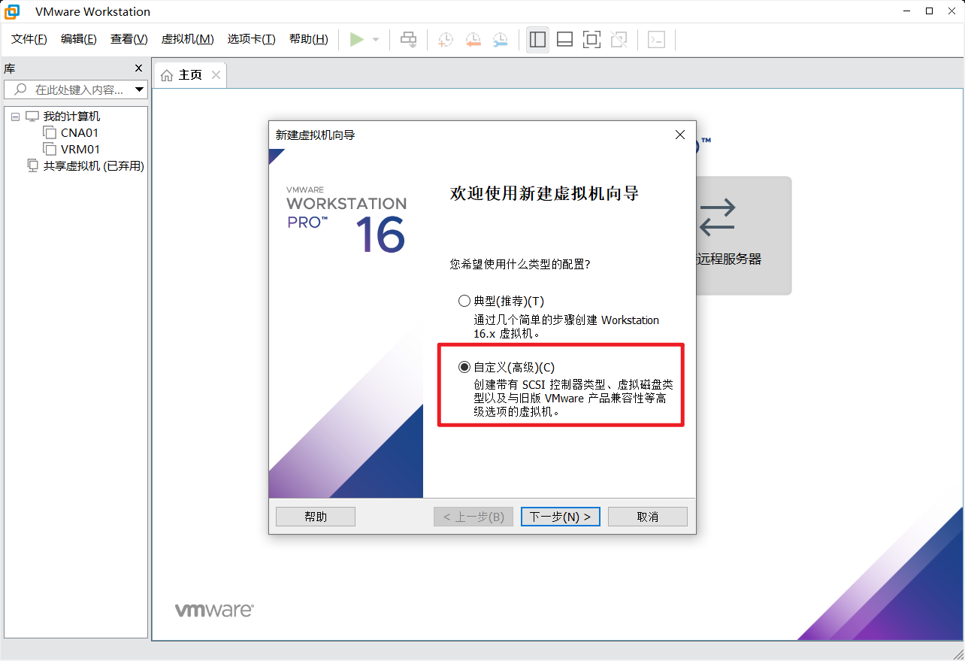

选择自定义（高级）

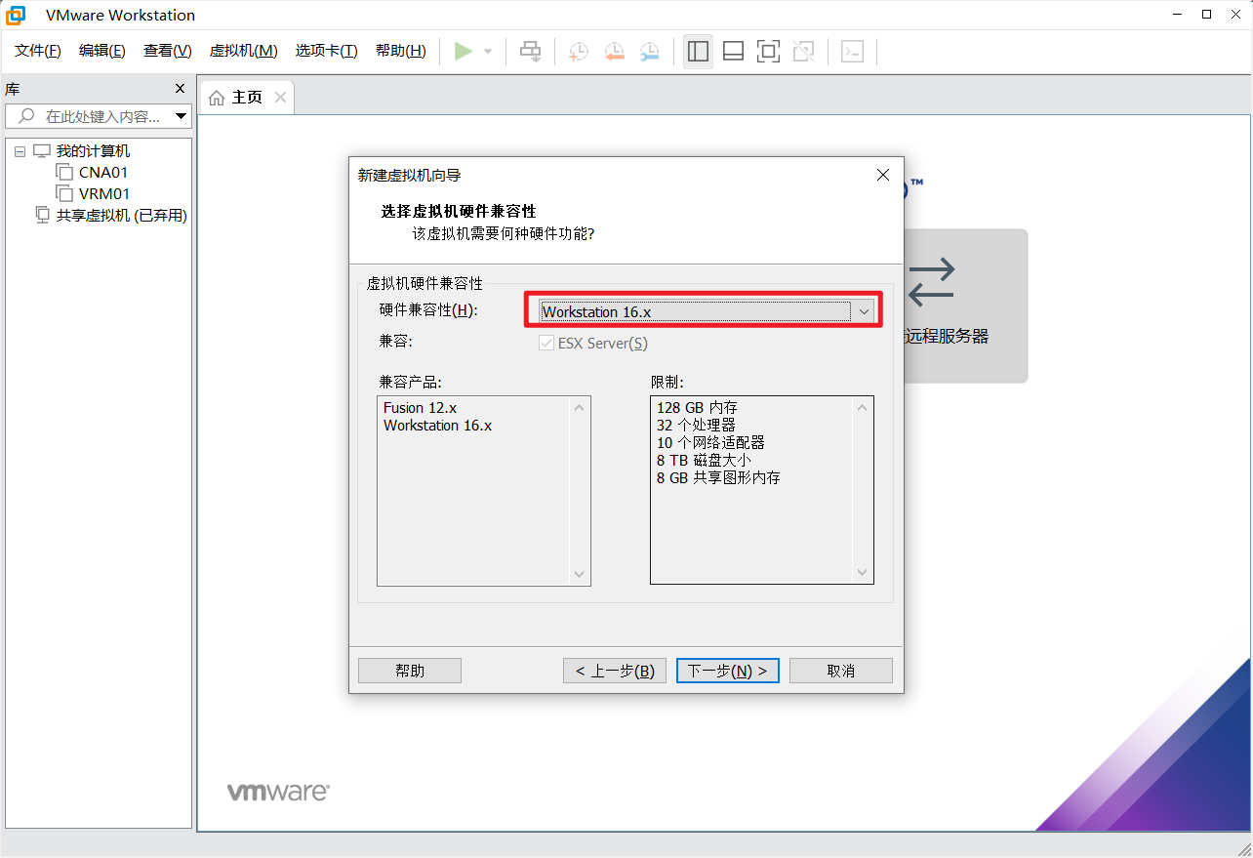

硬件兼容性表示将来虚拟机是否要拷贝到其他PC上使用

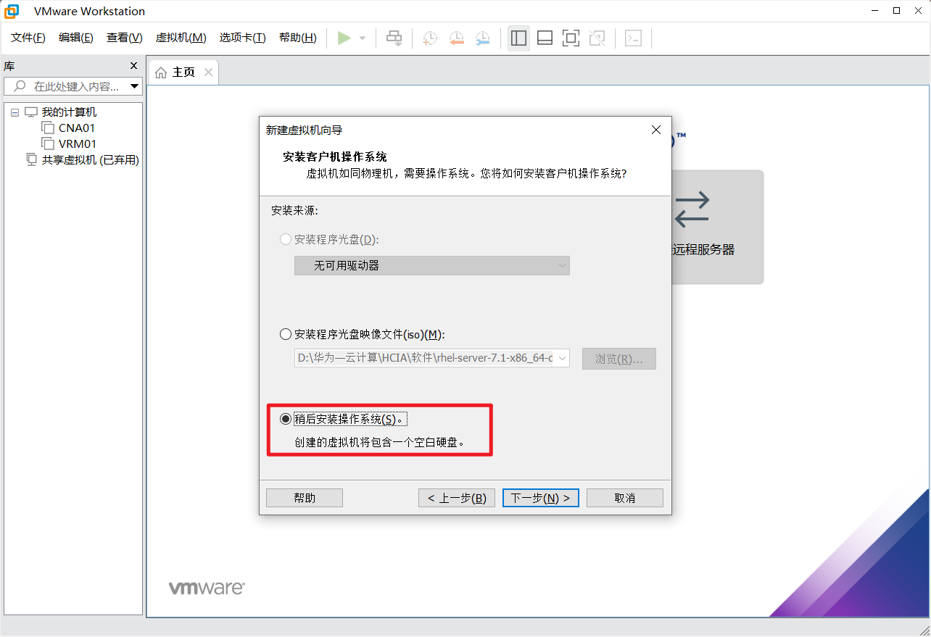

选择稍后安装操作系统

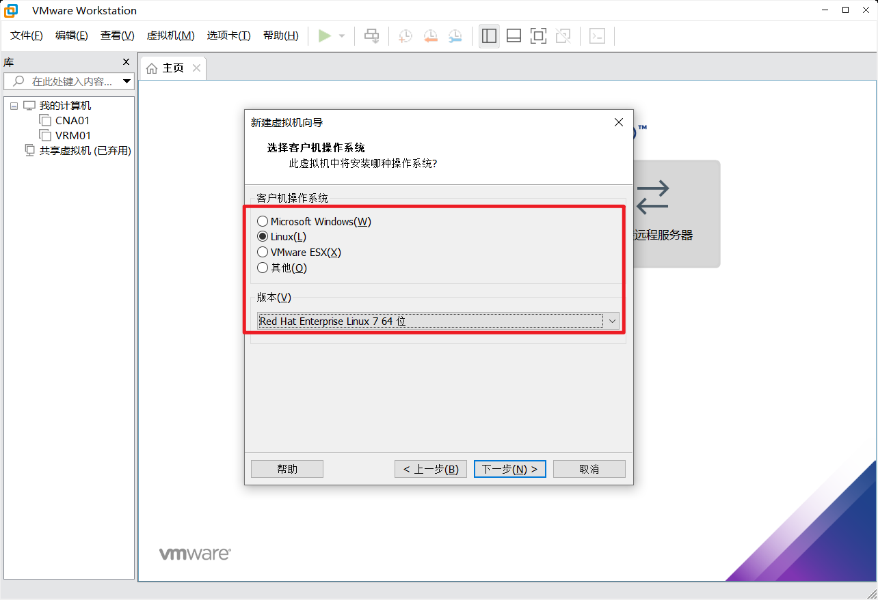

选择对应Linux，对应版本

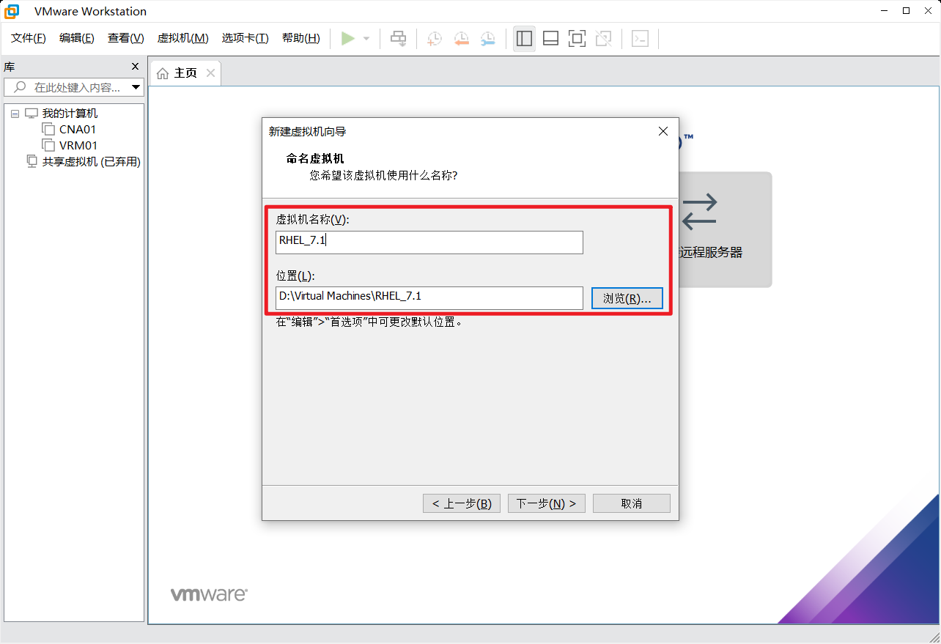

确定安装位置，虚拟机名称

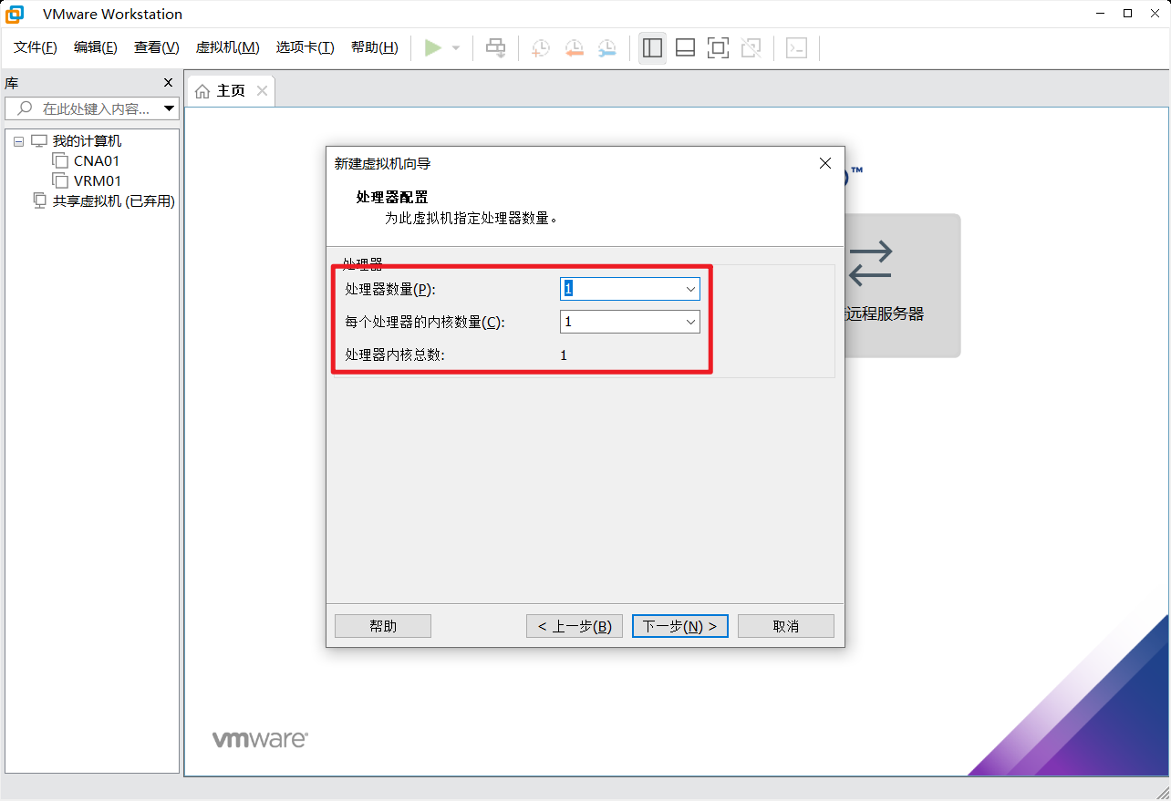

处理器1个即可

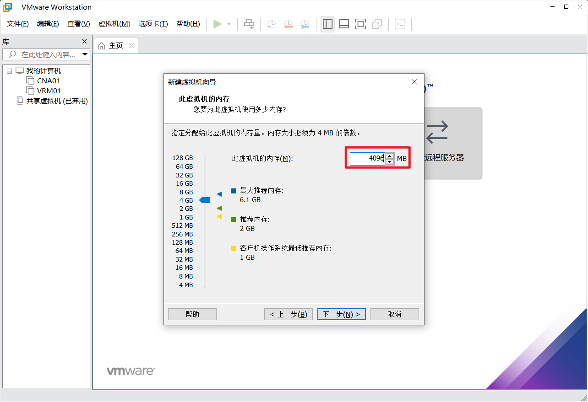

内存选择2G以上

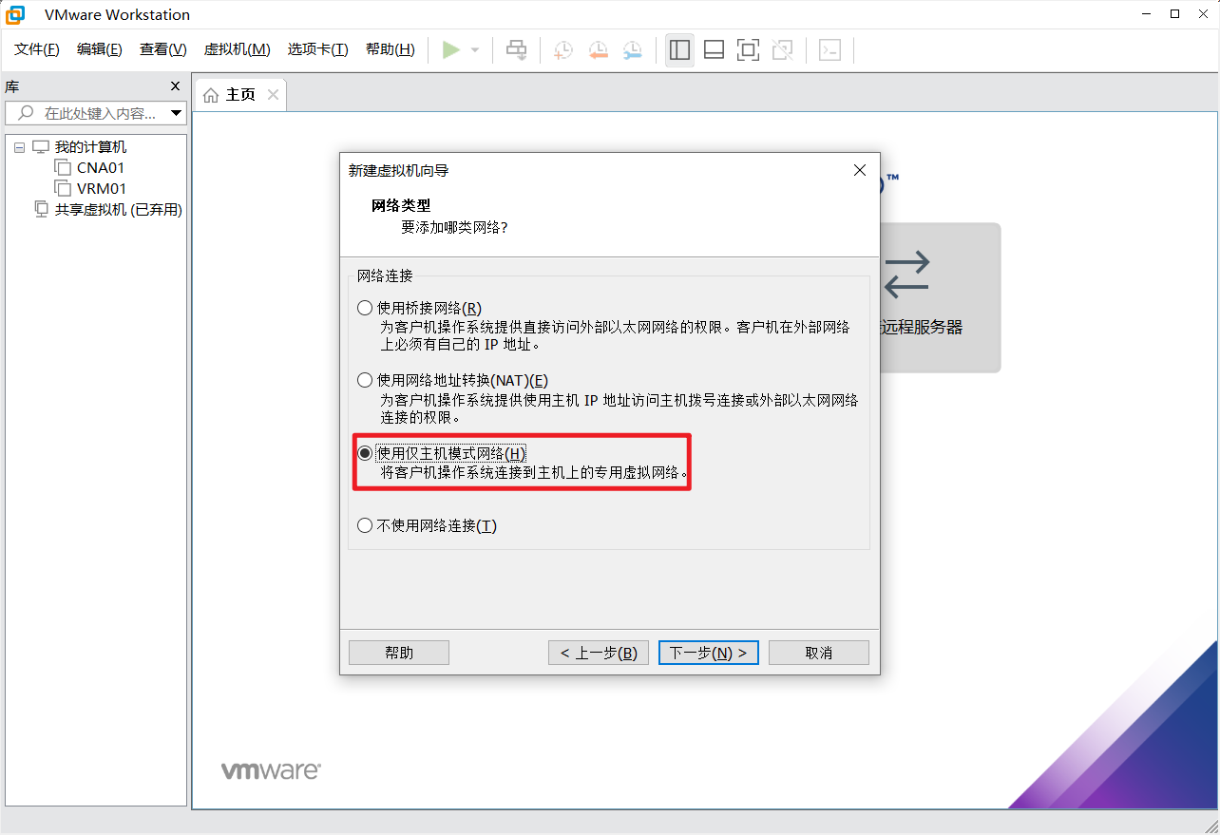

网络选择“仅主机”即可

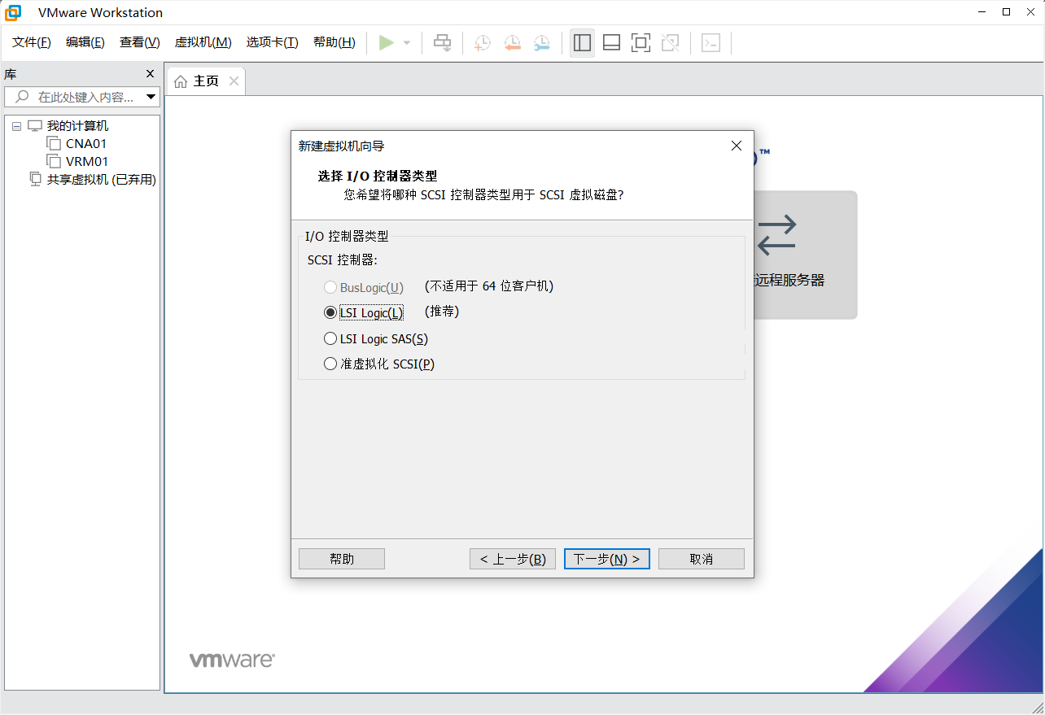

默认配置

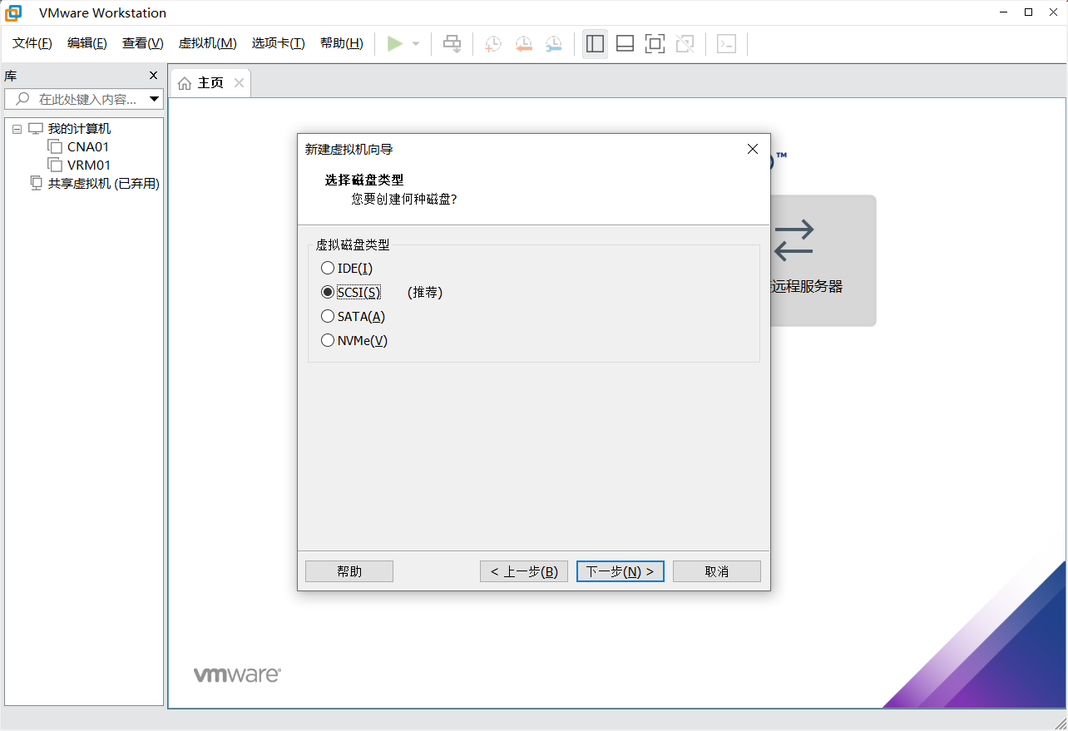

默认配置

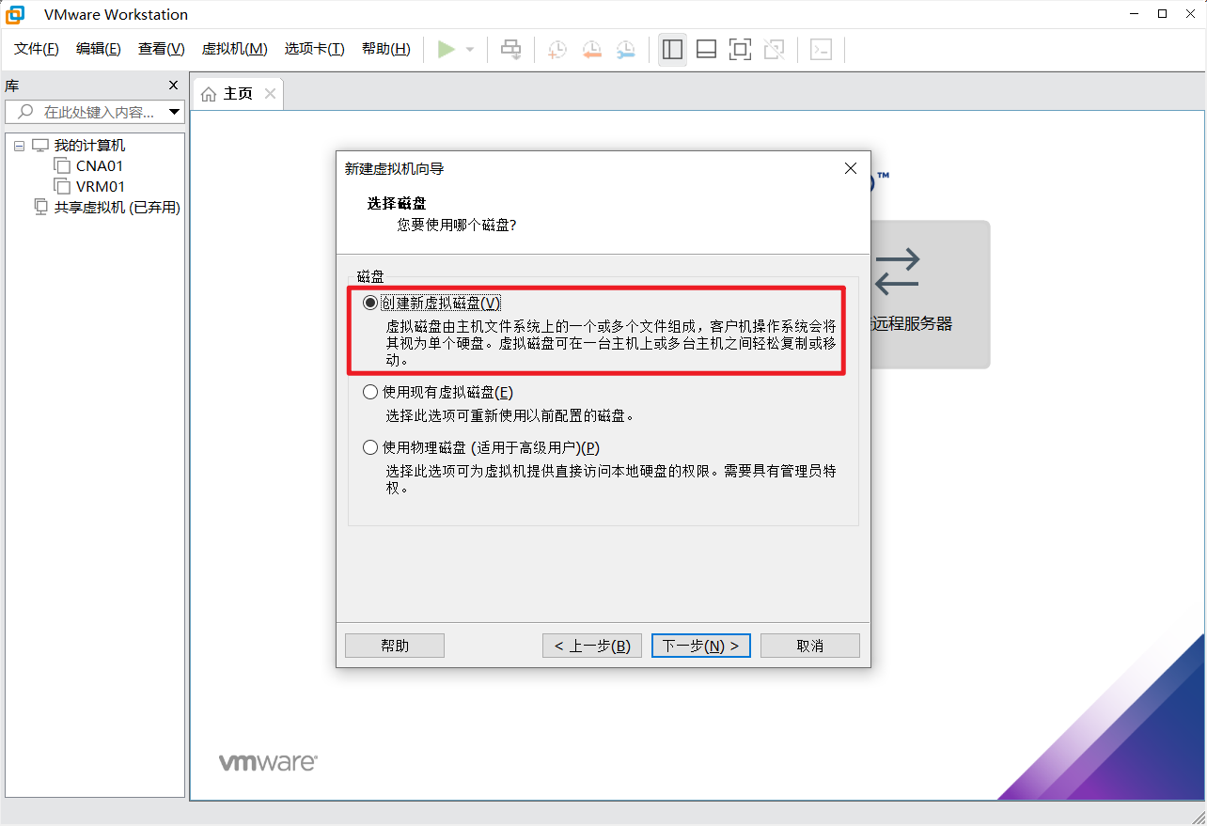

创新新的虚拟磁盘

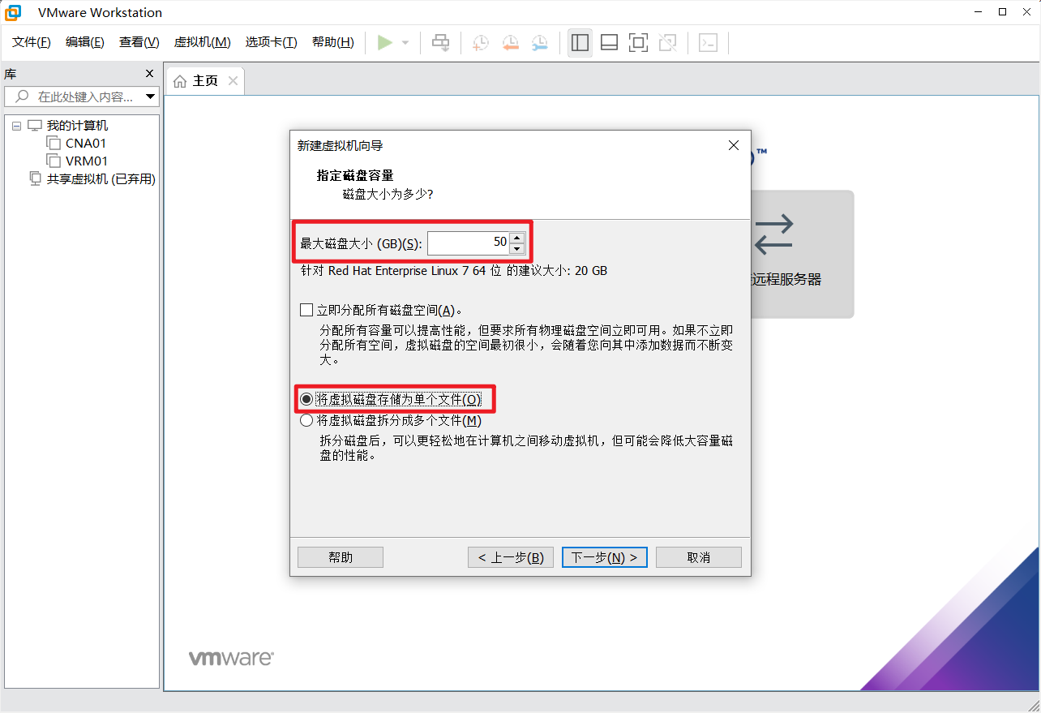

磁盘空间50G即可

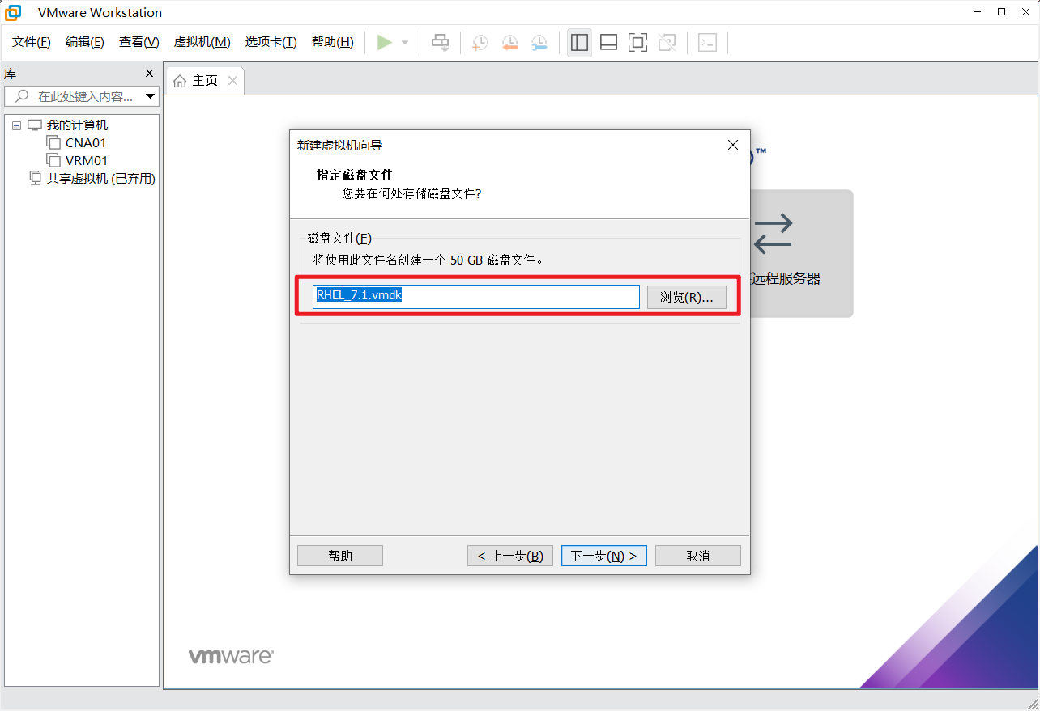

默认即可

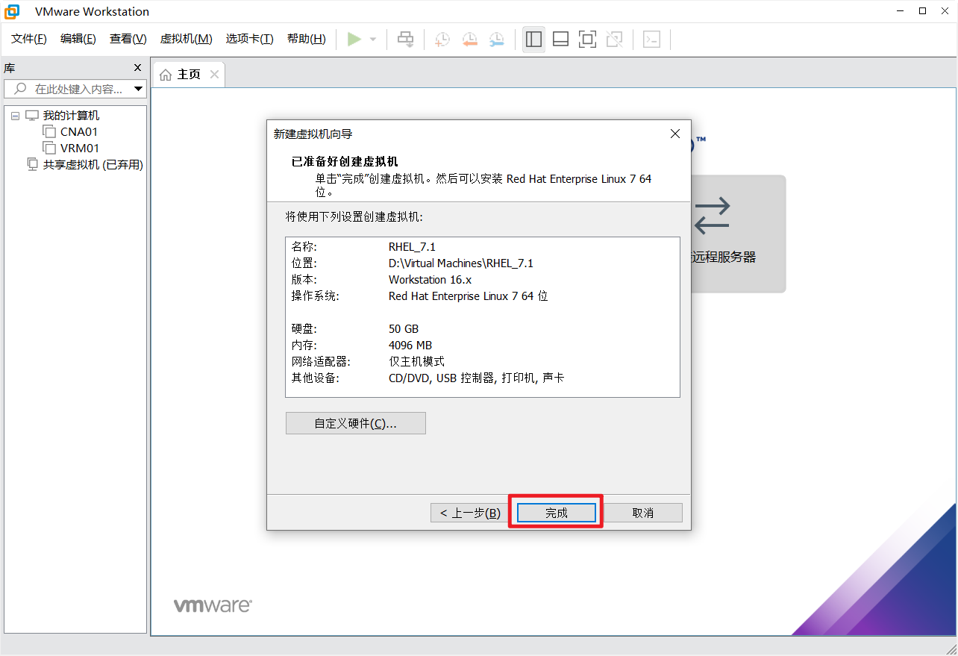

完成

## 加载RHEL 7.1镜像

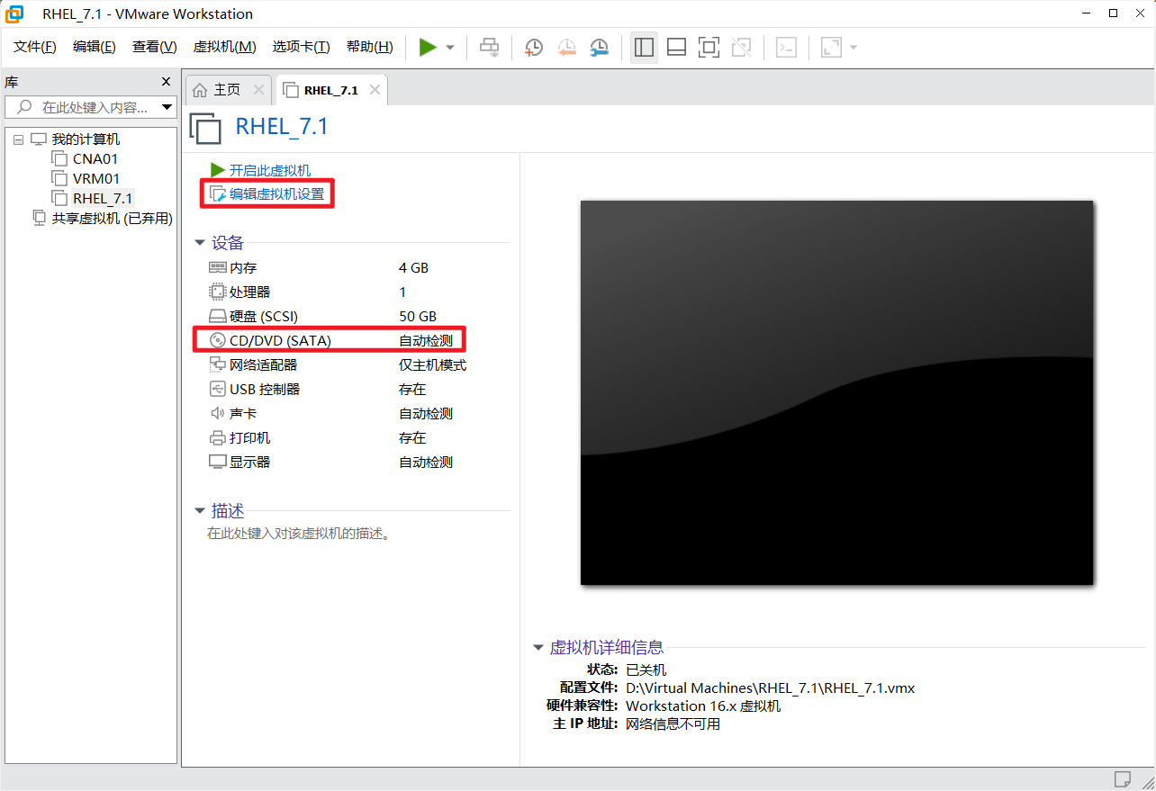

需加载CD/DVD镜像后，方可开启虚拟机，点击“编辑虚拟机设置”

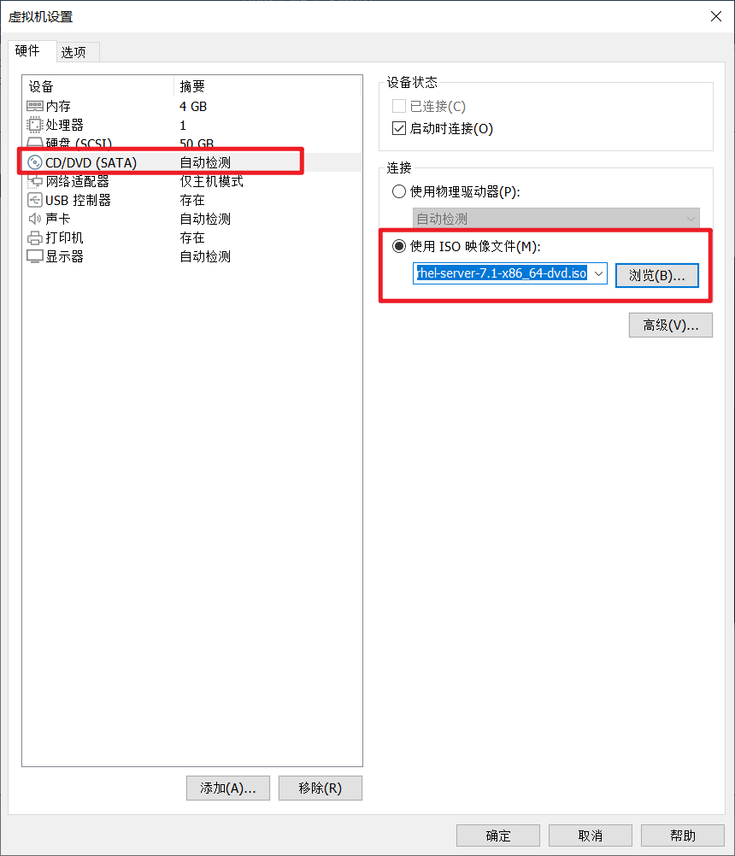

选择本地RHEL7.1镜像文件

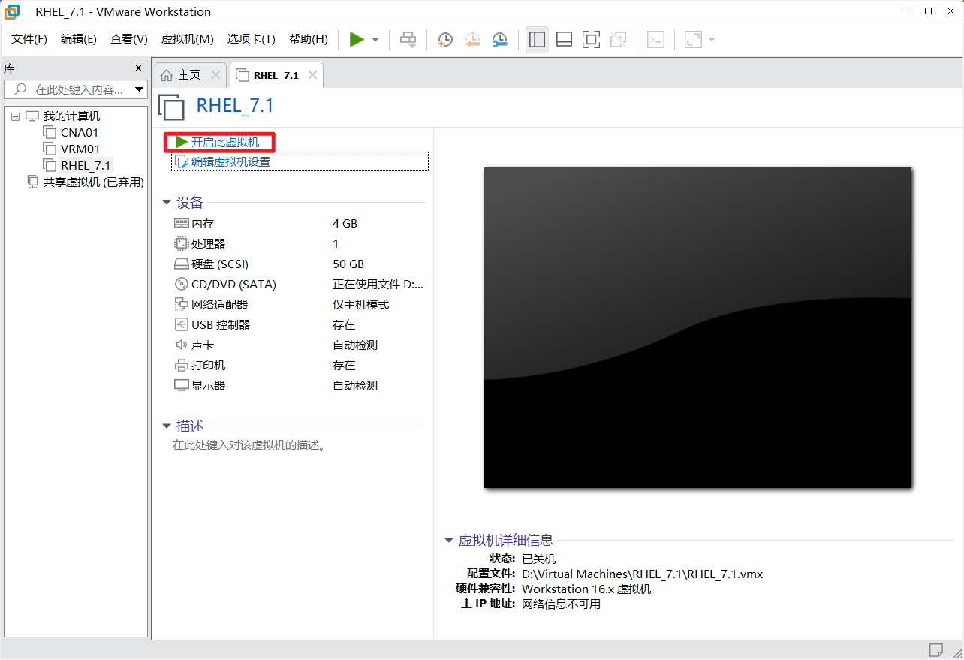

完成后，开启此虚拟机

## 安装RHEL 7.1系统

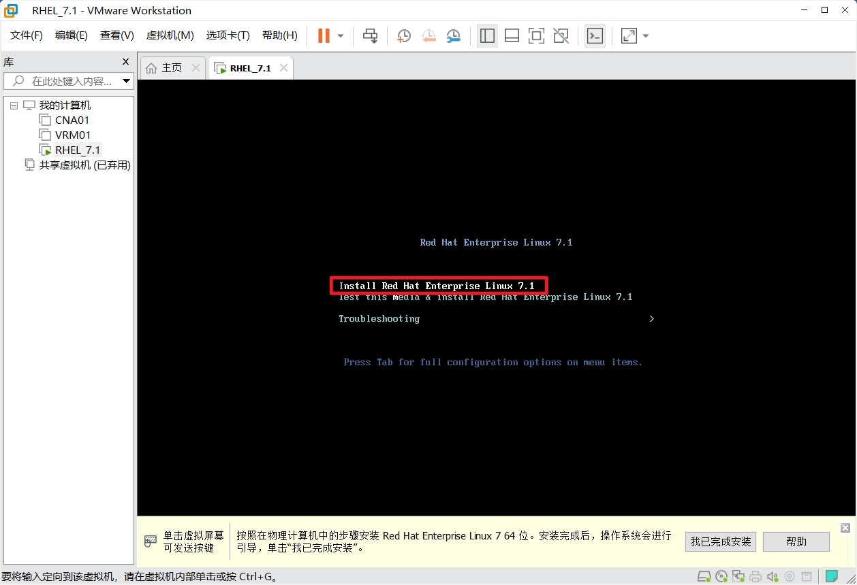

移动光标“↑↓”键，选择安装RHEL 7.1

### 语言设置

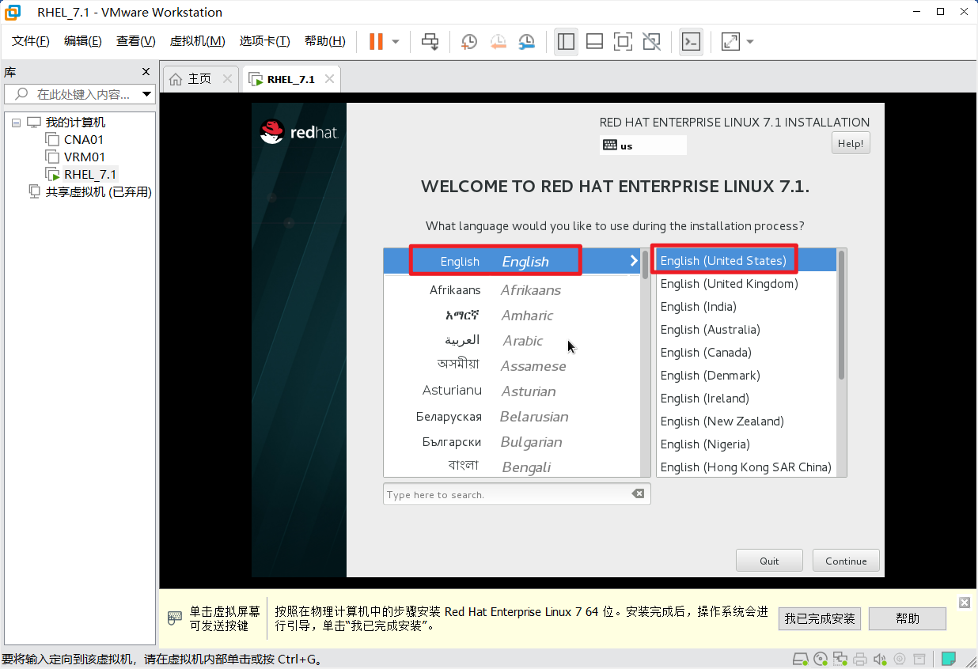

必须选择英文系统，否则后续系统中一些国外软件会有乱码问题，我们可以后续安装中文支持包

### DATE&TIME设置

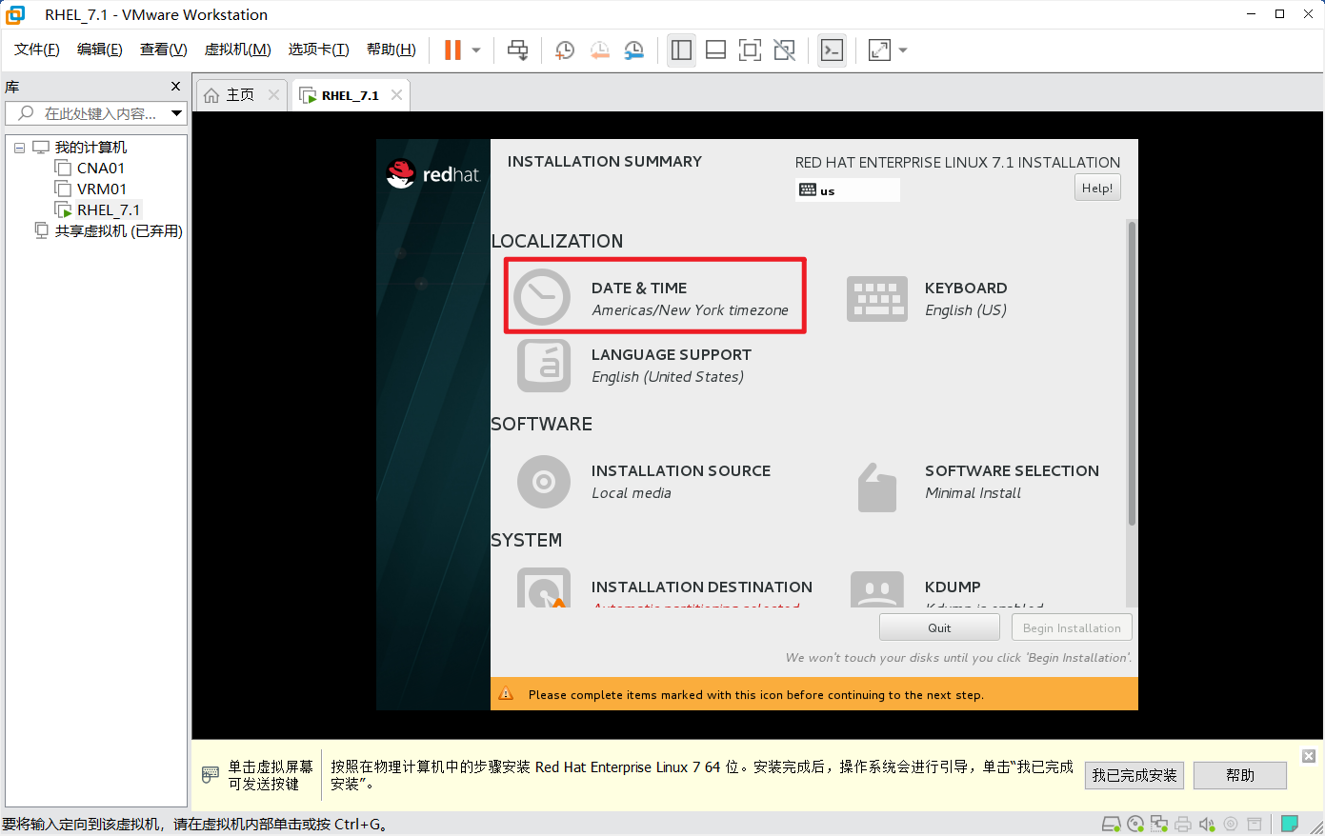

选择时间与日期

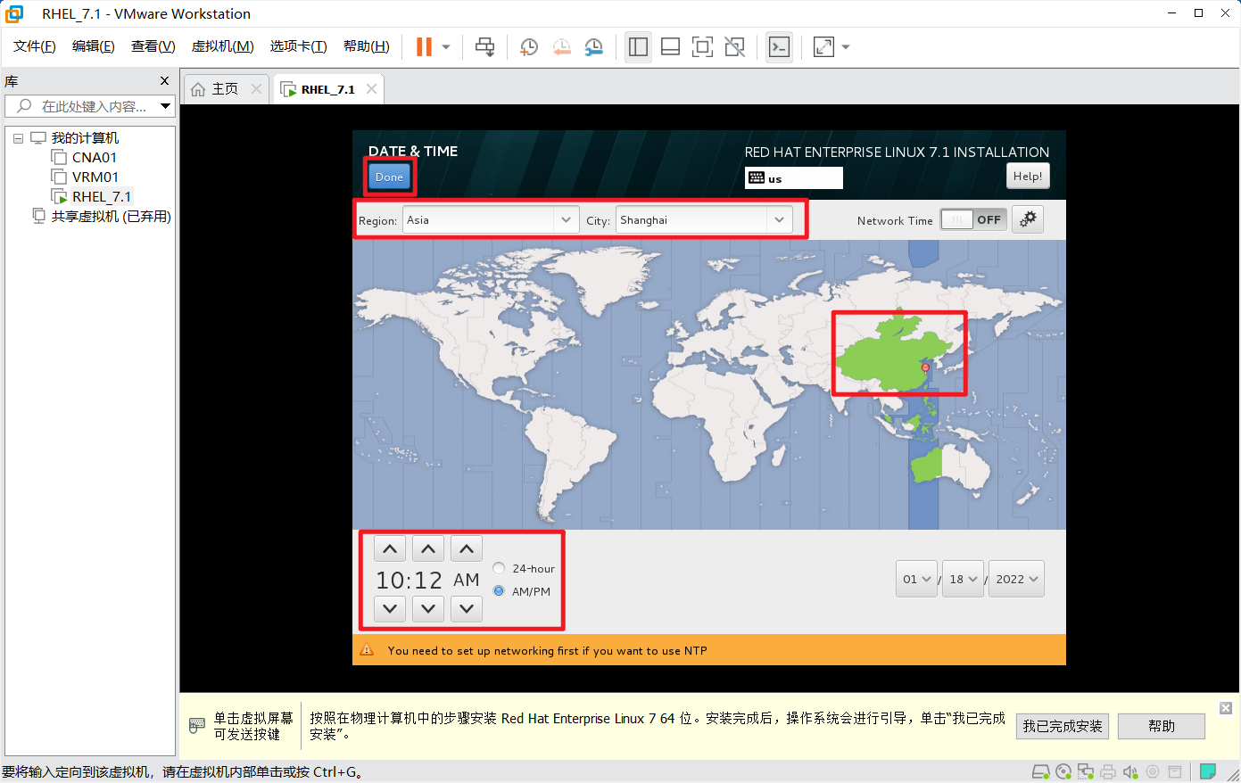

调整正确的日期、时间，按“Done”确认

### LANGUAGE SUPPORT设置

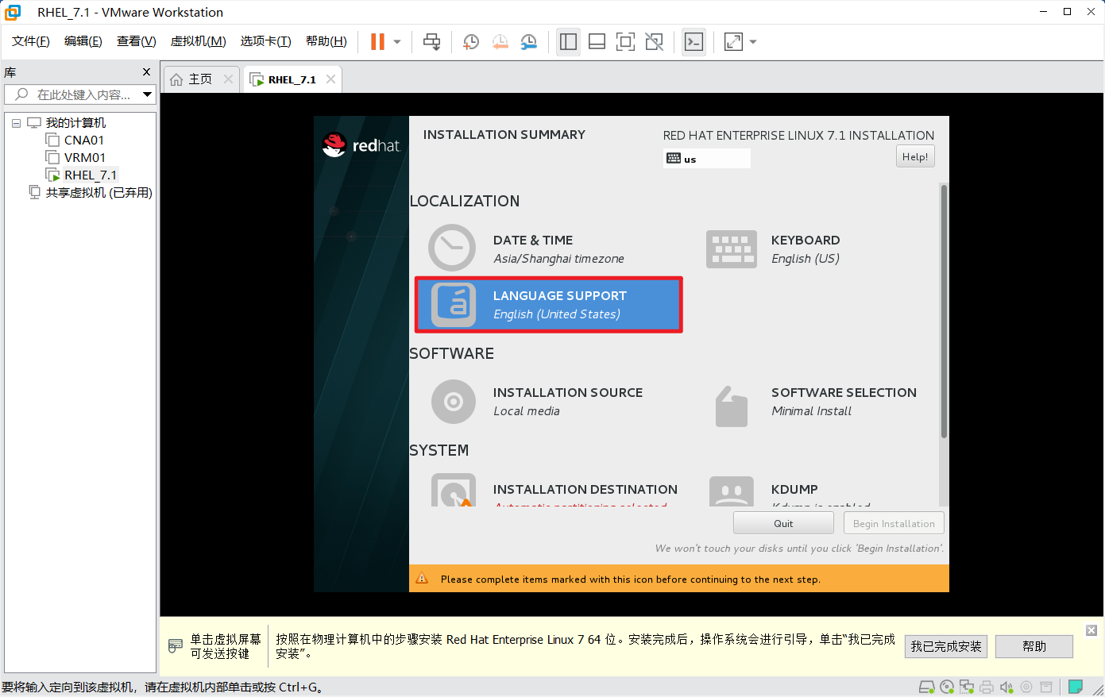

Keyboard键盘默认英语即可，选择“Language Support”

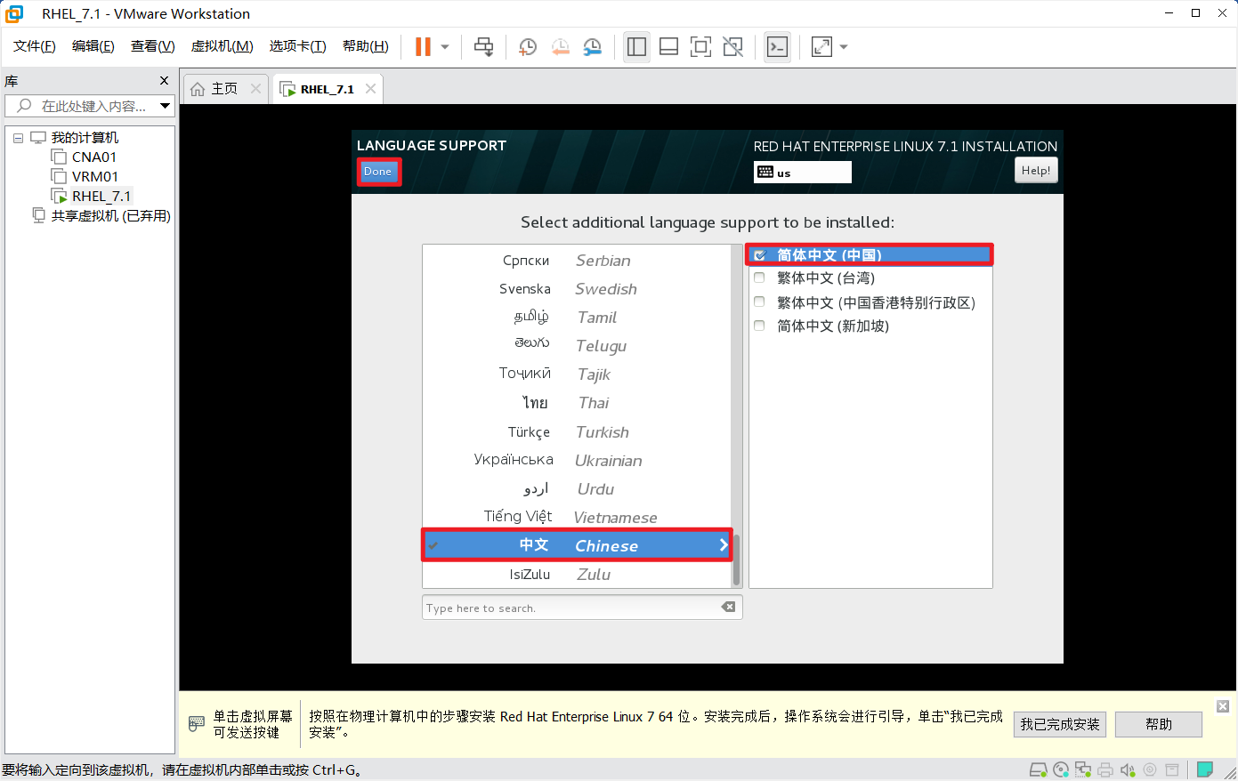

添加简体中文支持包，按“Done”确认

### SOFTWARE SELECTION设置

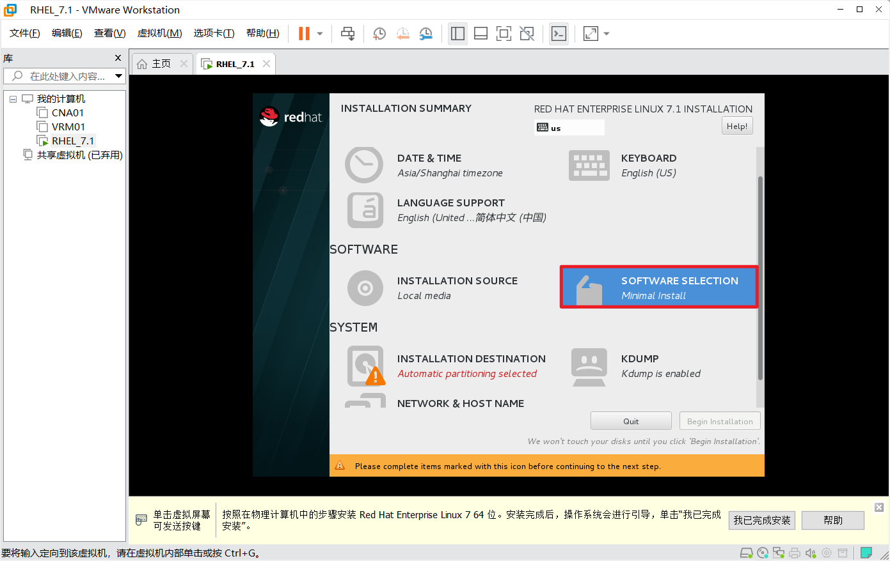

“Installation Source”我们使用CD/DVD安装，无需处理，进入到“Software Selection”界面

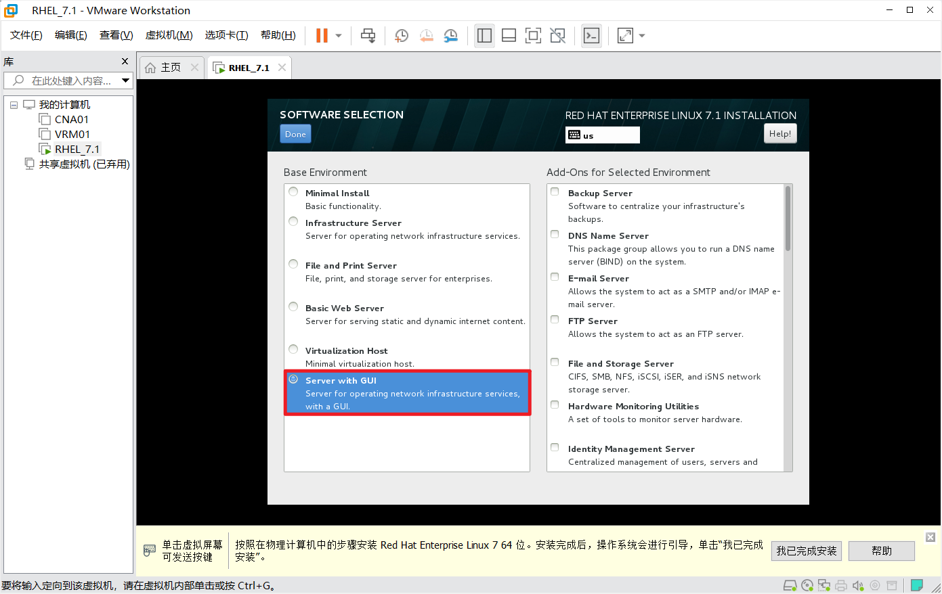

选择“Server with GUI”表示“带UI界面的系统”，作为初学者选择此项，“minimal install”表示“最小化安装”。

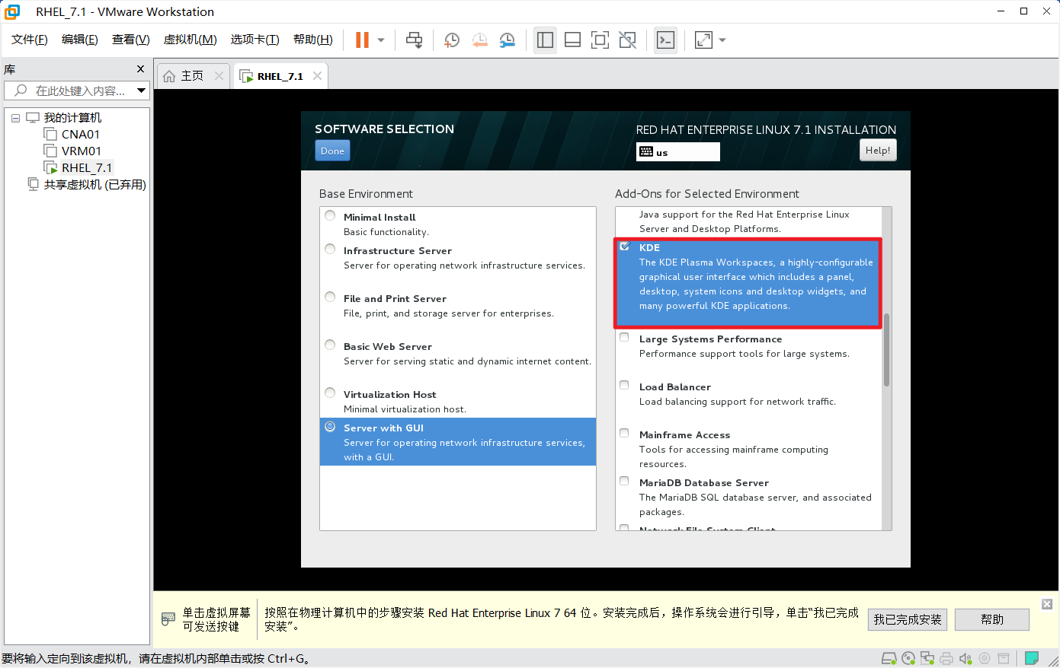

必须勾选“KDE”，安装操作系统桌面

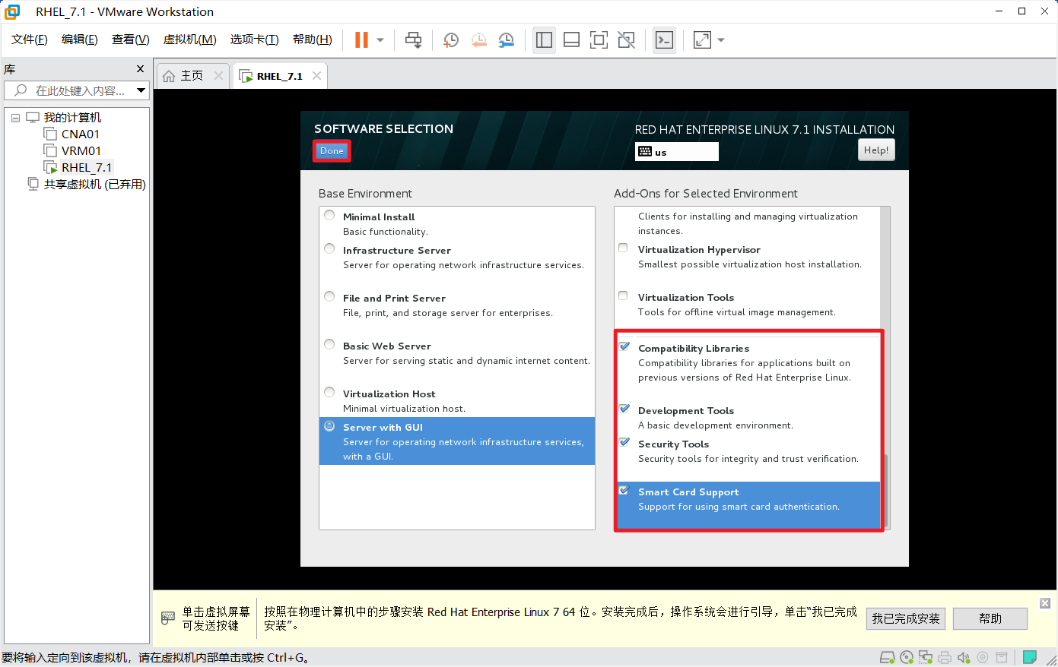

下划线下面四个选项必须勾选，是系统的一些必要工具组件，按“Done”确认

### INSTALLATION DESTINATION设置

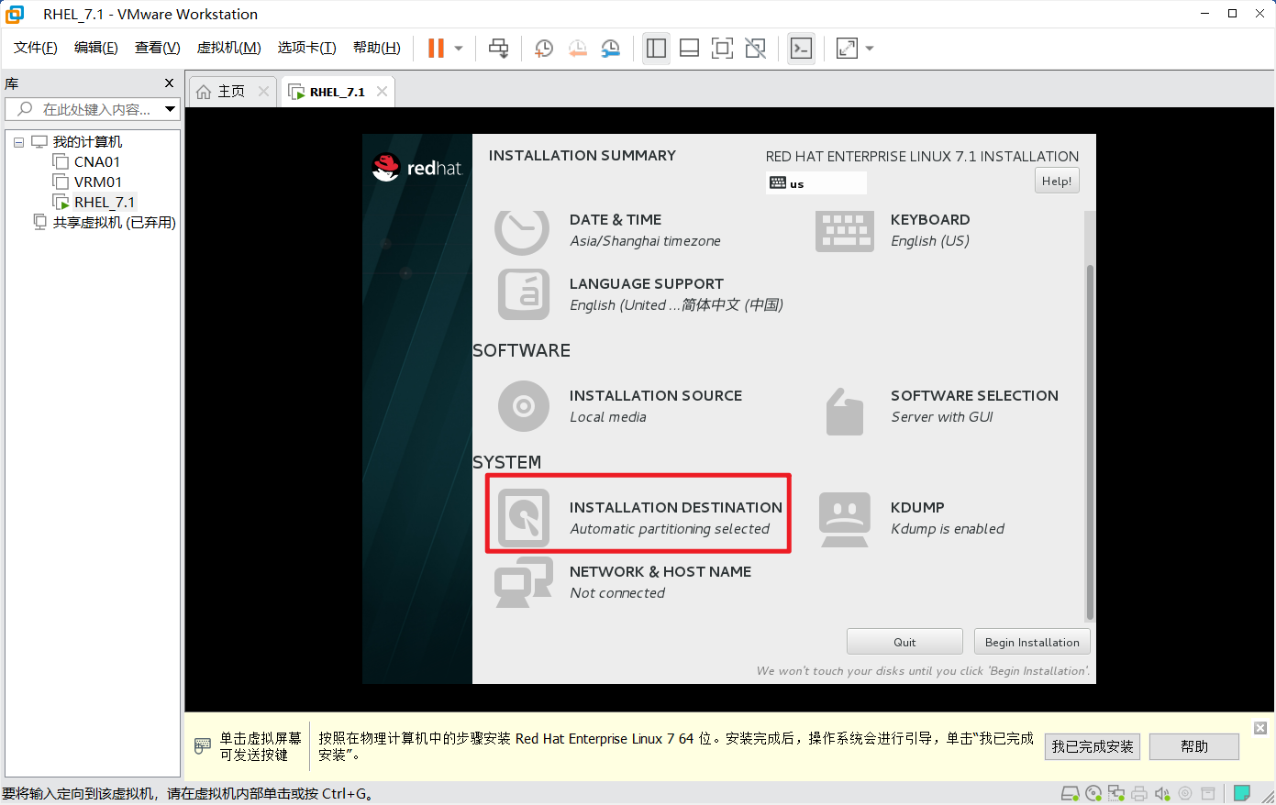

进入到“Installation Destination”下，选择安装路径

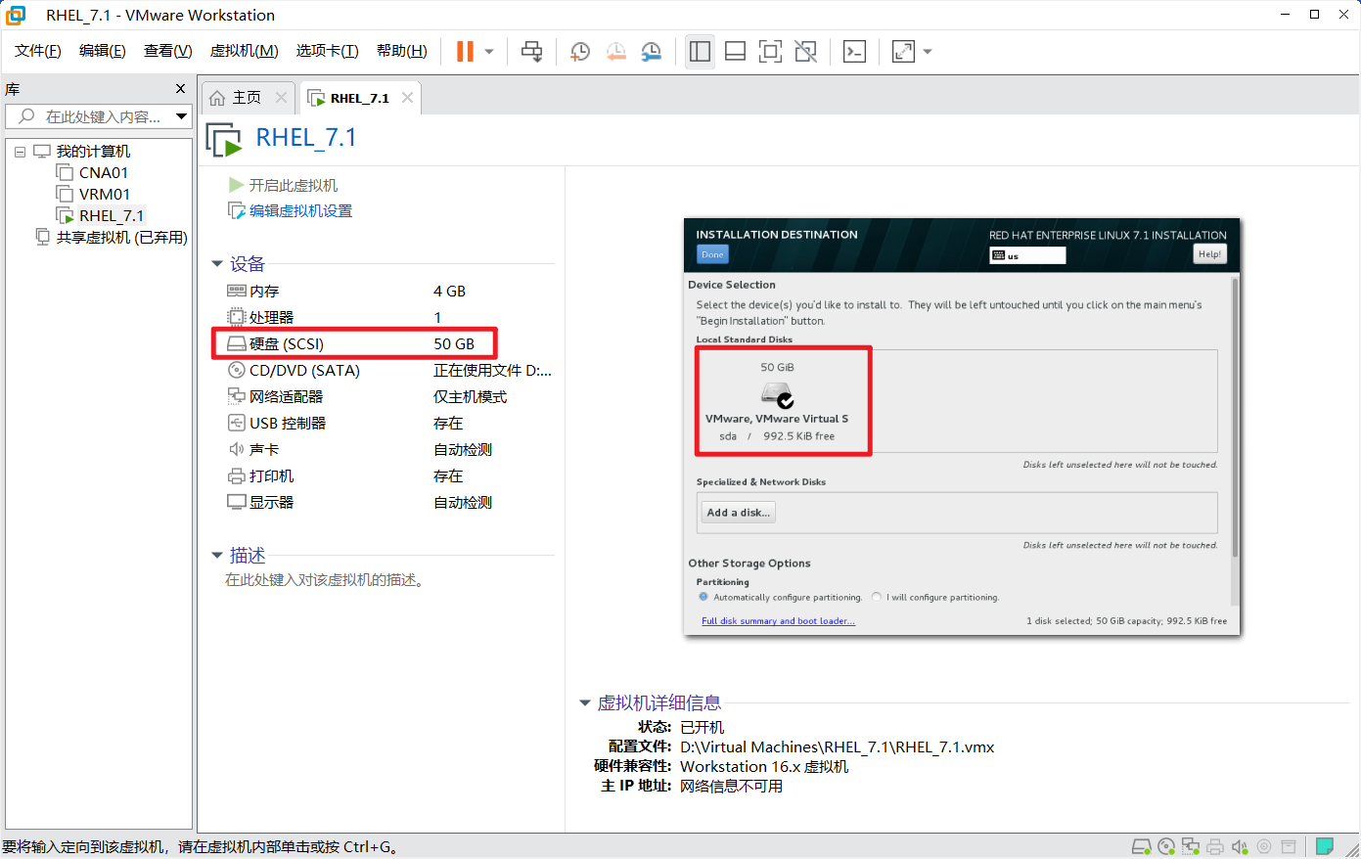

此处看到的50G硬盘，即为我们虚拟机分配的50G硬盘资源

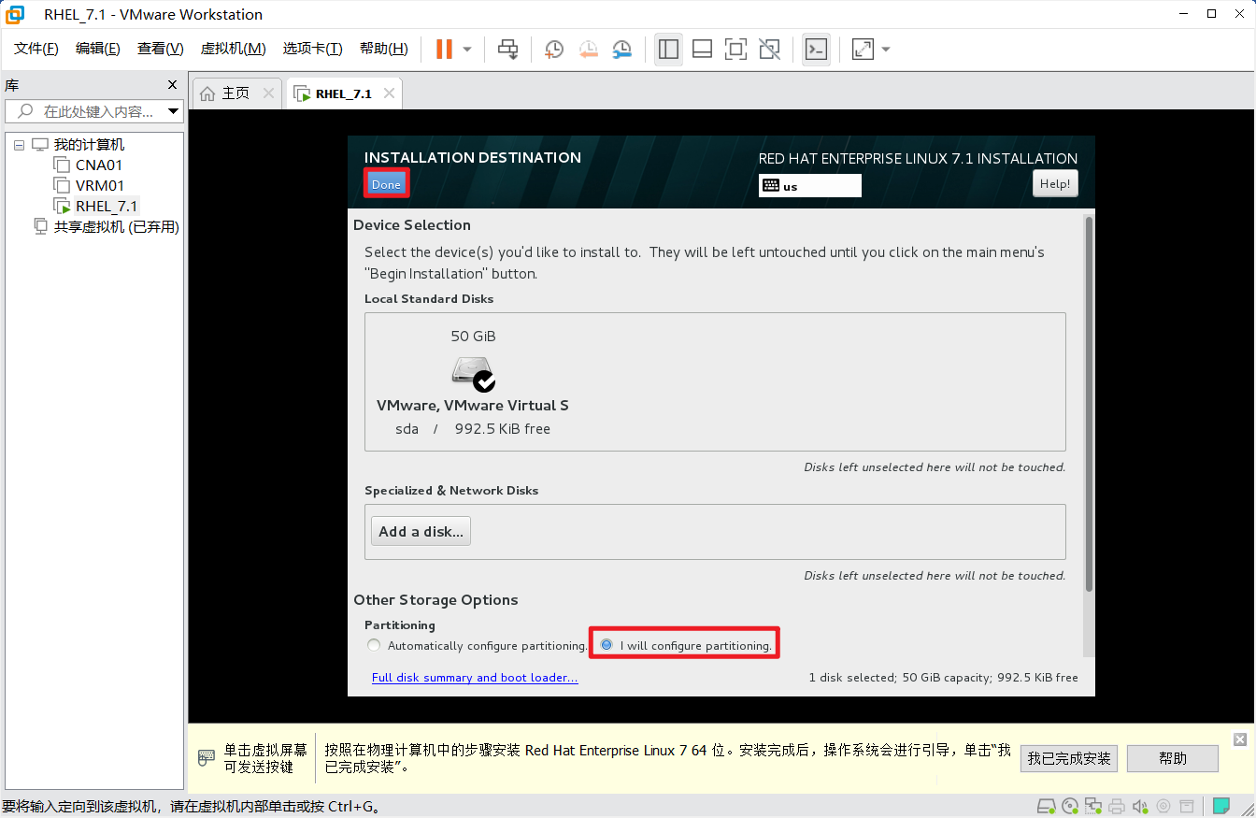

分区设置中，选择“手动分区”，按“Done”确认

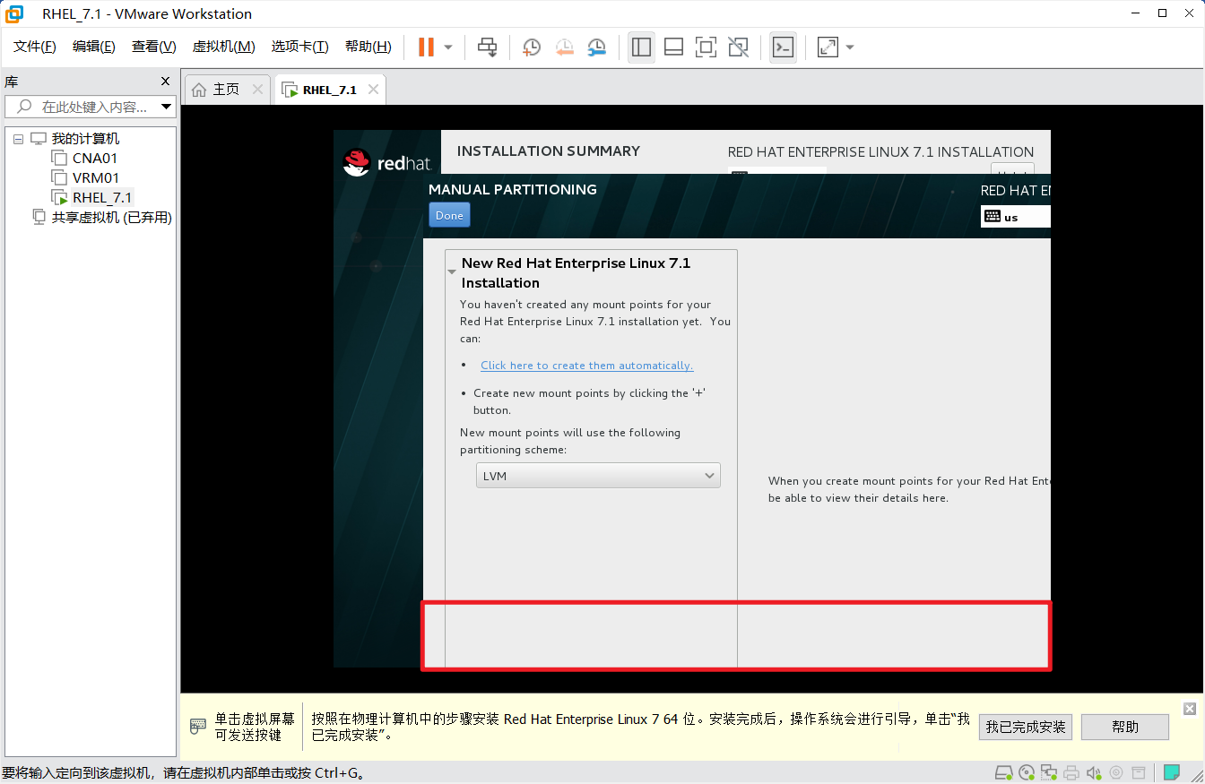

如图所示，界面显示不完全，是由于VMware虚拟机导致的bug问题

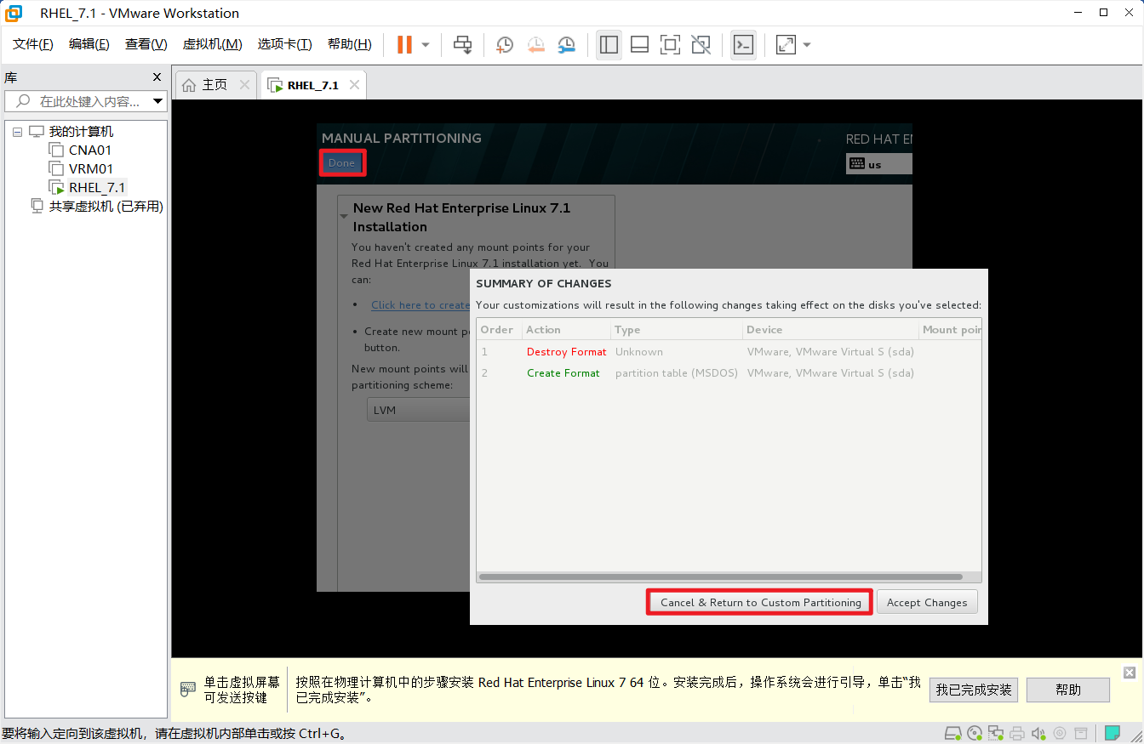

按两次“Done”后，弹出窗口，选择“取消”

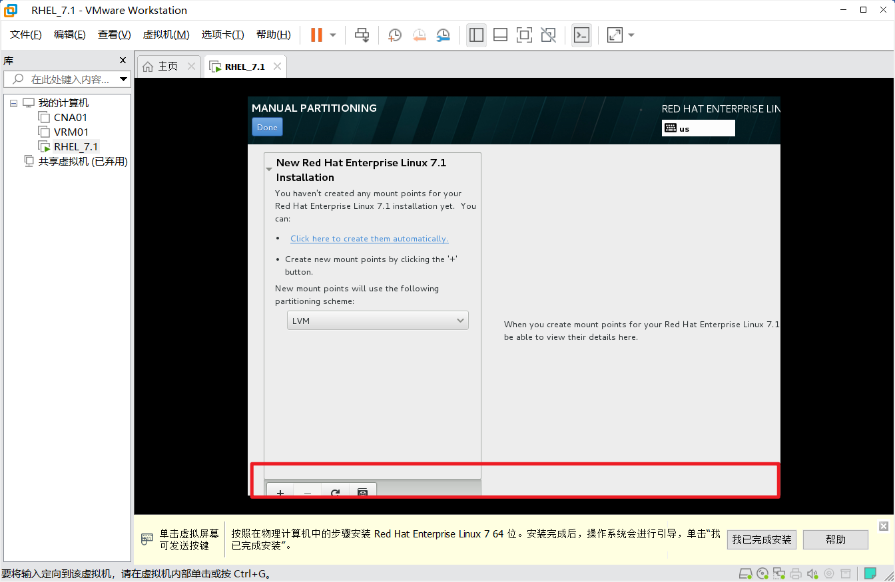

如图所示，界面恢复正常

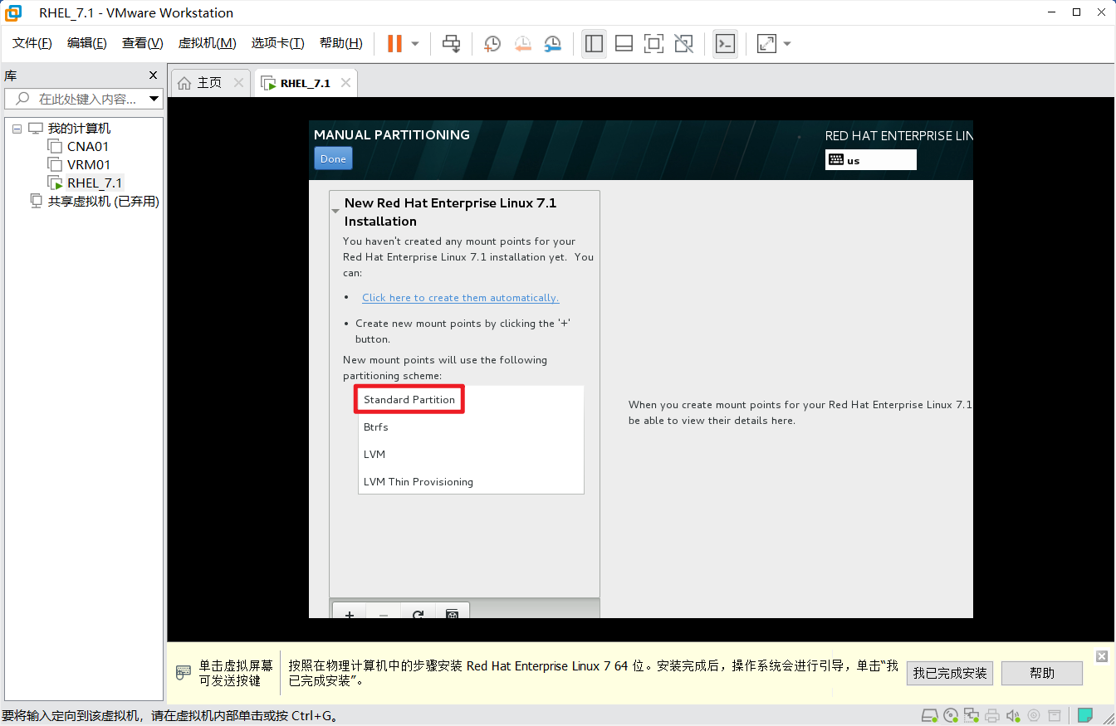

分区处，选择标准分区，然后按“+”号进入分区菜单

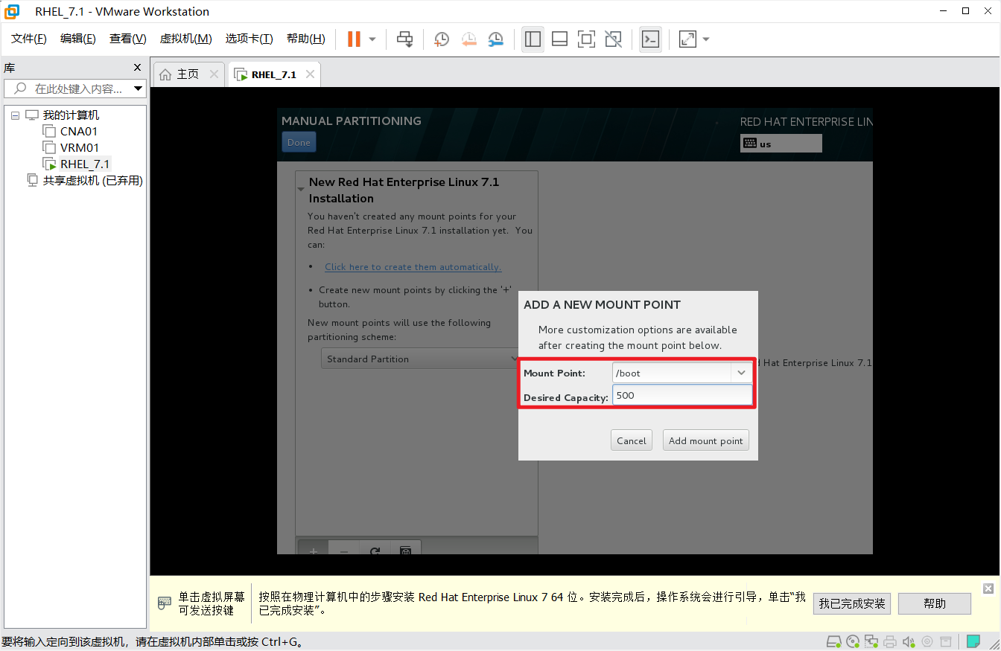

首先创建“boot引导分区”，分配500MB资源

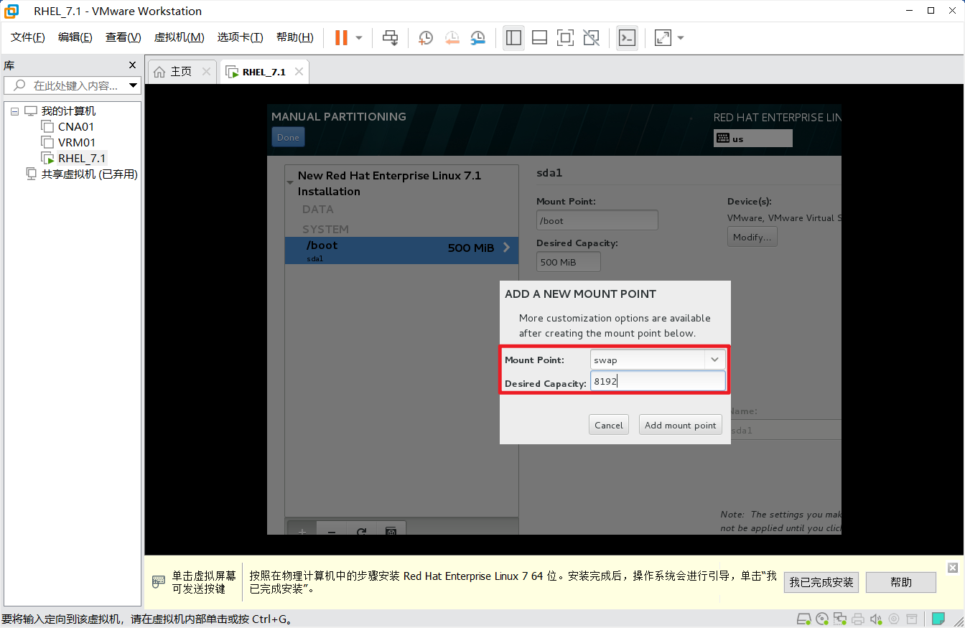

继续按“+”号，创建“swap分区”，分配8192MB资源

通常：虚拟机内存资源＜8GB，分配swap分区2x内存大小

虚拟机内存资源≥8GB，分配swap分区=内存大小

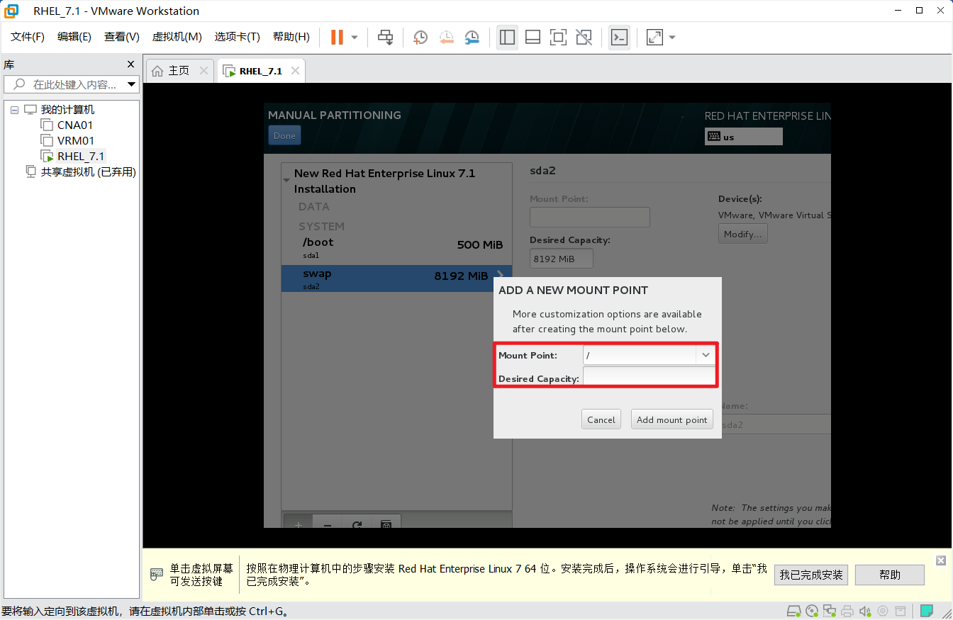

继续按“+”号，将剩余所有资源分配给“/”根，容量“空”即表示剩余所有资源。

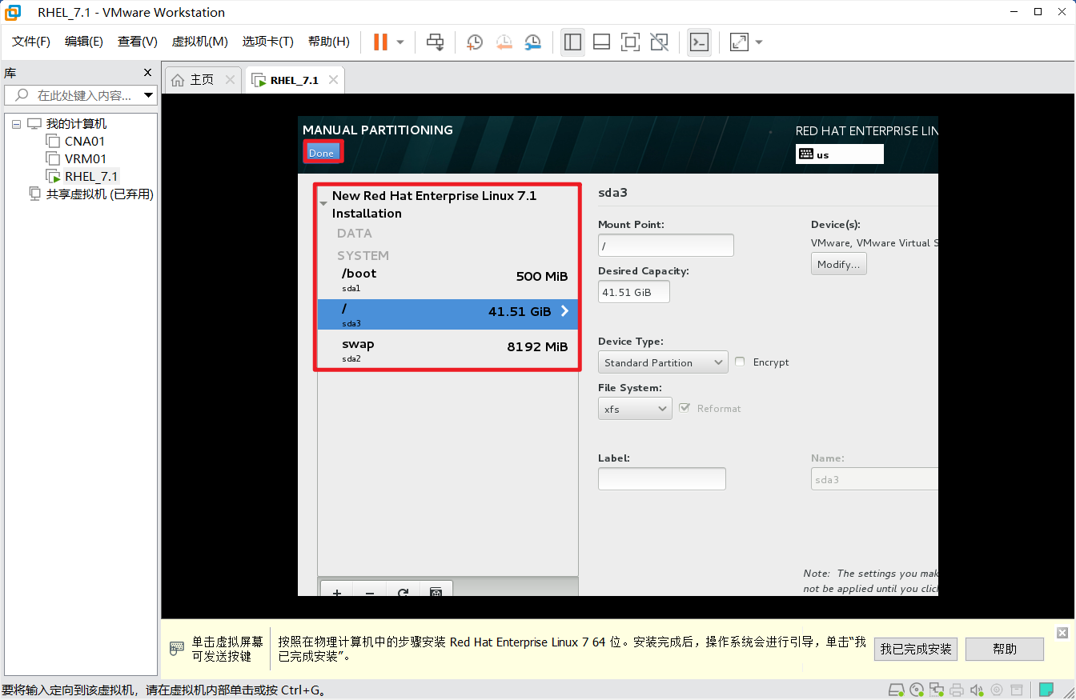

分区创建完毕，按“Done”确认

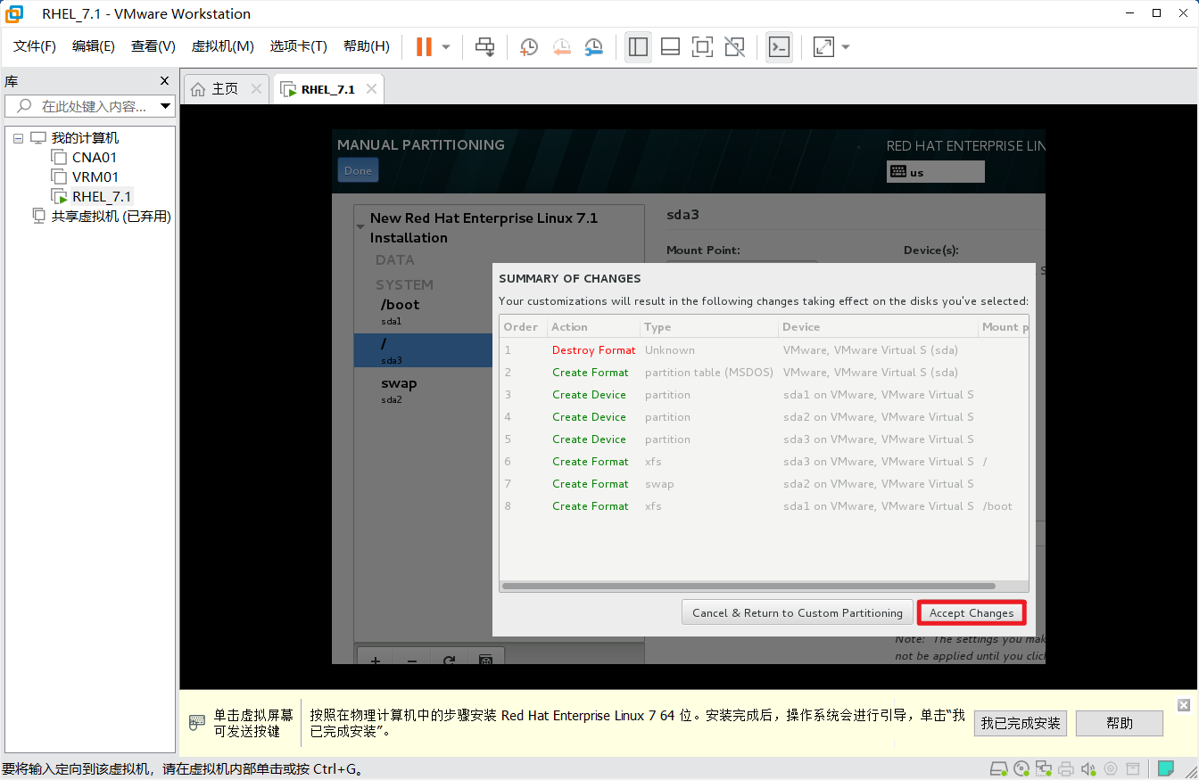

选择“Accept Changes”确认

### KDUMP设置

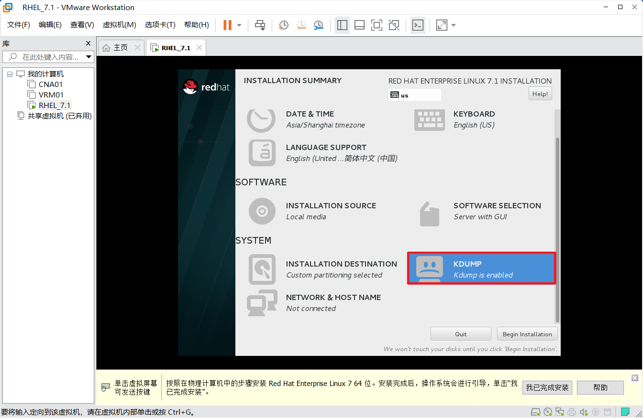

进入到“KDUNP”界面

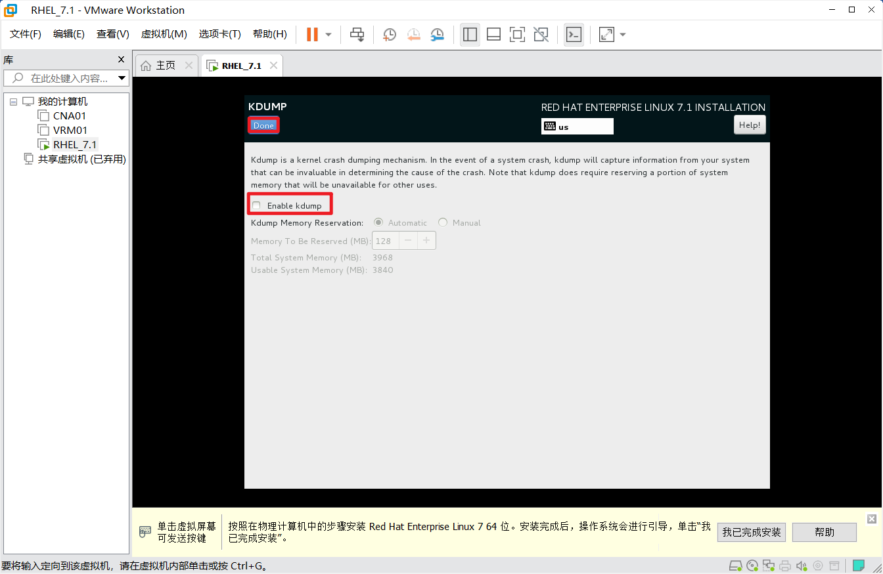

取消勾选“Enable kdump”，按“Done”确认

KDUMP，是用来抓取内核日志的，如果勾选，会独占一部分内存资源，用来收集系统内核日志信息

### NETWORK&HOST NAME设置

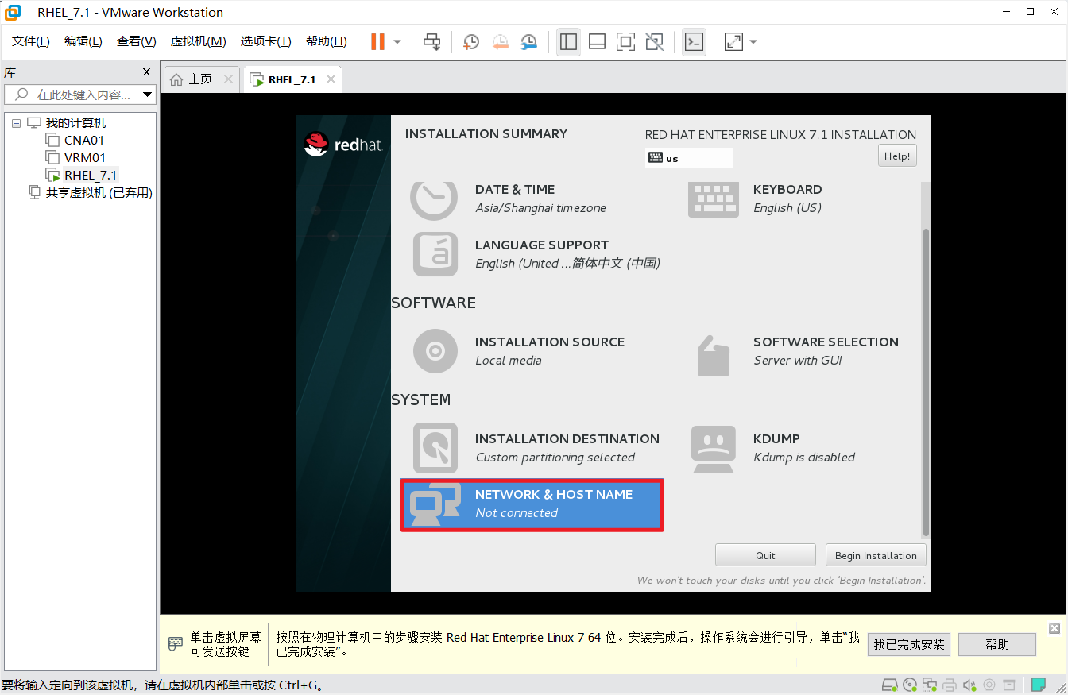

选择“网络与主机名”

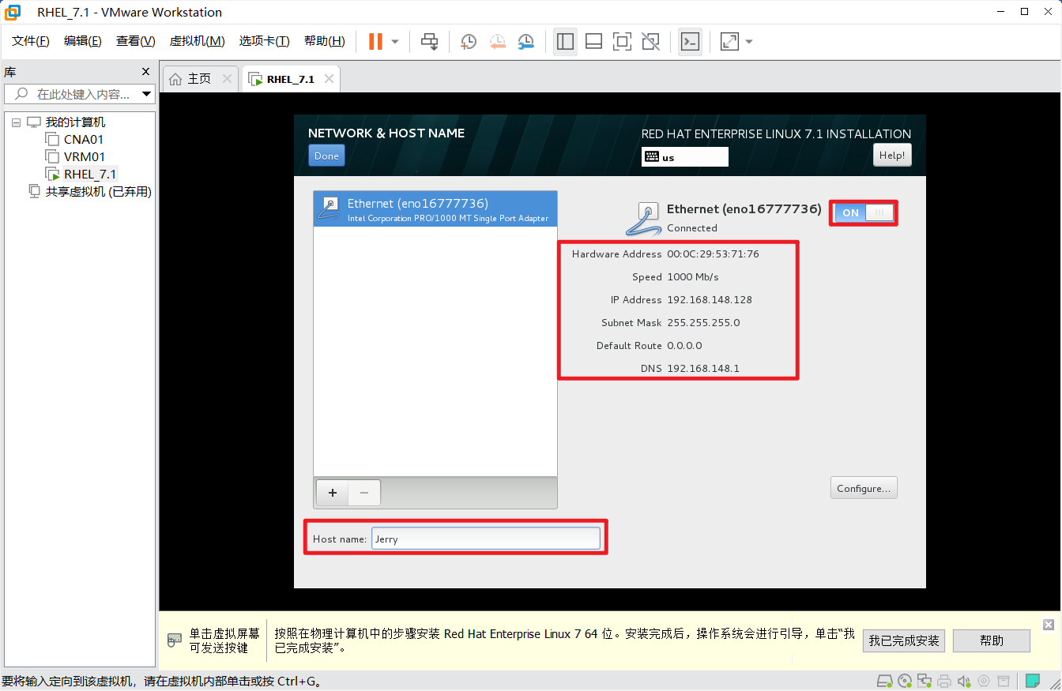

修改主机名，打开网络设置，可自动获取到网络信息，此处主机的IP地址，是通过“仅主机模式，DHCP自动获取的”

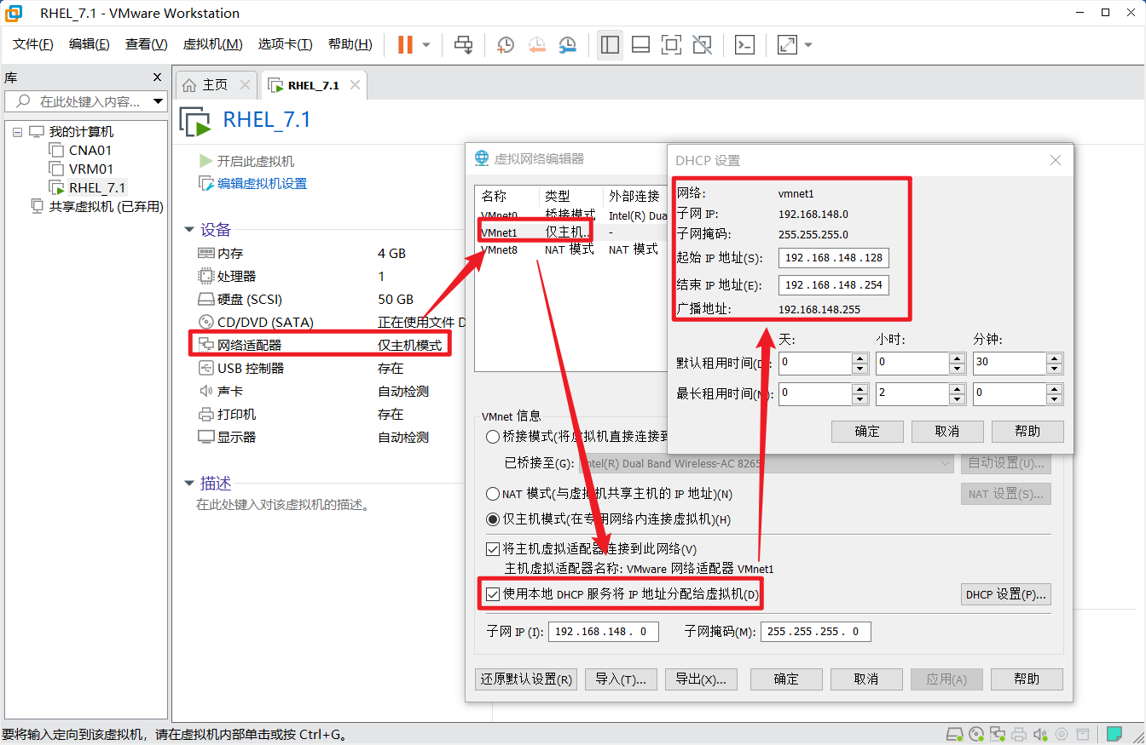

### 开始安装

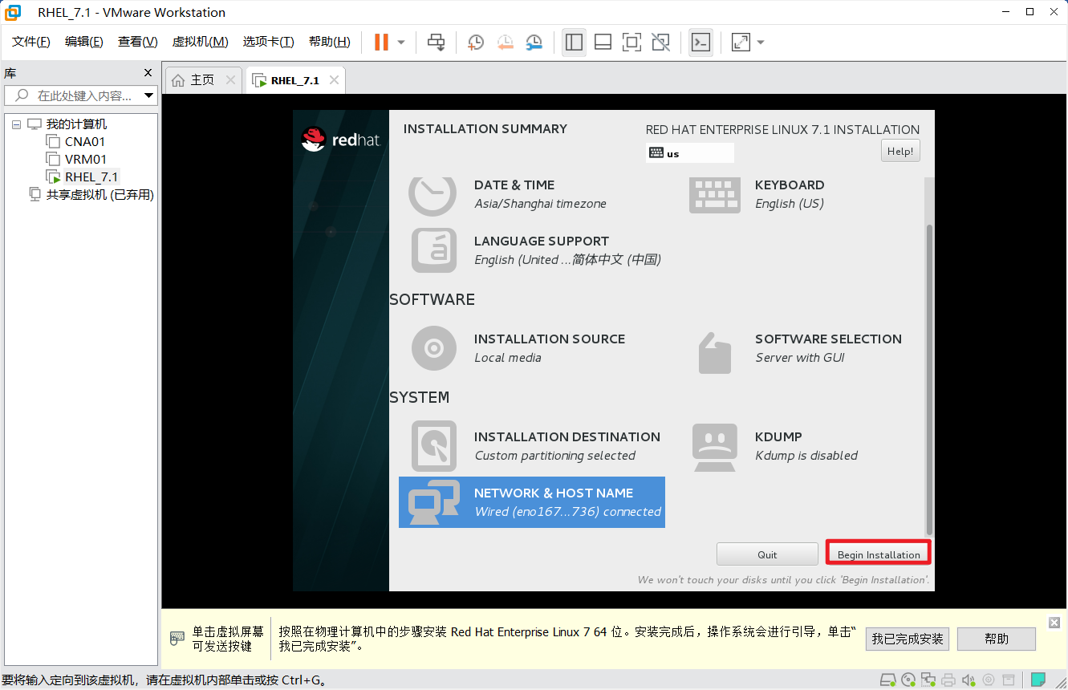

按“Begin Installation”开始安装

### 设置ROOT账户密码

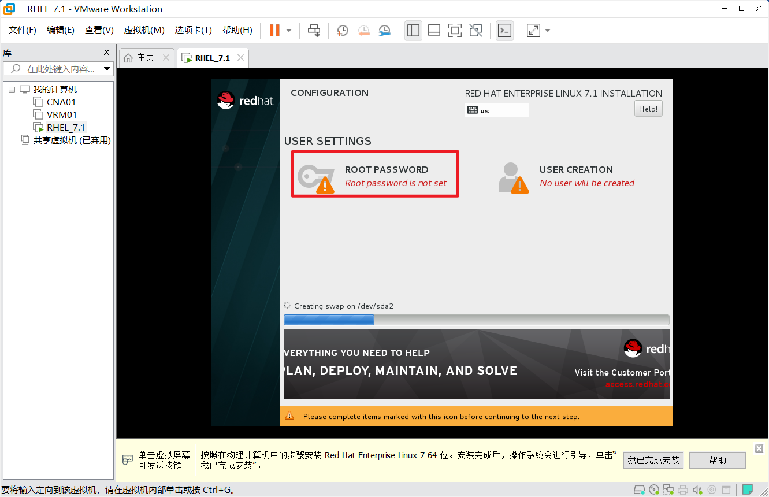

点击设置ROOT账户密码

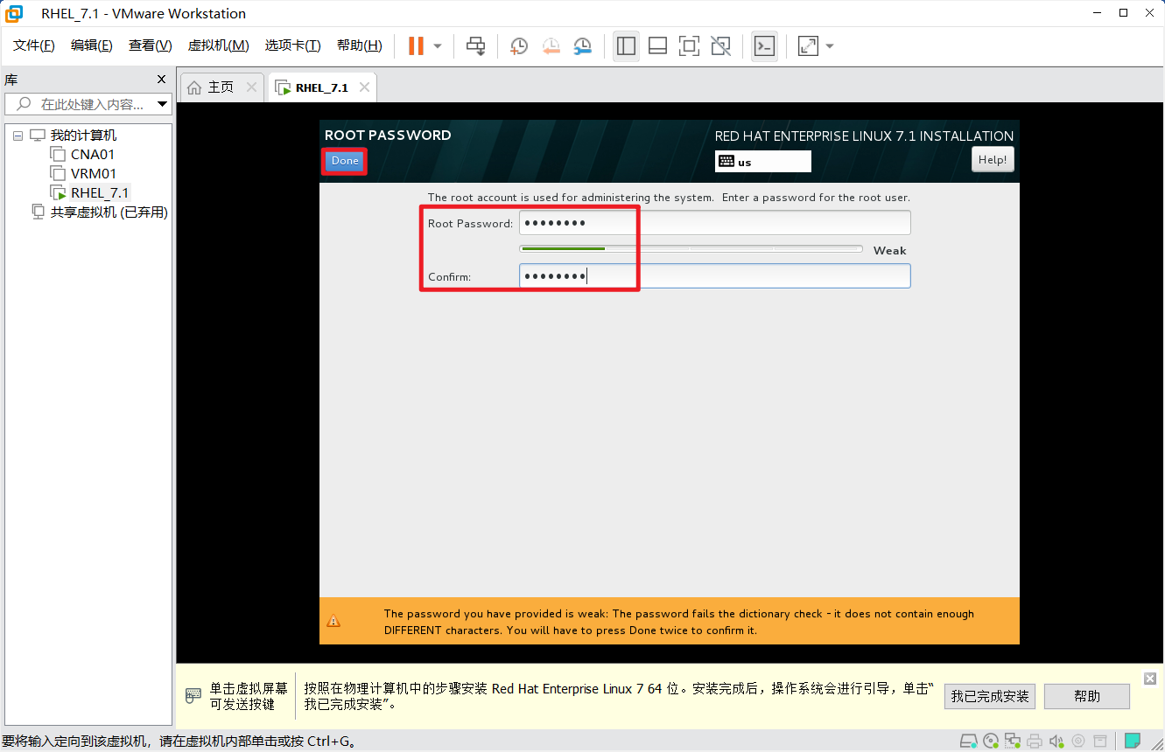

我们这里设置密码为“rootroot”，按两次“Done”确认

### 创建用户

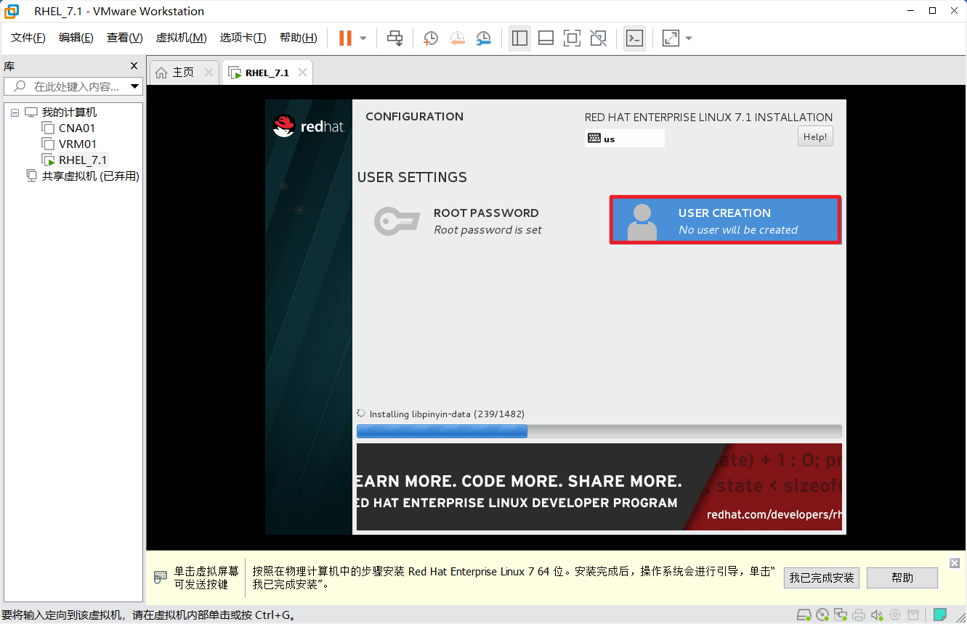

点击创建用户

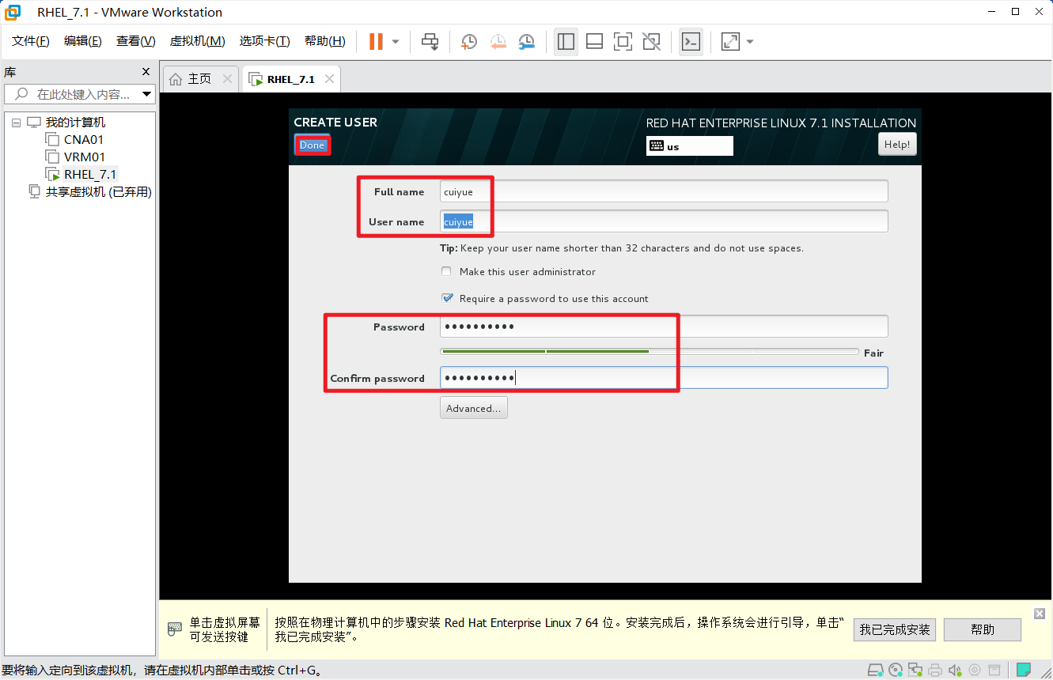

创建用户名“cuiyue”，密码“Huawei@123”，按“Done”确认

### 安装完毕

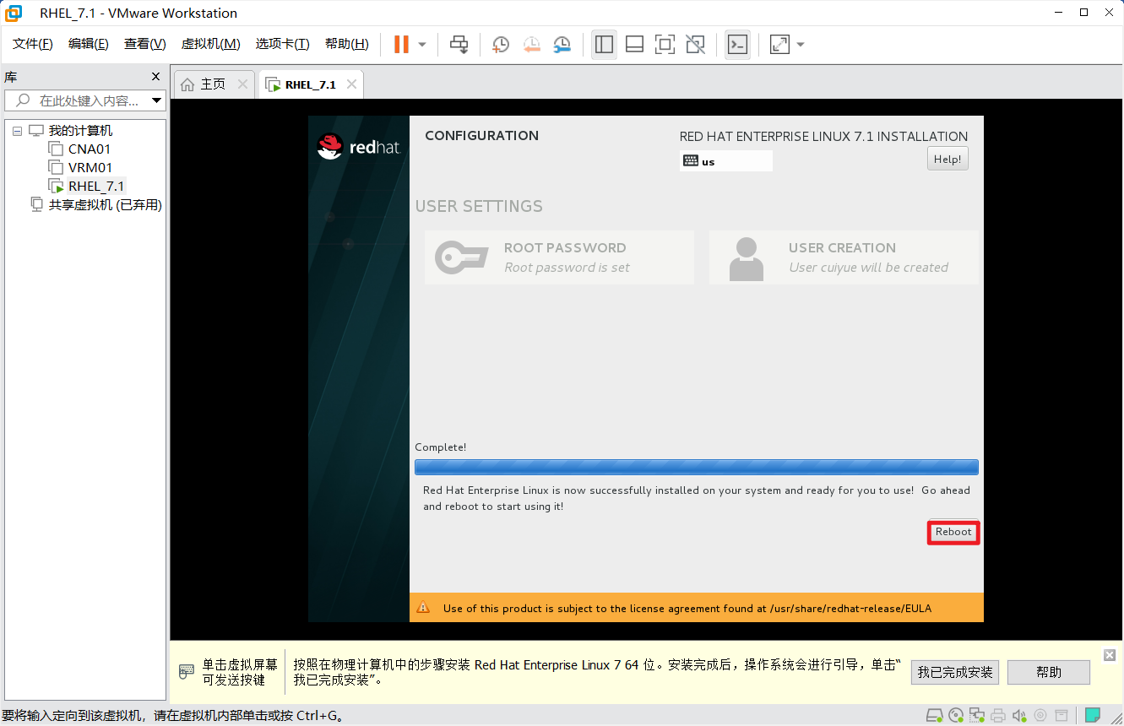

进度条完毕后，点击“reboot”重启

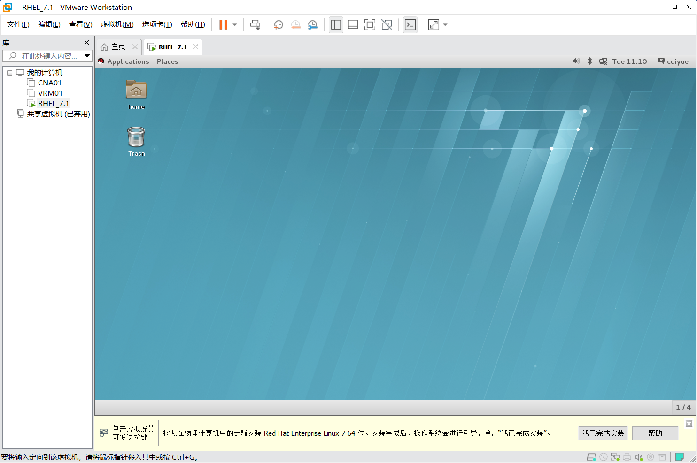

关闭欢迎页，即可进入Linux桌面系统

若路由器为L1/L2路由器，他会同时维护两个邻居关系，接口也会同时发送L1的IIH和L2的IIH，可以在接口对其优化，使其仅发送某一种IIH报文，不优化也无影响。

例如：AR7作为L1/L2路由器，优化GE0/0/0接口，只发送L2的IIH报文即可。

**[AR7-GigabitEthernet0/0/0]isis circuit-level level-2**

# Xshell登录

## 常规登陆

Linux安装完毕后，查看IP地址，可通过Xshell登录。

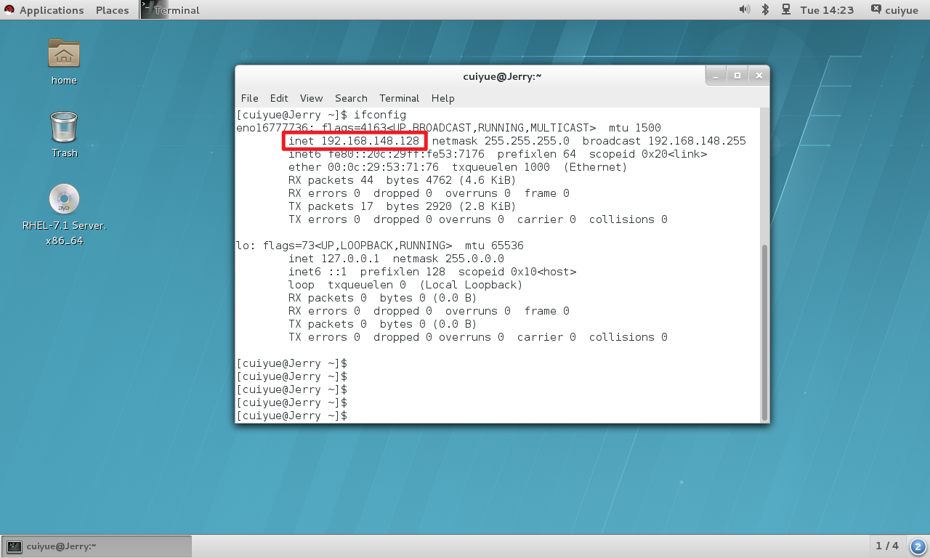

输入IP地址后，登录，键入用户名root，密码Huawei@123

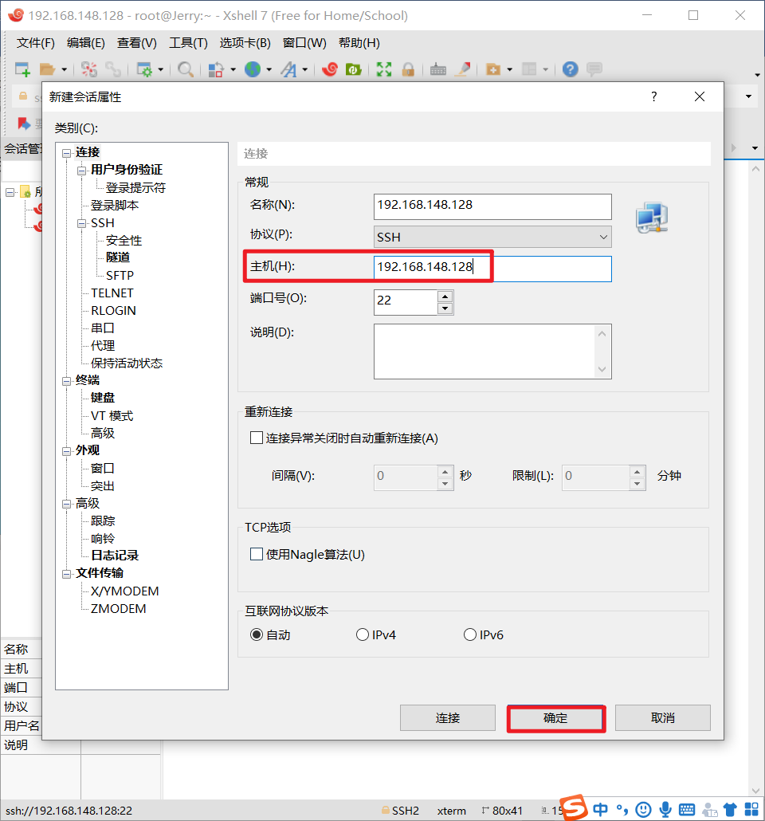

或者也可以直接通过命令行登录

**[C:\~]$ ssh 192.168.148.128**

**Connecting to 192.168.148.128:22...**

**Connection established.**

**To escape to local shell, press 'Ctrl+Alt+]'.**

**Last login: Tue Jan 18 14:20:38 2022 from 192.168.148.1**

**[root@Jerry ~]#**

## Xshell登录password弹窗慢的问题

使用xshell键入用户名确认之后，由于远程ssh配置问题，会导致键入密码的窗口加载需要10-15秒。

**[root@jerry /]# vim /etc/ssh/sshd_config //编辑sshd_config文件**

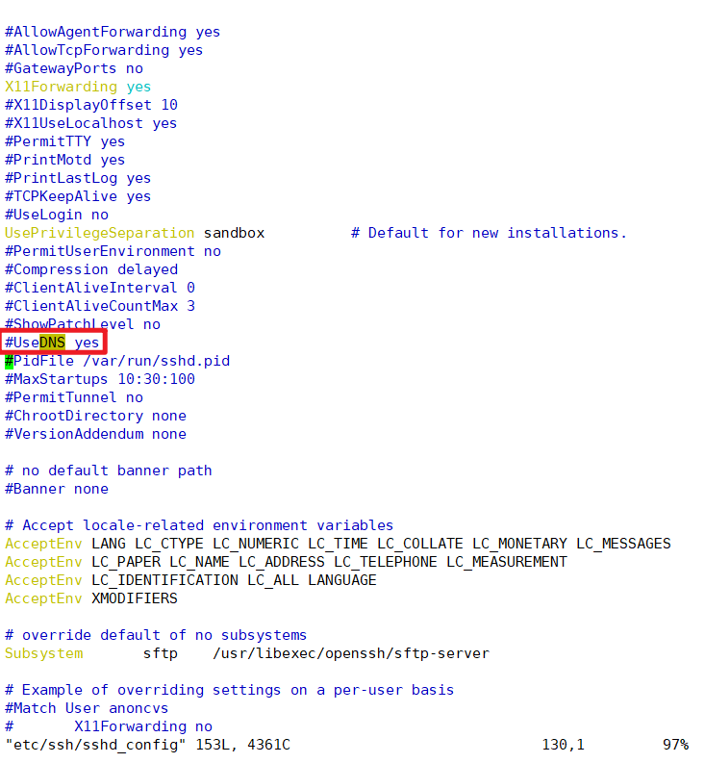

**//UseDNS表示登录会检查DNS，这条命令导致登录缓慢**



**//#号表示注释信息，删除注释#符号，将yes改为no，该条信息生效**

**[root@jerry ~]# systemctl restart sshd //重启sshd服务**

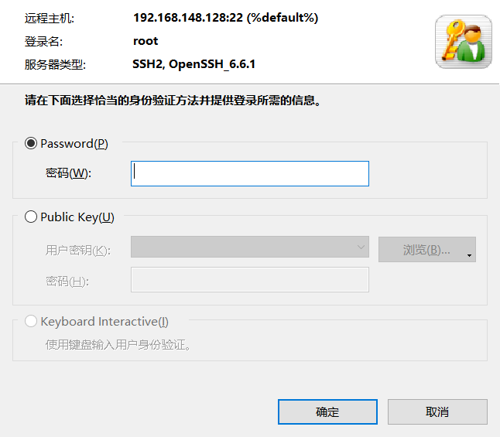

**//键入用户名后，Xshell迅速弹窗Password**

# Linux命令

## 关机重启

### 关机

以下三个命令均可

**[root@jerry /]# poweroff**

**[root@jerry /]# init 0**

**[root@jerry /]# shutdown -now**

### 重启

以下三个命令均可

**[root@jerry /]# reboot**

**[root@jerry /]# systemctl reboot**

**[root@jerry /]# init 6**

## 用户相关命令

### 用户名主机名 [root@Jerry~]#

**[root@Jerry ~]#**

root：当前登录的用户名

Jerry：当前主机名，在安装Linux时，配置了网络及主机名信息

~：飘号，家目录，root用户的家目录

#：当前为超级管理员账户

$：对于其他非井字符号，均表示普通账户

家目录，类似Windows

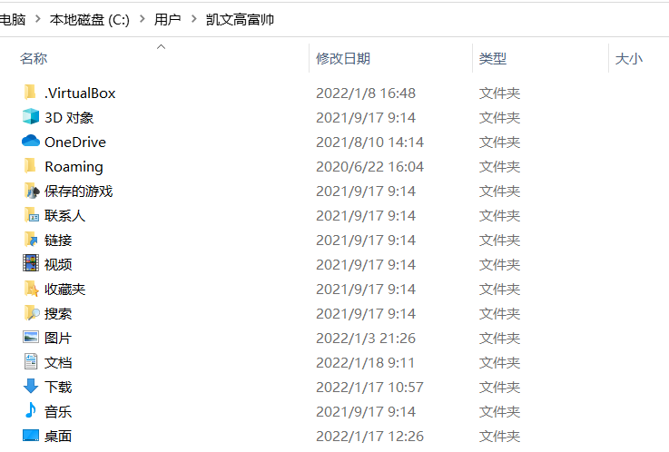

### 创建用户 useradd

**[root@Jerry ~]# useradd tom**

**[root@Jerry ~]# id tom //查看tom用户的ID信息**

**uid=1001(tom) gid=1001(tom) groups=1001(tom)**

### 修改用户密码 passwd

**[root@jerry ~]# passwd tom //password**

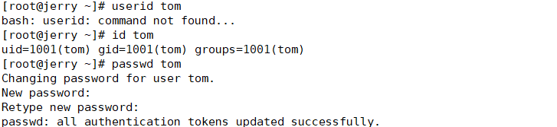

### 切换用户 su -

**[root@Jerry ~]# su - tom**

**[tom@Jerry ~]$ //切换后用户名变成tom，#变为$**

**[tom@Jerry ~]$ exit**

**logout**

**[root@Jerry ~]#**

注意：不要反复切换用户，退出用户要使用exit命令，返回到最初登录的root账户；反复切换用户可能导致环境变量无法正常加载，出现问题。

### 删除用户 userdel

**[root@jerry ~]# id tom**

**uid=1001(tom) gid=1001(tom) groups=1001(tom)**

**[root@jerry ~]# userdel tom //删除用户tom**

**[root@jerry ~]# id tom**

**id: tom: no such user**

**//一般使用userdel –r tom，递归删除tom用户一切目录，否则可能导致后续重新创建报错**

### 用户修改 usermod

可修改用户uid，gid等等

**[root@jerry /]# usermod -u 2000 tom //修改tom用户uid为2000**



### 查看主机名 hostname

**[root@Jerry ~]# hostname**

**Jerry**

### 修改主机名 hostnamectl set-hostname

**[root@Jerry ~]# hostnamectl set-hostname Jerry02 //修改主机名为Jerry02**

**[root@Jerry ~]# exit //需退出重新登录生效**

**logout**

**Connection closed.**

**Disconnected from remote host(192.168.148.128:22) at 14:50:18.**

**Type `help' to learn how to use Xshell prompt.**

**[C:\~]$**

**[C:\~]$ ssh 192.168.148.128 //重新登陆**

**Connecting to 192.168.148.128:22...**

**Connection established.**

**To escape to local shell, press 'Ctrl+Alt+]'.**

**Last login: Tue Jan 18 14:45:27 2022 from 192.168.148.1**

**[root@jerry02 ~]# //修改成功**

## init命令

### 关机 init 0

**[root@jerry ~]# init 0**

### 重启 init 6

**[root@jerry ~]# init 6**

### 命令行init 3；图形化 init 5

我们此前安装RHEL7.1版本，安装了图形化界面，在生产环境中，为保证服务器性能，通常不会安装图形化界面

**[root@jerry ~]# cat /etc/inittab //查看init配置信息**

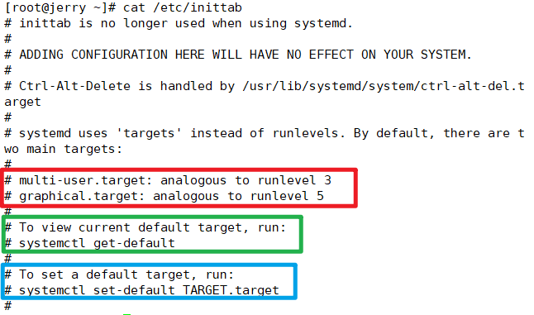

**//multi-user表示命令行界面，运行级别为3**

**//graphical表示图形化界面，运行级别为5**

**//查看当前运行级别，使用的命令**

**//修改系统默认运行级别，使用的命令**

查看当前系统默认运行级别，是图形化界面

**[root@jerry ~]# systemctl get-default**



永久修改系统默认运行级别

**[root@jerry ~]# systemctl set-default multi-user.target //修改为命令行级别**

**[root@jerry ~]# systemctl set-default graphical.target //修改为图形化级别**

临时切换系统运行级别

**init 3 //切换到命令行模式**

**init 5 //切换到图形化模式**

**注意：两条命令，无法在三方工具，如xshell，putty上执行**

## 用户ID

### 超级管理员用户

**[root@jerry /]# id root**



**//超级管理员root用户的ID为0，Linux当中，都是通过User-id来识别身份，系统唯一**

### 普通用户

**[root@jerry /]# id cuiyue**



**//普通用户的ID起始于1000**

### 系统用户（内部组件用户）

**[root@jerry /]# cat /etc/passwd**

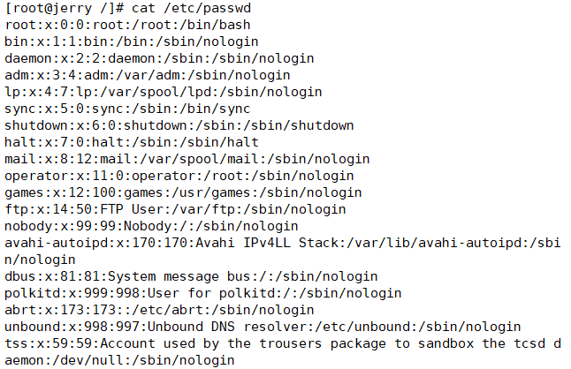

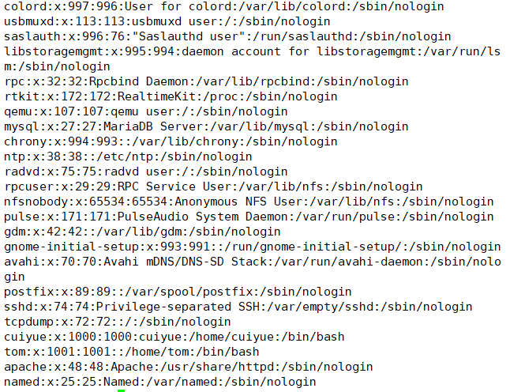

**//可以看到，2-999是为系统内部组件提供的ID，如mail的ID=8，ftp的ID=14等等**

分段解析

|  |  |  |
| --- | --- | --- |
| 序号 | **root:x:0:0:root:/root:/bin/bash** 使用6个“：”，分为7段内容 | |
| 1 | root | 用户名 |
| 2 | x | 代表用户是否需要身份验证（密码登录） |
| 3 | 0 | root用户的user-id |
| 4 | 0 | root用户的group-id |
| 5 | root | 对用户的描述性信息，可以自定义，无实际意义 |
| 6 | /root | root用户默认登录的家目录 |
| 7 | bin/bash | 指定用户默认的shell环境，rhel默认为bash shell |

## ls命令

### 列举 ls（list）

**[cuiyue@jerry ~]$ ls**



蓝色表示文件夹，黑色表示文件

### 列举详细信息 ls -l

**[cuiyue@jerry ~]$ ls –l //l表示long，命令也可简写为ll**

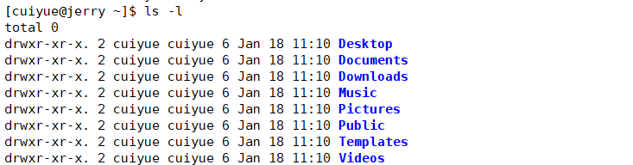

### 列举隐藏文件 ls -la

**[cuiyue@jerry ~]$ ls –la //a表示all，全部文件**

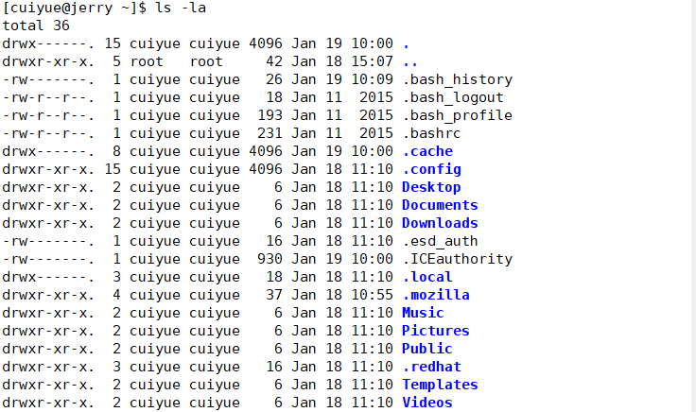

文件或文件夹前加“.”表示为隐藏文件或文件夹

“.”表示为当前目录

“..”表示上一级目录

### 列举按时间排序 ls –lat

**[cuiyue@jerry ~]$ ls –lat // t表示time，默认为倒序排列**

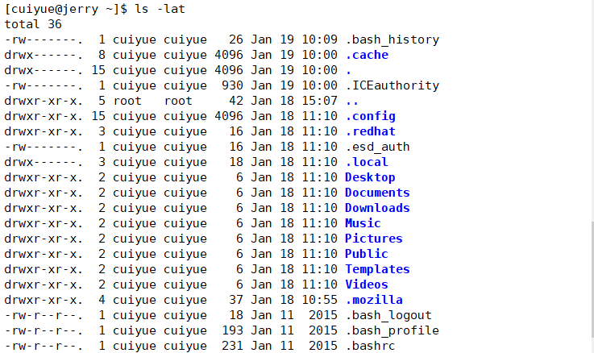

### 列举按时间正序 ls -latr

**[cuiyue@jerry ~]$ ls –latr //r表示reverse，反转**

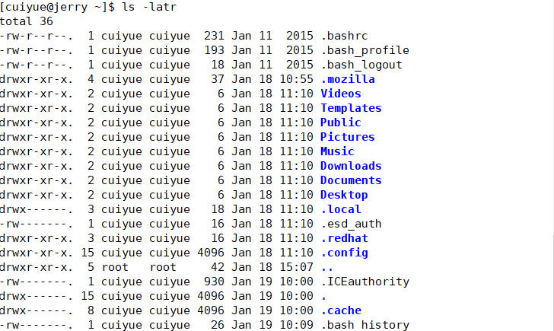

### 列举文件大小 ls –lathr

**[cuiyue@jerry ~]$ ls –lathr //h表示human，以人类友好方式查看文件大小**

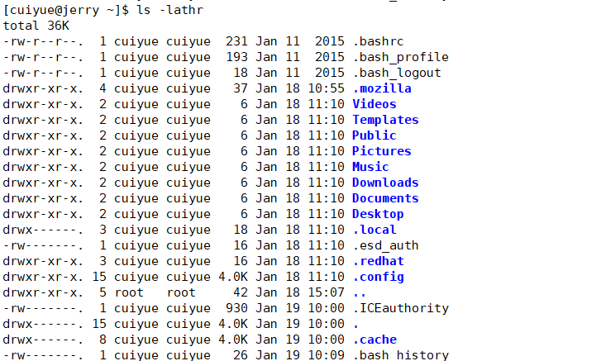

## cd命令

cd表示进入某个文件夹，某个目录

### 进入根目录 cd /

**[root@jerry ~]# cd /**

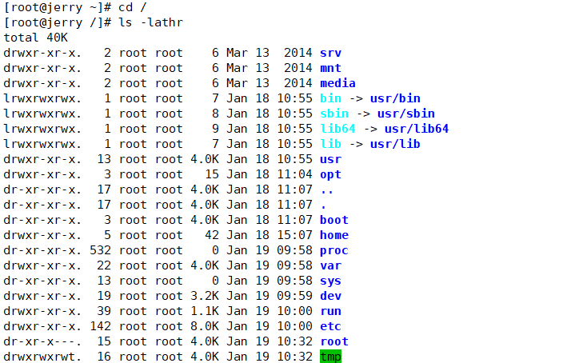

**[root@jerry etc]# cd /etc/sysconfig/network-scripts/**

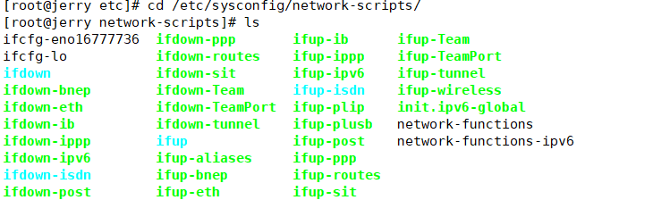

### 进入家目录 cd

**[root@jerry /]# cd**



### 返回上一级目录 cd ..

**[root@jerry network-scripts]# cd ..**

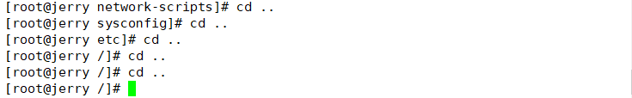

**逐级返回至根目录，根目录是一切的根源，无法再返回**

### 返回上一次目录 cd –

**[root@jerry tmp]# cd –**

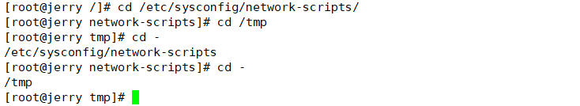

## pwd命令

### 绝对路径与相对路径

绝对路径：从根进入的路径为绝对路径

相对路径：从根以外的其他目录进入的为相对路径

**[root@jerry /]# cd /etc/sysconfig/network-scripts/ //绝对路径**

**[root@jerry network-scripts]# cd /tmp/ //绝对路径**

**[root@jerry tmp]# cd - //相对路径**

**/etc/sysconfig/network-scripts**

**[root@jerry network-scripts]# cd ..**

**[root@jerry sysconfig]# cd network-scripts/ //相对路径**

**[root@jerry network-scripts]#**

### 打印工作台路径 pwd

**[root@jerry network-scripts]# pwd //print workload directory**



**打印当前的绝对路径**

## cat命令

cat命令，表示“把文件内容打印到当前终端”

注意：cat必须是一个文件，而不能是文件夹

**[root@jerry /]# cat /etc/hosts //打印hosts文件内容到当前终端**



## touch命令

touch命令，表示创建一个空的文件

**[root@jerry media]# touch 新文件.txt //创建一个文件**



**[root@jerry media]# touch {a,b,c}{1,2,3}.txt //批量创建文件**

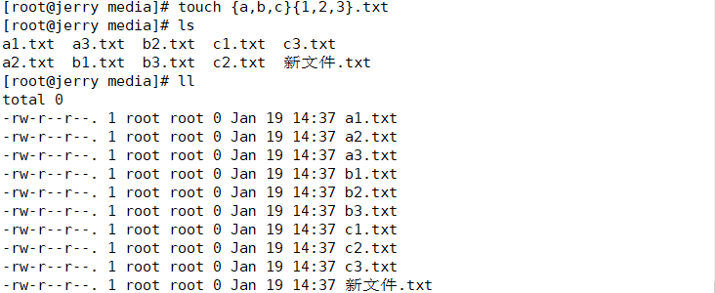

## vim命令

vim命令，表示新建并打开编辑一个文件

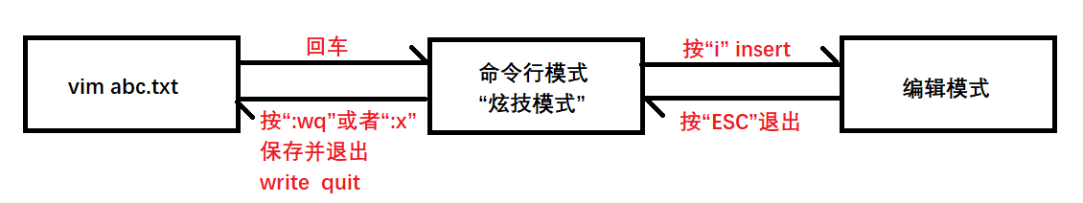

**[root@jerry media]# vim abc**

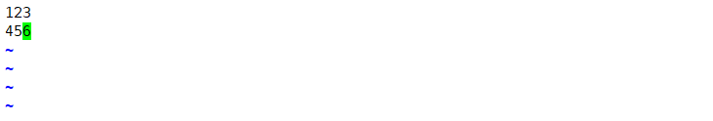



### 编辑模式 i

### 退出 ESC

### 保存并退出 :wq或:x

### 不保存强制退出 :q!

### 如果未修改文件，直接关闭 :q

### 复制光标所在行 yy

在命令行模式下，移动光标至想复制的行，按y键两次

### 粘贴 p

在命令行模式下，复制完毕后，移动光标位置，按p键（paste）粘贴

### 复制多行 5yy

在命令行模式下，移动光标至复制起始行，想复制几行按“数字yy”，表示复制光标所在行及以下几行

例如：

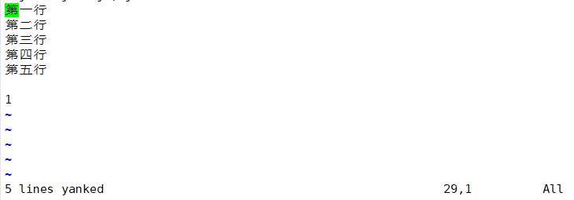

**命令行模式下，将光标放在“第一行”，按5yy，下方提示5行被复制**

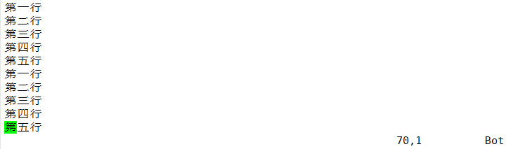

**命令行模式下，按p，粘贴此前复制的5行信息**

### 删除所在行 dd

在命令行模式下，按“dd”，表示删除光标所在行

### 删除多行 5dd

在命令行模式下，按“数字dd”表示删除光标所在行及以下几行，如果是大篇幅删除，则光标放至首行，输入100dd，1000dd即可

例如：

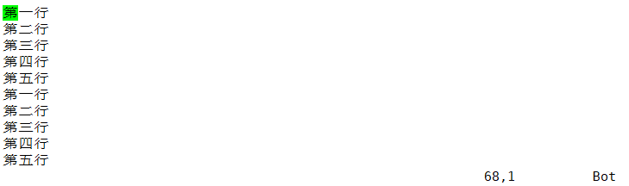

**命令行模式下，光标放在第一行，按3dd，表示删除前三行**

**如果想大篇幅删**

### 快速移动光标至最后 shift+g或G

在命令行模式下，按“shift+g”或G可以快速移动光标至文档最后

### 快速移动光标至第一行 gg

在命令行模式下，按gg可以快速移动光标至文档第一行

### 另起一行并编辑 o

在命令行模式下，按o可以另起一行并自动进入到编辑模式，通常在打开文本之后，结合shift+g使用，按shift+g移动到最后一行，再按o另起一行自动进入到编辑模式

### 显示行号 :set nu

在命令行模式下，按:set nu显示行号

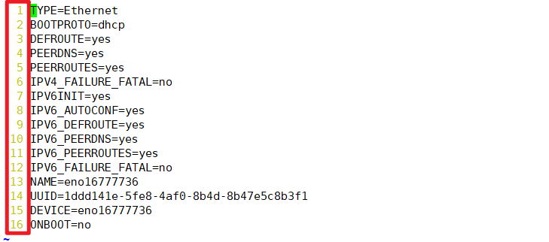



### 定位关键字 /关键字

在命令行模式下，按/关键字，可以定位文件中的关键字信息

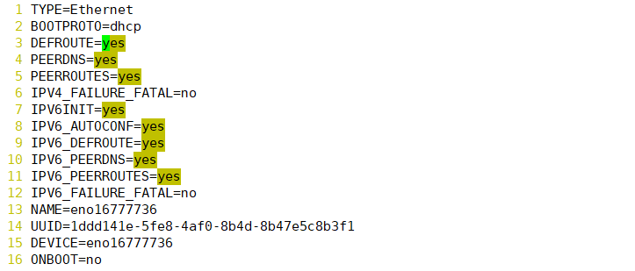



### 定位后快速向下查找 n

在命令行模式下，通过/关键字，定位了关键字，按n可以向下查找。

### 定位后快速向上查找 shift+n

在命令行模式下，通过/关键字，定位了关键字，按shift+n可以向上查找。

## mkdir命令

mkdir命令，全称make directory，表示创建一个目录，一个文件夹

**[root@jerry media]# mkdir aaa**

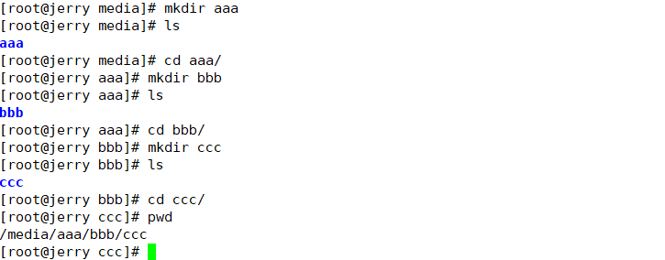

### 自动创建父级目录 mkdir –p

p表示parents，父母



**如果想要创建aaa/bbb/ccc/ddd的多重目录，不能直接使用如上命令，因为想要创建ddd，那么必须存在ccc的父级目录，同类想要创建bbb，也必须存在aaa目录**

**[root@jerry media]# mkdir -p aaa/bbb/ccc/ddd //p，parents父母**

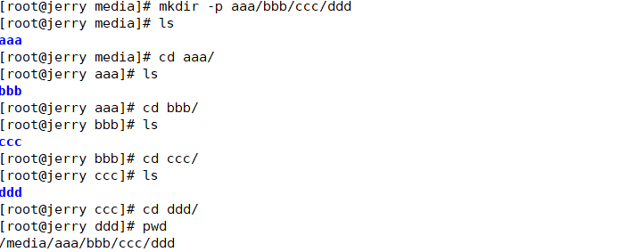

## cp命令

拷贝，复制

### 复制文件 cp abc.txt def.txt

**[root@jerry media]# cp abc.txt def.txt**

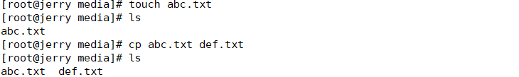

### 复制文件到其他目录 cp abc.txt /mnt/

**[root@jerry media]# cp abc.txt /mnt/**

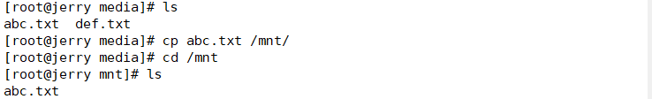

### 复制文件夹到其他目录 cp –r

r表示recursive，递归

**[root@jerry mnt]# cp -r aaa/ /media/   
//拷贝mnt目录下aaa及所有子文件至/media目录**

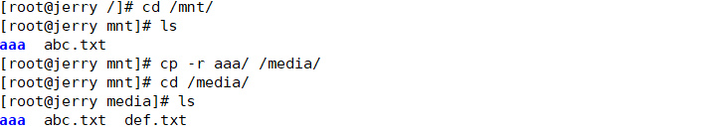

### 复制文件保留属性 cp –a

a表示attribute，属性，比如cuiyue用户创建一个文件，那么使用root账户在复制的时候，新文件的所有者，所有组，都会变为root账户；如果在复制的时候，使用cp –a命令，则新文件的所有者，所有组，会保留cuiyue

## mv命令

### 重命名 mv aaa.txt bbb.txt

当mv某个文件的时候，如果是在同一个文件夹内，则充当重命名的功能

**[root@jerry mnt]# mv abc.txt bbb.txt //将abc.txt重命名为bbb.txt**

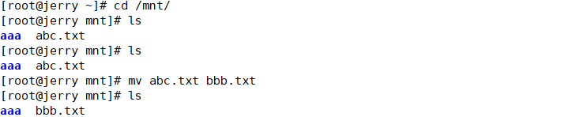

### 剪切（移动）mv bbb.txt /tmp/

当mv某个文件的时候，如果目的地不在同一个文件夹内，则充当剪切（移动）的功能

**[root@jerry mnt]# mv abc.txt /tmp/ //将abc.txt移动到/tmp目录下**

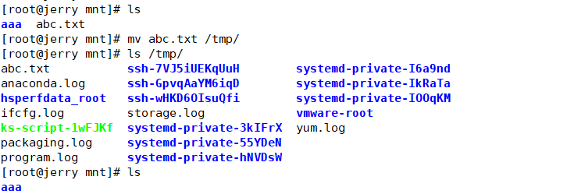

**[root@jerry mnt]# mv bbb.txt aaa/bbb/ //将bbb.txt移动到bbb文件夹中**

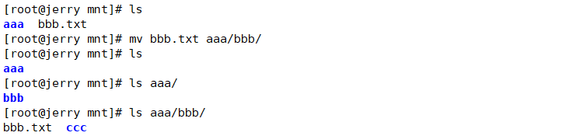

## mount命令

### 加载光盘

点击光盘图标，连接，加载相应光盘

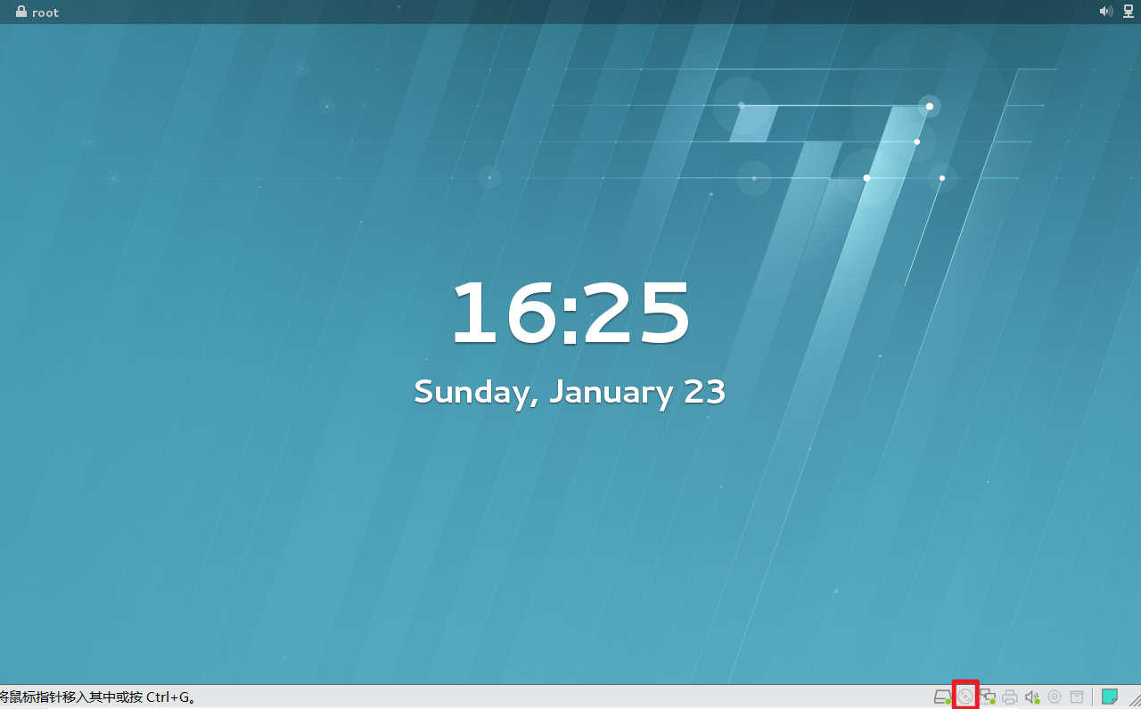

加载成功后，可以在桌面上看到相应光盘

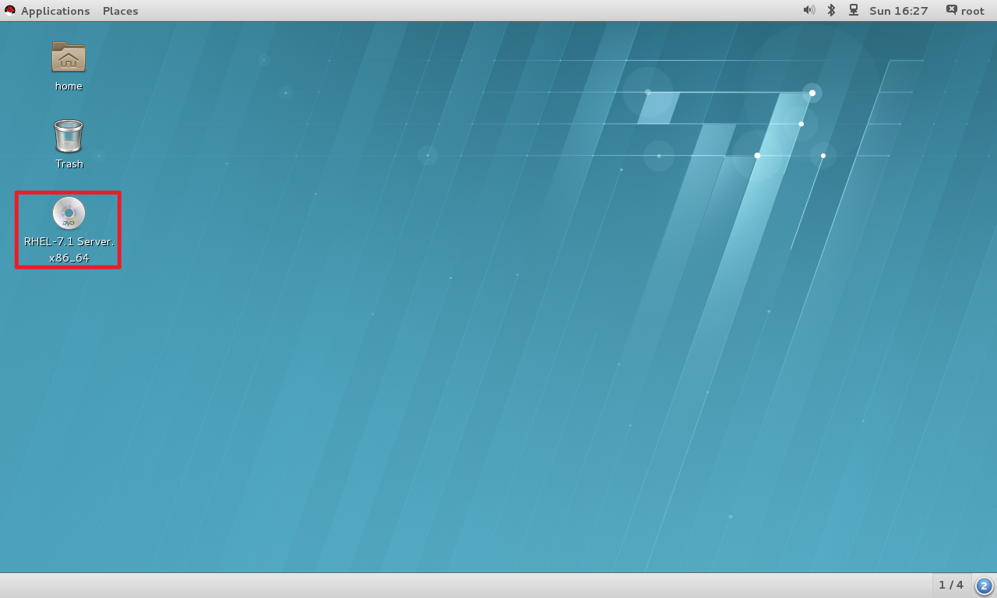

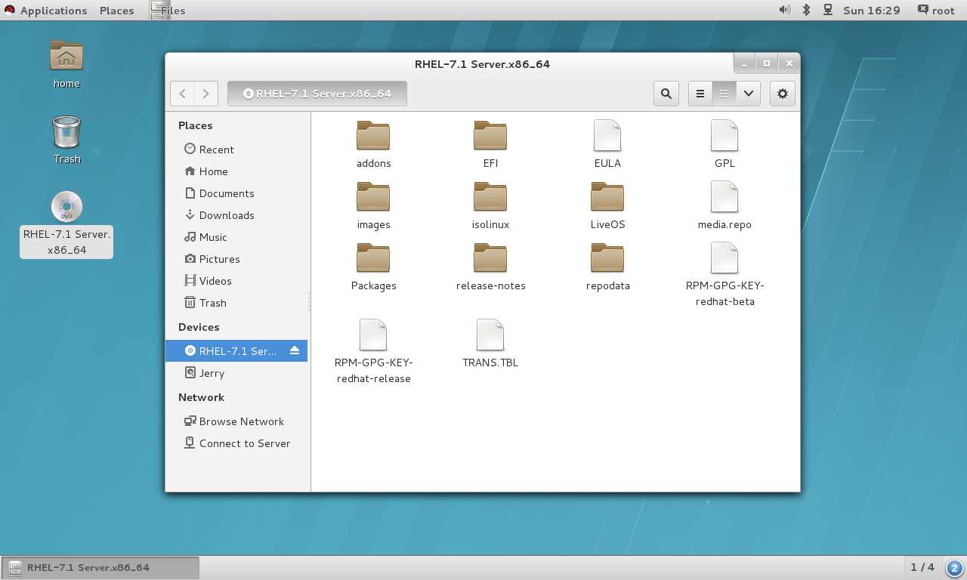

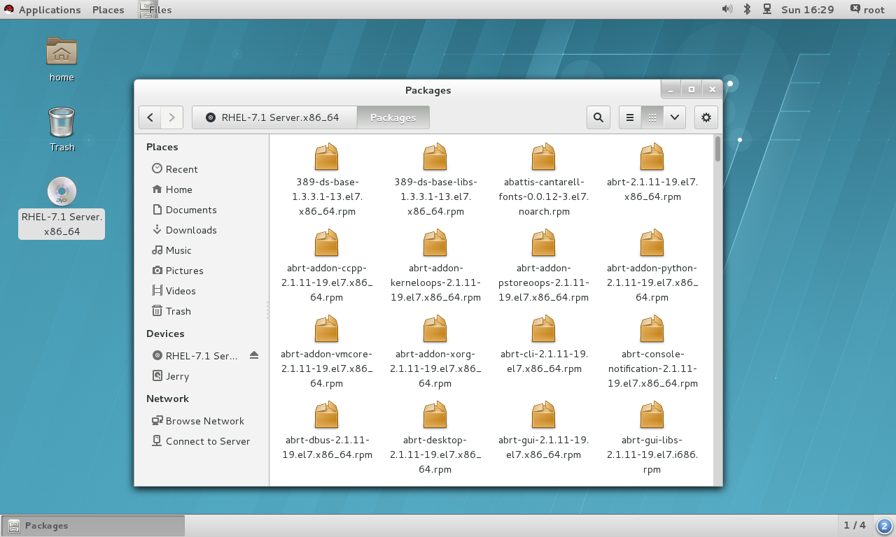

可以看到，Linux当中，一切皆为文件，安装文件都是以.rpm包的形式呈现的

### 挂载

mount表示挂载，在Linux中，加载光盘后，需要命令行执行挂载操作，才可以对光盘内文件进行安装处理

**[root@jerry mnt]# mount /dev/cdrom /mnt/ //mount 文件 到某个目录**

**//RHEL7.1默认CDROM加载在/dev/cdrom当中，该命令表示将cdrom文件挂载到/mnt文件夹当中，Linux中mnt文件夹是系统提供的临时挂载点**

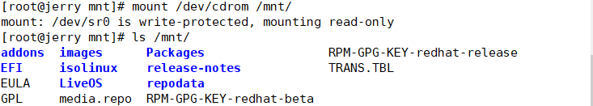

**//文件和此前图形化界面查看的cdrom文件一致**

### 卸载

**[root@jerry sys]# umount /mnt/ //umount 某个目录**



## rpm命令

rpm表示安装.rpm包文件

**[root@jerry Packages]# ls *gcc* //列出带有关键字“gcc”的文件**

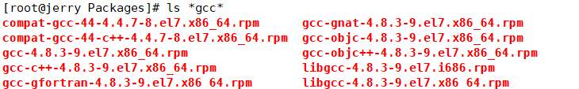

**[root@jerry Packages]# rpm -ivh gcc-c++-4.8.3-9.el7.x86_64.rpm**

**//安装gcc-c++-4.8.3-9.el7.x86_64.rpm文件包**

**//-i：显示套件的相关信息**

**//-v：显示指令执行过程**

**//-h：套件安装时列出标记**

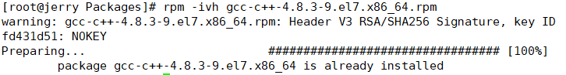

## tar命令

tar表示打包，在Linux中，压缩文件通常为“tar.gz”或“zip”格式

### 打包 tar –cvf abc.tar a.txt b.txt c.txt

**[root@Jerry test]# tar -cvf abc.tar a.txt b.txt c.txt**

**//打包a.txt b.txt c.txt，打包后文件是abc.tar包**

**//-c表示create 创建**

**//-v表示view 显示打包过程**

**//-f表示file 文件**

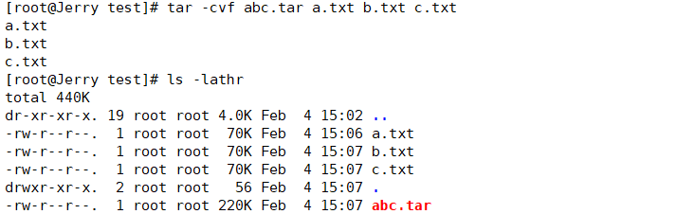

**//打包后的abc.tar包为220Kb，超过三个文件总和，tar只有打包作用，而没有压缩功能**

### 拆包 tar –xvf abc.tar

**[root@Jerry test2]# tar -xvf abc.tar**

**//-x表示extract 提取**

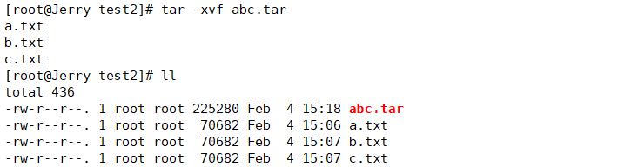

### 打包压缩 tar -czvf abc.tar.gz a.txt b.txt c.txt

**[root@Jerry test2]# tar -czvf abc.tar.gz a.txt b.txt c.txt**

**//z表示gzip 压缩**

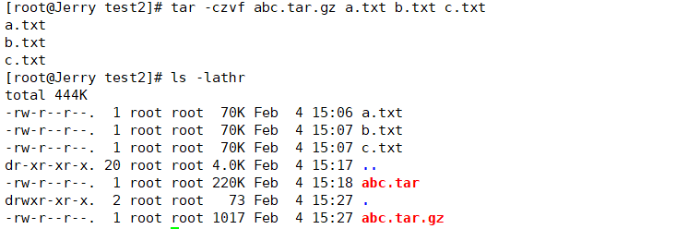

**//相比于tar包，tar.gz压缩包明显变小**

### 解压缩包 tar -xzvf abc.tar.gz

**[root@Jerry test]# tar -xzvf abc.tar.gz**

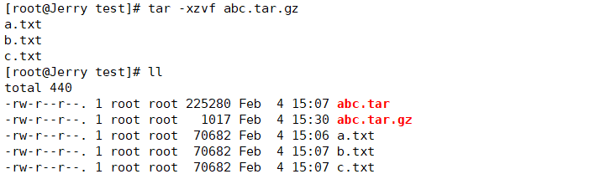

## zip命令

### 压缩 zip abc.zip a.txt b.txt c.txt

**[root@Jerry test]# zip abc.zip a.txt b.txt c.txt**

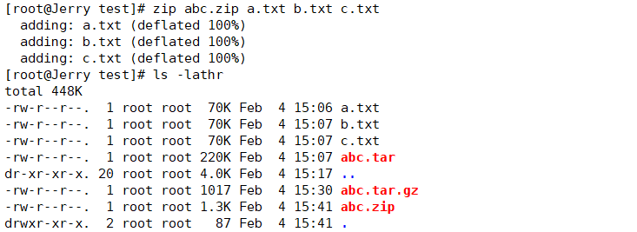

### 解压缩 unzip abc.zip

**[root@Jerry test]# unzip abc.zip**

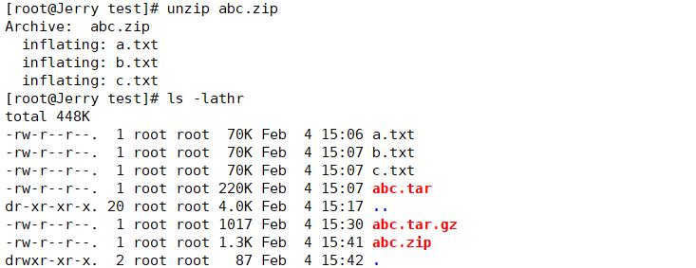

## 其他命令

### 翻屏 clear

清屏，翻屏，可以通过鼠标滚轮上翻查看此前的内容，也可以通过Ctrl+l命令实现

### 清屏 reset

清屏，清除终端此前的所有命令及消息

### 调整终端字体变大 Ctrl+shift+“+”

调整终端字体变小 Ctrl+“-”

### 页签内新增新的终端 Ctrl+shift+t

t表示terminal

### 多终端切换Alt+1/2/3

### 定义别名 alias

解释：我们输入ll和我们输入ls –l，他们的效果是一致的，这就是因为设置了别名。

**[root@jerry ~]# alias**

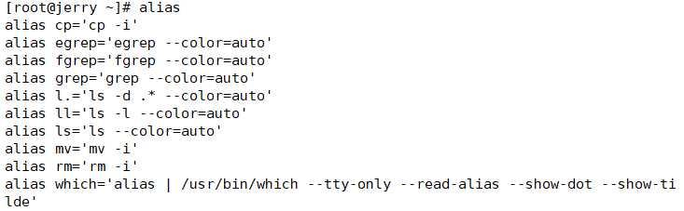

别名的设置方式有两种

1.命令行定义别名

**[root@jerry ~]# alias thr='ls -lathr' //定义别名，使用单引号**

**[root@jerry ~]# unalias thr //删除设置的别名**

2.环境变量文件定义别名

在/etc/profile或家目录.bash_profile文件中

**alias thr=“la -lathr” //使用双引号**

### 过滤grep

我们在查看信息时，可以通过管道符，过滤功能筛选我们有用的信息

**[root@Jerry test]# ifconfig | grep inet //从ifconfig信息中过滤inet信息**

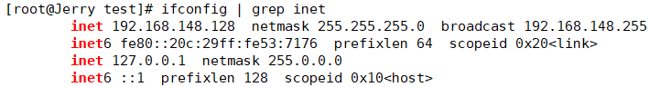

# 权限

## 三种基本权限

### 读权限r

read。对于文件，用户可以读取内容；对于目录，用户可以针对目录里面的内容进行列表操作

### 写权限w

write。对于文件，用户可以修改内容；对于目录，用户可以针对目录进行创建、修改、删除操作

### 执行权限x

excute。一般针对可执行脚本文件，用户用户运行的权限

## 三种基本角色

### 所有者User

文件或目录的所有者，所属主人

### 所属组Group

文件或目录的所属组

### 其他用户Other

其他人

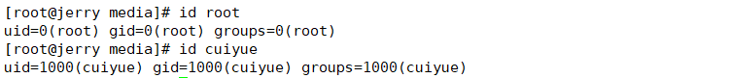

每创建一个用户，则产生一个与之名字相同的Group，并加入其中

## 文件详细信息解读



-：表示文件；如果d表示目录，如果l表示链接

1：硬联接数，文件为1，目录为2

0：文件大小

Jan 20 14:18：文件最后修改的时间

abc.txt：文件名

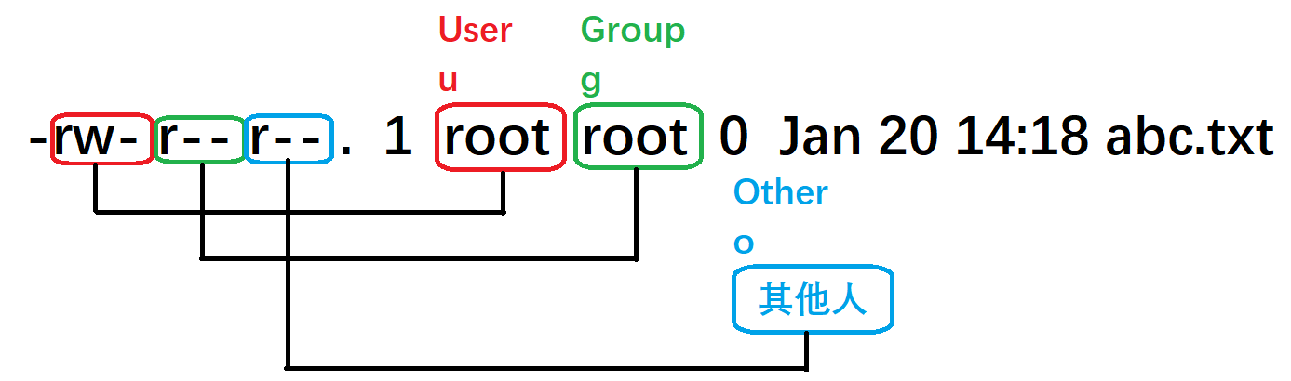

解析：

1. 对于abc.txt文件来说，所有者root用户，对其具有read和write的权限。
2. 对于abc.txt文件来说，所属组为root的用户，对其具有read的权限。
3. 对于abc.txt文件来说，其他用户other，对其具有read的权限。

## 三个授权命令

### 修改权限命令 chmod

**[root@jerry media]# chmod u+x abc.txt //针对abc.txt文件，增加所属主用户执行权限**

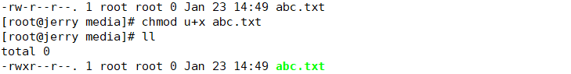

**[root@jerry media]# chmod g+w+x abc.txt //针对abc.txt文件，增加所属组w和x权限**

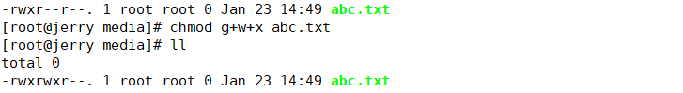

**[root@jerry media]# chmod o=rwx abc.txt //针对abc.txt文件，修改其他用户wrx权限**

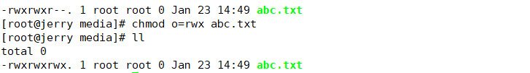

**[root@jerry media]# chmod o=r-- abc.txt //针对abc.txt文件，修改其他用户r--权限**

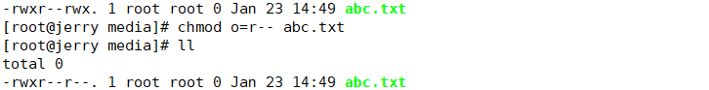

### 修改角色命令 chown

**[root@jerry media]# chown cuiyue abc.txt //修改文件所属者为cuiyue**

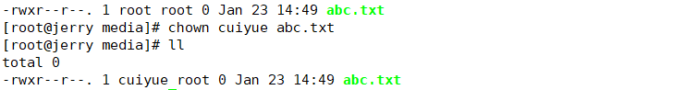

**[root@jerry media]# chown root.root abc.txt //修改文件所属者，所属组都为root**

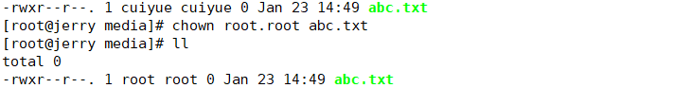

**[root@jerry media]# chown .cuiyue abc.txt //修改文件所属组为cuiyue**

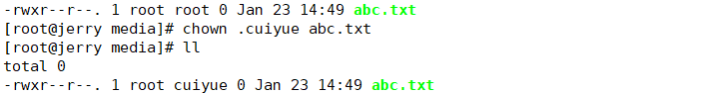

**[root@jerry media]# chown cuiyue:root abc.txt**

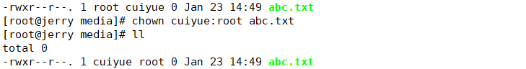

当同时修改所属者和所属组是，可以使用chown，语法为：

chown user.group abc.txt或者chown user:group abc.txt

所属者与所属组中间，用“.”或者“:”连接

### 修改组命令 chgrp

该命令较少使用，因为chown命令，已包含修改所属组的功能

**[root@jerry media]# chgrp cuiyue abc.txt //修改文件所属组为cuiyue**

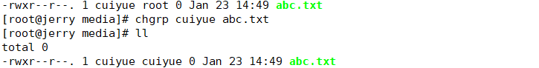

### 权限数字描述

规定：r=4，w=2，x=1

则权限描述可简化为：

0：---

1：--x

2：-w-

3：-wx

4：r--

5：r-x

6：rw-

7：rwx

因此在对user，group，other进行权限修改的时候，可以使用权限数字进行修改。

**[root@jerry media]# chmod 755 abc.txt**

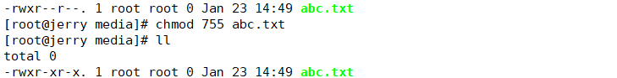

**[root@jerry media]# chmod 777 abc.txt**

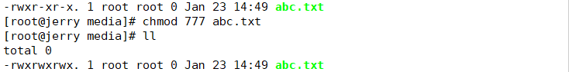

**[root@jerry media]# chmod -R 777 aaa/**

**//-R表示递归，针对aaa里边所有文件，文件夹，全部修改权限为777**

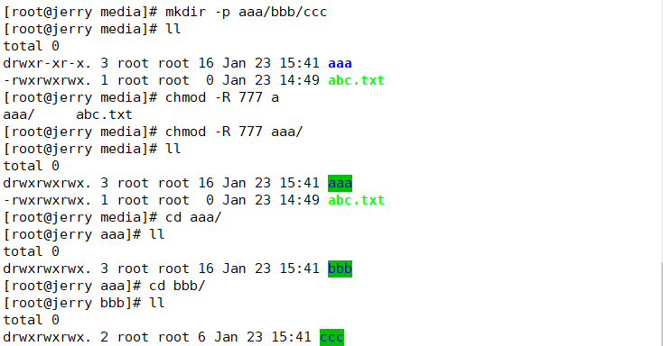

# Yum仓库

## 概念

### rpm包的依赖关系

**[root@jerry Packages]# rpm -ivh gcc-gnat-4.8.3-9.el7.x86_64.rpm**

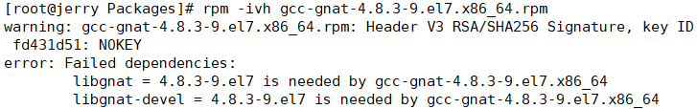

**//报错，提示安装gcc-gnat-4.8.3-9.el7.x86_64.rpm之前，需要先安装后面两个rpm包**

### Yum解决方案

Yum（全称为 Yellow dog Updater, Modified）是一个在Fedora和RedHat以及CentOS中的Shell前端软件包管理器。基于RPM包管理，能够从指定的服务器自动下载RPM包并且安装，可以自动处理依赖性关系，并且一次安装所有依赖的软件包，无须繁琐地一次次下载、安装。

## 本地Yum仓库

### 1.进入/etc/yum.repods.d文件夹中

**[root@jerry /]# cd /etc/yum.repos.d/ //进入到文件夹中**



### 2.创建yum文本

**[root@jerry yum.repos.d]# vim cuiyue.repo //创建并编辑xxx.repo文件**



**[cuiyue_id] //ID号，自定义，固定格式**

**name = cuiyue_name //名称，自定义，固定格式**

**baseurl =** **file:///mnt****/ //基础路径，file://为固定格式，/mnt为路径**

**gpgcheck = 0 //对rpm包的合法性不进行验证**

**enable = 1 //确认生效**

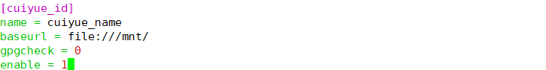

### 3.验证

**[root@jerry yum.repos.d]# cat cuiyue.repo**

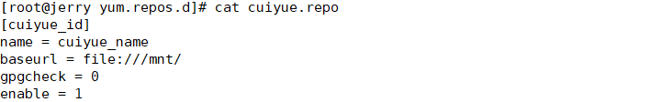

**[root@jerry yum.repos.d]# yum repolist all //列举Yum源文件库**

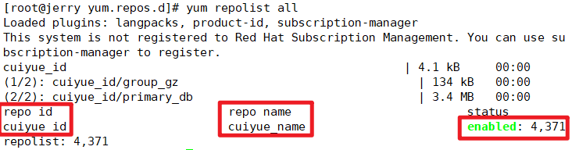

**//可以看到repo id和repo name是我们在repo文件中所设置的，一共在我们设置的本地Yum文件库中，找寻到4371个rpm安装文件**

### 4.Yum安装rpm包

**[root@jerry yum.repos.d]# yum install gcc-gnat.x86_64 //yum install固定语法**

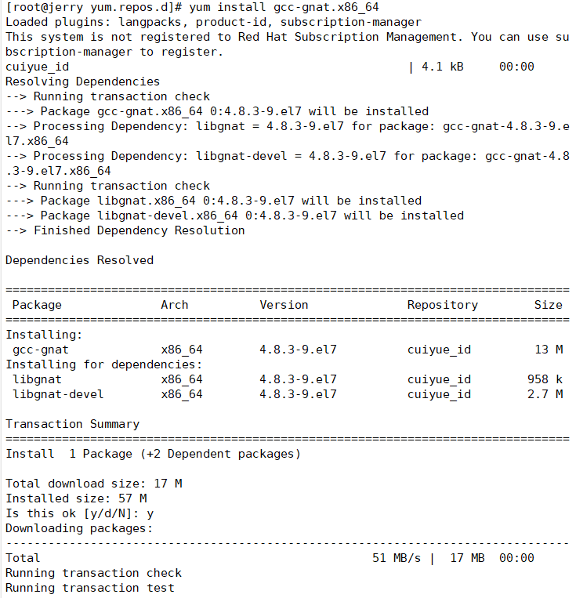

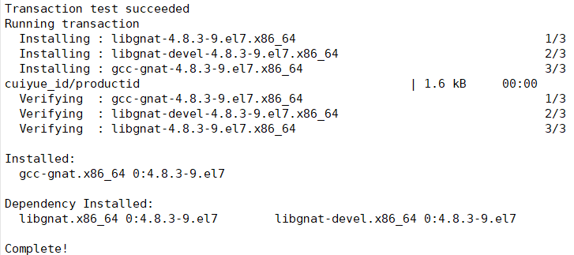

**//Yum安装自动处理了rpm包的依赖关系**

**[root@jerry Packages]# yum install -y httpd**

**//安装过程中，有时需要手工输入y确认，因此可在执行安装时，加入–y简化安装步骤**

## 在线Yum仓库

RHEL和Oracle的在线Yum源均需付费或订阅，我们使用完全开源的CentOS举例，在国内拥有多家在线源网站，我们使用阿里在线源举例。

### 阿里云开发者社区

<https://developer.aliyun.com/mirror/>，为阿里在线源网站，里边提供NTP授时服务，DNS服务等。



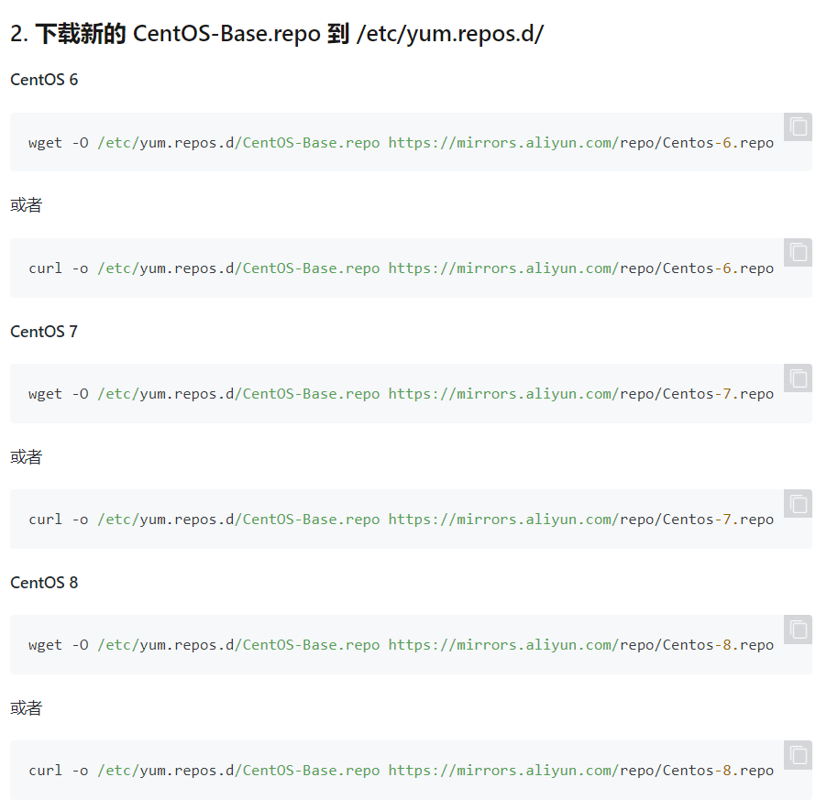

### 1.进入/etc/yum.repods.d文件夹中

**[root@Tom /]# cd /etc/yum.repos.d/ //进入到文件夹中并清空**

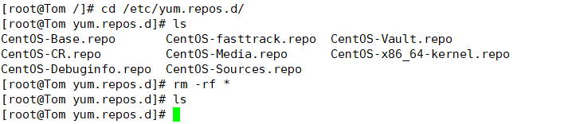

### 2.粘贴在线源命令行

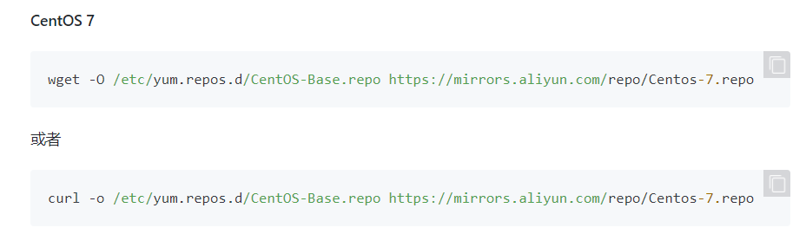

**[root@Tom yum.repos.d]# wget -O /etc/yum.repos.d/CentOS-Base.repo https://mirrors.aliyun.com/repo/Centos-7.repo**

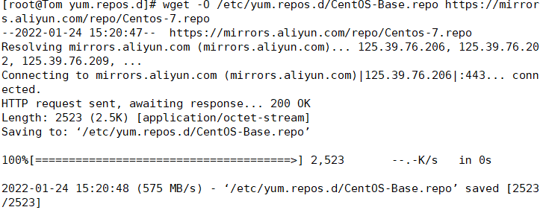

### 3.验证

**[root@Tom yum.repos.d]# ls**



**[root@Tom yum.repos.d]# cat CentOS-Base.repo**

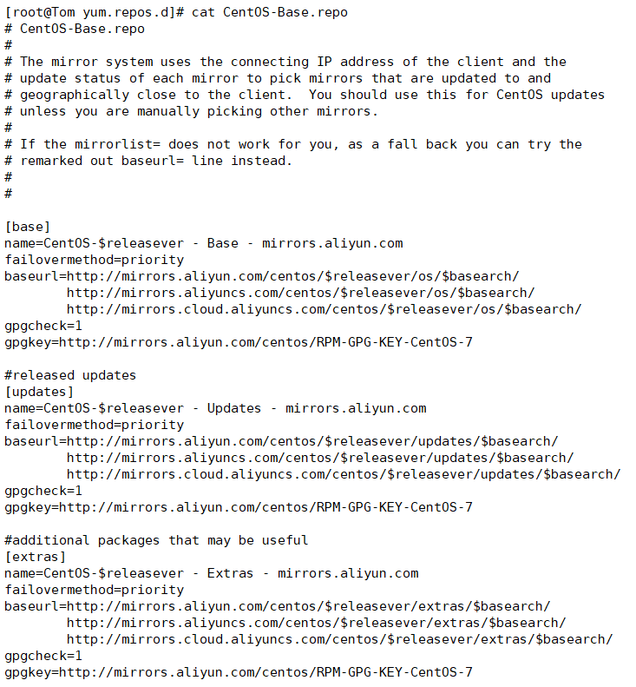

**//可以看到，baseurl基础路径文件均为http阿里云在线文件**

### 4.Yum安装rpm包

**[root@Tom yum.repos.d]# yum install httpd**

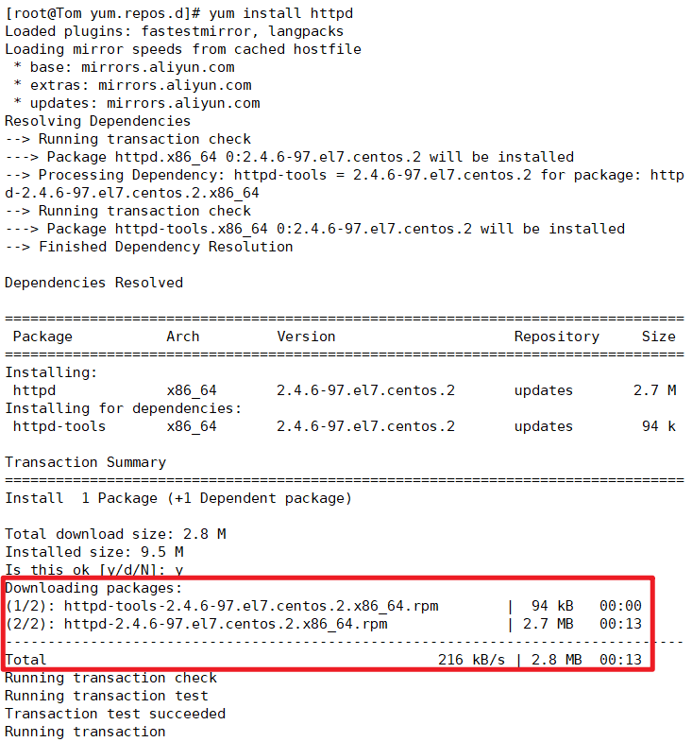

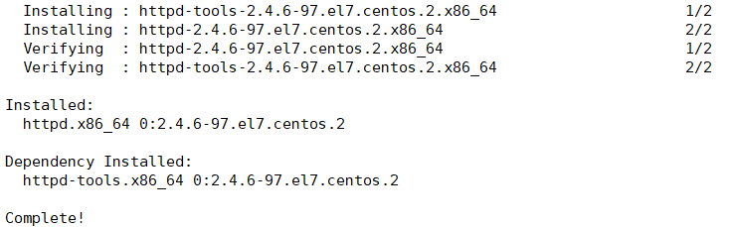

**//可以看到，系统通过在线Yum源下载安装了rpm包文件**

# 破解root用户的密码

## 1.进入系统选择项

重启系统，在系统启动界面，按“e”进入菜单

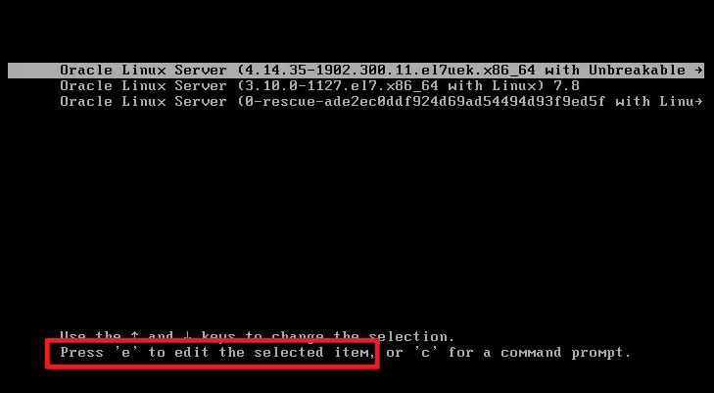

## 2.linux16行末尾键入rd.break

键盘移动光盘，找到Linux16行，在末尾键入rd.break，按Ctrl+x确认

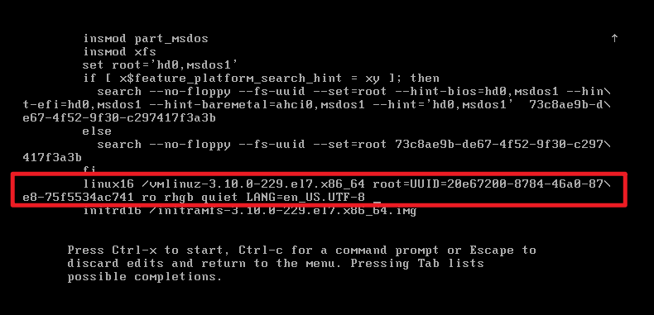

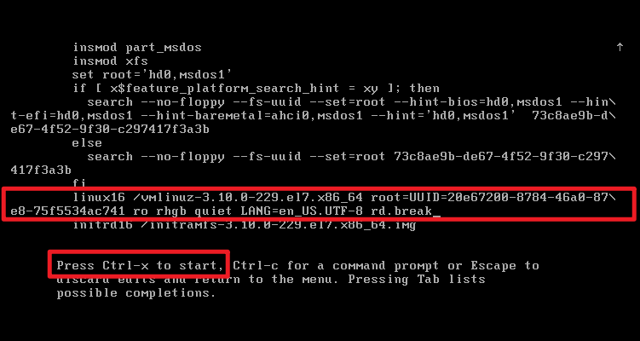

## 3以读写权限重新挂载根文件系统并进入

**mount –o remount,rw /sysroot/ //重新挂载根文件系统，并赋予读写的权限**

**chroot /sysroot/ //切换到/sysroot/文件系统**

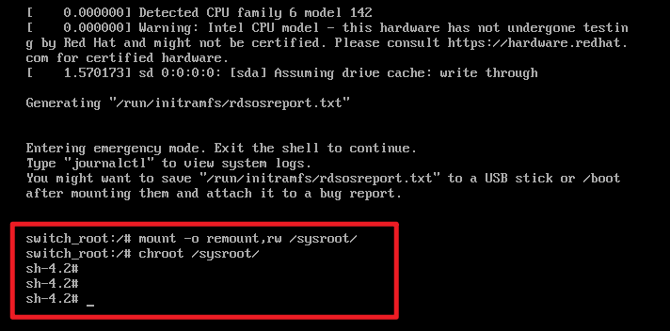

## 4.修改root密码

修改root账户密码，设置新密码为Huawei@123

**passwd root //修改root账户密码**

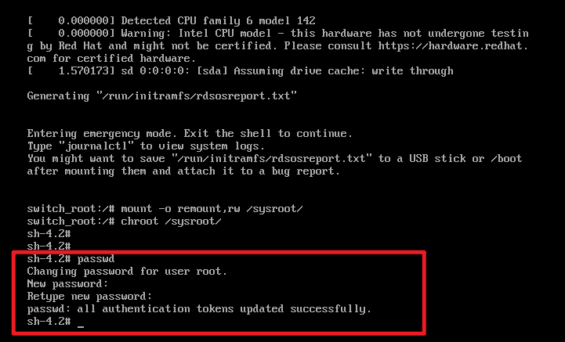

## 5.更新selinux

selinux是Linux的一个安全加固模块，修改了root账户密码后，需要对其进行更新，更新后，两次exit退出，系统会自动重新登录，使用新密码Huawei@123登录

**touch /.autorelabel //更新selinux模块**

**exit**

**exit**

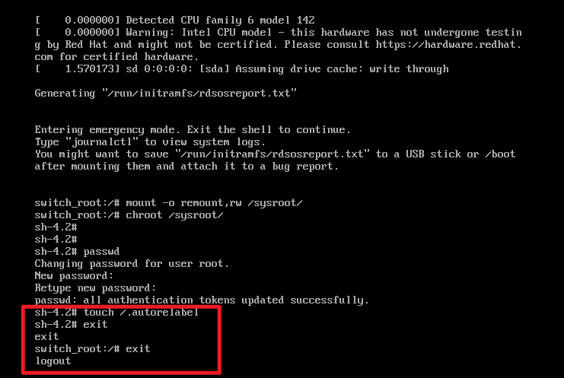

# 文件系统

## 磁盘 分区

### Windows和Linux对比

|  |  |  |
| --- | --- | --- |
| 对比 | Windows | Linux |
| 文件系统 | 每一个分区（C盘，D盘），都是一颗独立的目录树 | 所有的分区，共用一颗目录树，这棵树即根分区 |
| 磁盘 | 磁盘0，磁盘1… | /dev/sda，/dev/sdb，/dev/sdc…. |
| 分区 | 磁盘0：C盘，D盘，E盘… | /dev/sda1，/dev/sda2，/dev/sda3… |

图示

Windows

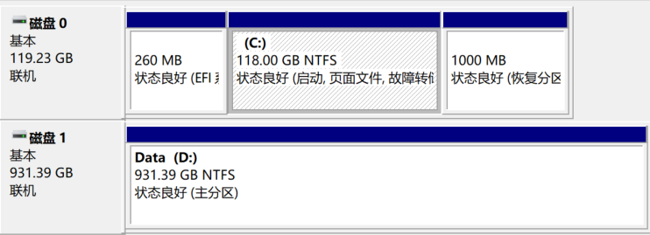

Linux

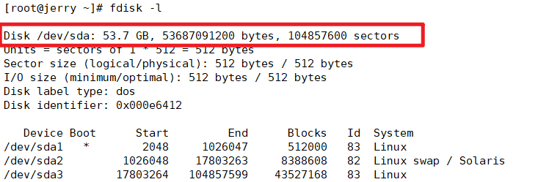

### fdisk –l

**[root@jerry sys]# fdisk –l**

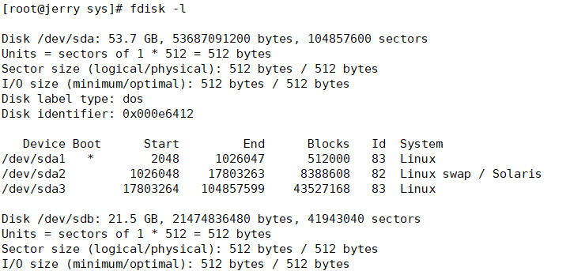

**//可以看到两块磁盘/dev/sda和/dev/sdb，第一块已经分区，第二快还没有分区**

### lsblk

**[root@jerry sys]# lsblk**

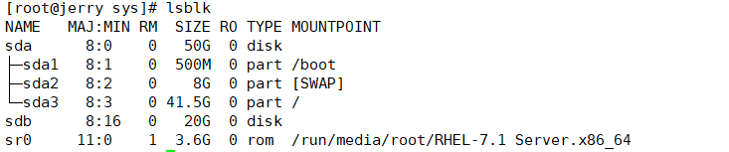

### df –Th

**[root@jerry sys]# df –Th //查看当前文件系统，T表示Type，h表示human**

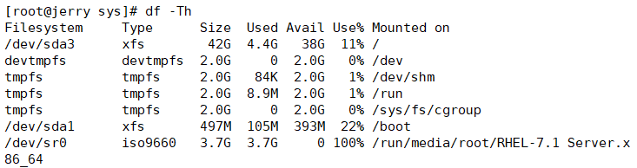

**//可以看到我们此前安装Linux时，对/dev/sda进行的分区操作**

**/dev/sda1，是/boot分区，500M**

**/dev/sda3，是/分区，即磁盘剩余的42G容量，全部划分为根分区**

**/dev/sda2，这里看不到，是划分的swap分区**

### cat /etc/fstab

**[root@jerry sys]# cat /etc/fstab**

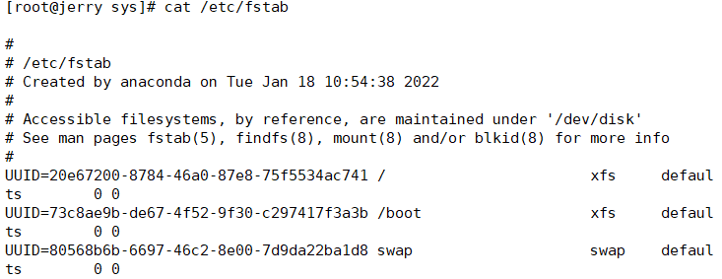

**//可以看到swap分区，swap分区意为交换分区，当系统内存容量较低，系统内粗利用率高的情况下，系统会自动将内存中一部分冷数据交换到磁盘空间中，以达到释放内存的目的**

**一般当内存＜8GB时，分配swap分区2倍的内存容量**

**当内存≥8GB时，分配swap分区等于当前内存容量**

## Windows分区格式化

1.分区，新建简单卷，分配分区大小

2.快速格式化

3.Windows底层帮你自动挂载了分区

4.用户使用

## Linux分区格式化

### 理解

Linux执行分区格式化，流程和Windows基本一致。对新添加的硬盘首先进行分区，再执行格式化，再对分区进行挂载（第一次需手工挂载），最后即可使用。

1.分区

2.格式化

3.挂载（第一次需要手动挂载）

4.用户使用

### 准备工作：关闭Linux，添加磁盘

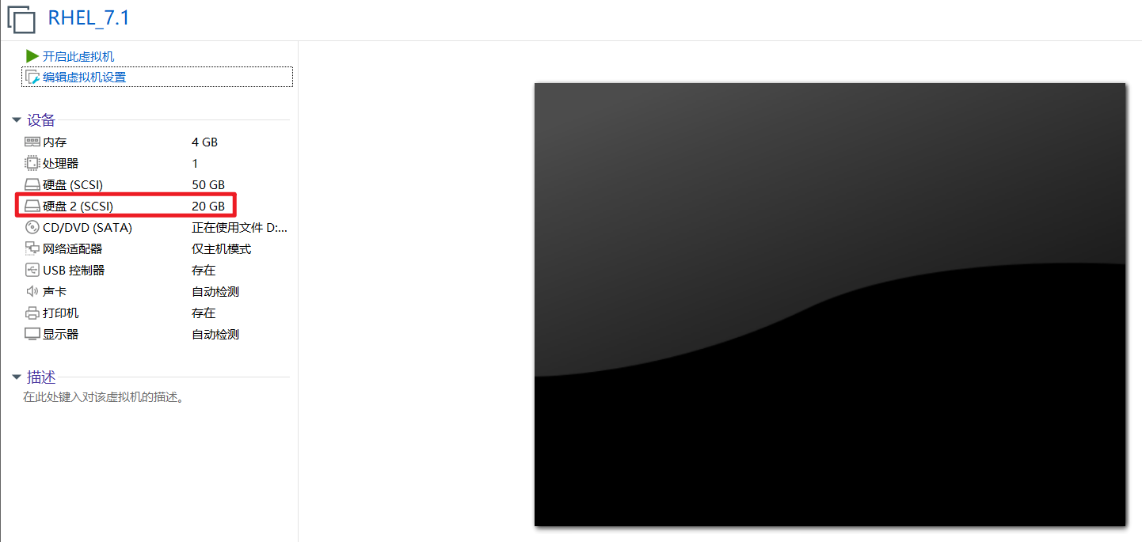

通过命令查看磁盘情况，新增了/dev/sdb磁盘

**[root@jerry sys]# fdisk -l**

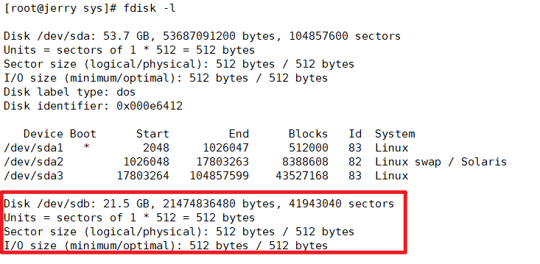

### 第1步：分区 fdisk /dev/sdb

**[root@jerry sys]# fdisk /dev/sdb //对/dev/sdb磁盘进行分区操作**

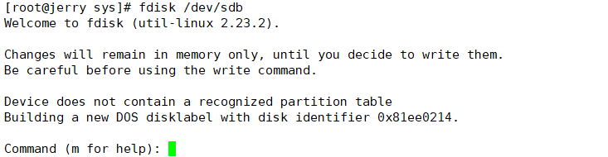

**//系统提示可以按m键寻求帮助**

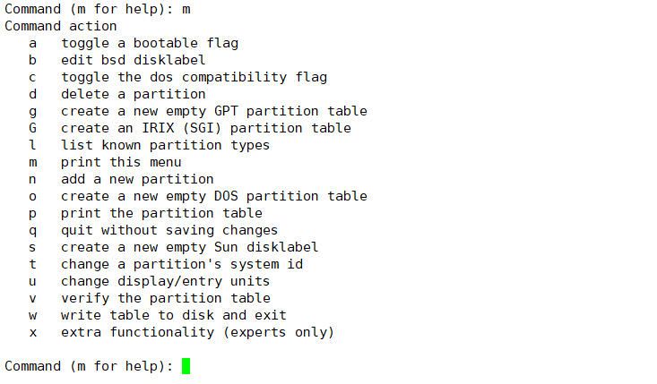

**//n：新增一个分区**

**//p：打印当前分区列表**

**//t：修改分区sid，默认Linux分区为83，swap分区为82，LVM分区为8E**

**//w：保存并退出**

**//l：列举分区类型**

**//d：删除分区**

**按n新增一个分区**

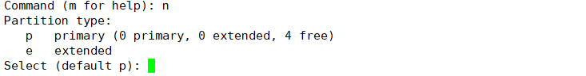

**//选择分区类型，分为主分区primary和扩展分区extended**

**//在Windows和Linux当中，对一块磁盘进行分区时，系统均限制最多4个主分区，当创建更多分区时，分区均创建在扩展分区当中**

**//这里我们创建为默认主分区即可**

**按p或者直接回车**



**//选择分区号，默认1即可，按1或直接回车**



**//选择起始扇区，默认2048即可，输入2048或直接回车**



**//选择结束扇区，即分区大小，可以直接使用+5G分区5G大小，回车确认**

**//注意，如果输入错误，直接按退格键无法删除，需Ctrl+退格键**

**//分区即创建完成，按p可以打印分区列表查看**

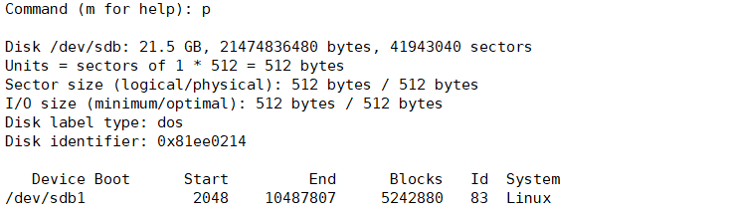

**以此类推完成20G磁盘空间分区，按w保存并退出**

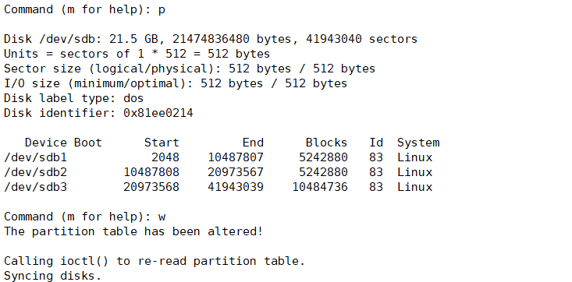

### 第2步：格式化 mkfs.xfs /dev/sdb1

**[root@jerry sys]# mkfs.xfs /dev/sdb1**

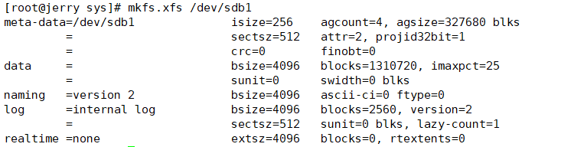

**//对分区进行格式化时，有多种文件系统类型可选，如xfs，ext2,3,4，fat等，Linux 7默认使用xfs文件系统格式**

### 第3步：挂载 mount /dev/sdb1 /aaa

理解：Linux不同于Windows的自动挂载，而是需要使用命令进行挂载操作。在完成格式化分区后，无法直接看到相应分区文件系统。

**[root@jerry sys]# df –Th**

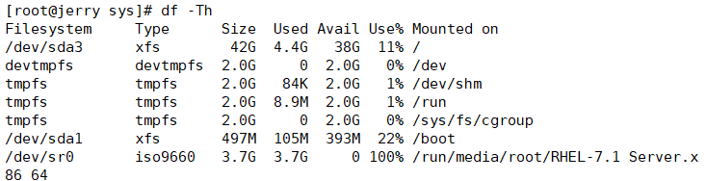

思路：我们在根目录下，创建/aaa，/bbb，/ccc，三个文件夹，这三个文件夹占用的是根目录的分区空间，当分区空间占满之后，我们就需要新的磁盘分区来扩展，我们可以将格式化后的/dev/sdb1,2,3分区，分别挂载到这三个文件夹中，这样，我们存放在这三个文件夹中的内容，将占用新的磁盘空间，而不使用根分区空间。

**[root@jerry /]# mkdir /aaa bbb ccc //根目录下创建三个文件夹**

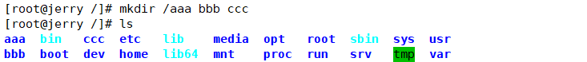

**[root@jerry /]# mount /dev/sdb1 /aaa/ //将/dev/sdb1分区挂载到/aaa目录**

**[root@jerry /]# mount /dev/sdb2 /bbb/**

**[root@jerry /]# mount /dev/sdb3 /ccc/**

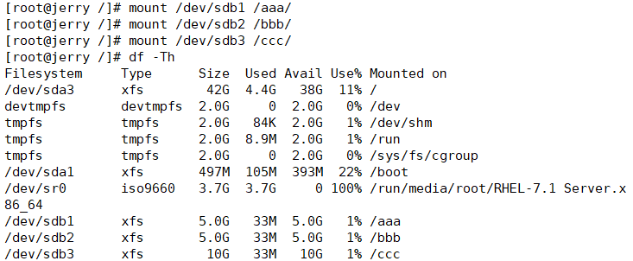

### 第4步：维护/etc/fatab

理解：我们使用mount命令挂载分区，其实是临时挂载，即，当系统重启后，挂载的分区会消失（数据不会丢失，仅是挂载联接中断）。所以我们要使用永久挂载的方式，将挂载信息，写入到开机自启文件（/etc/fstab）当中。

重启前：

**[root@jerry /]# df –Th**

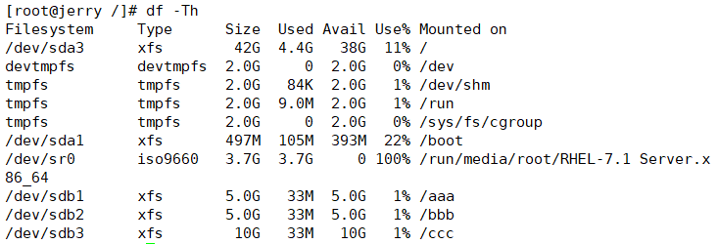

重启后：

**[root@jerry /]# df –Th**

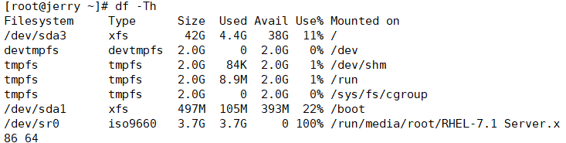

**///dev/sdb的三个分区没有了**

查看开机自启文件

**[root@jerry /]# cat /etc/fstab**

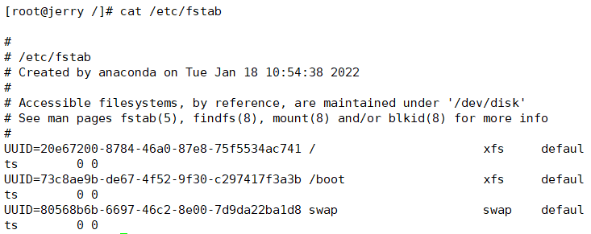

**//在开机自启文件当中，系统使用UUID即blkid来唯一标识磁盘分区**

查看/dev/sdb三个磁盘分区的blkid（UUID）

**[root@jerry /]# blkid /dev/sdb1**

**[root@jerry /]# blkid /dev/sdb2**

**[root@jerry /]# blkid /dev/sdb3**

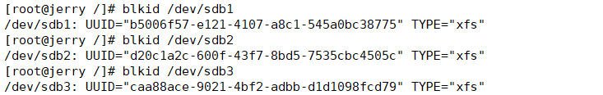

使用vim工具，维护/etc/fstab文件，为了方便复制UUID号码，开启两个Xshell窗口，一个用于复制UUID号码，一个用来vim /etc/fstab文件

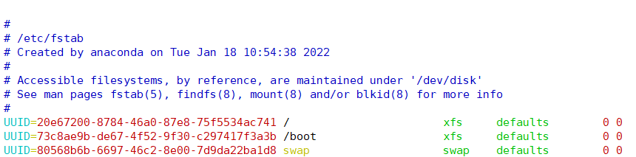

**//打开/etc/fstab文件，可以看到sda磁盘三个分区的挂载情况**

**//仿照已有格式，增加sdb磁盘3个分区的UUID**

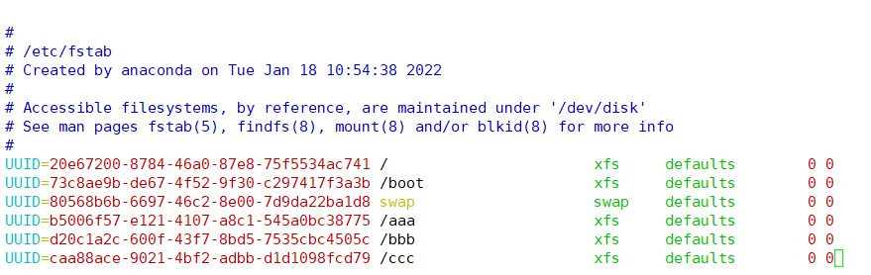

**//将sdb1挂载到/aaa中，sdb2挂载到/bbb中，sdb3挂载到/ccc中，保存并退出vim**

检查/etc/fstab文件修改情况

**[root@jerry ~]# cat /etc/fstab**

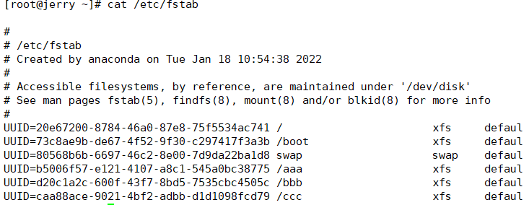

**[root@jerry ~]# mount –a**

**//使用该命令检查挂载情况，没有报错即正常，否则检查/etc/fstab文件**

验证

**[root@jerry ~]# df –Th //永久挂载成功，重启后无影响**

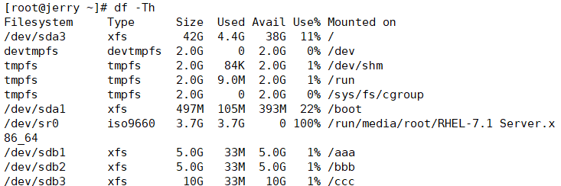

## LVM

### 概念

逻辑卷管理；在无需停机的情况下，对分区大小进行调整。

### 背景

传统磁盘分区后，无法动态对分区大小进行调整，而需重装系统分区格式化或通过三方工具对分区进行扩展，均需导致系统停机，LVM技术可以在不停机的状态下，方便地对分区大小进行调整。

### 理解

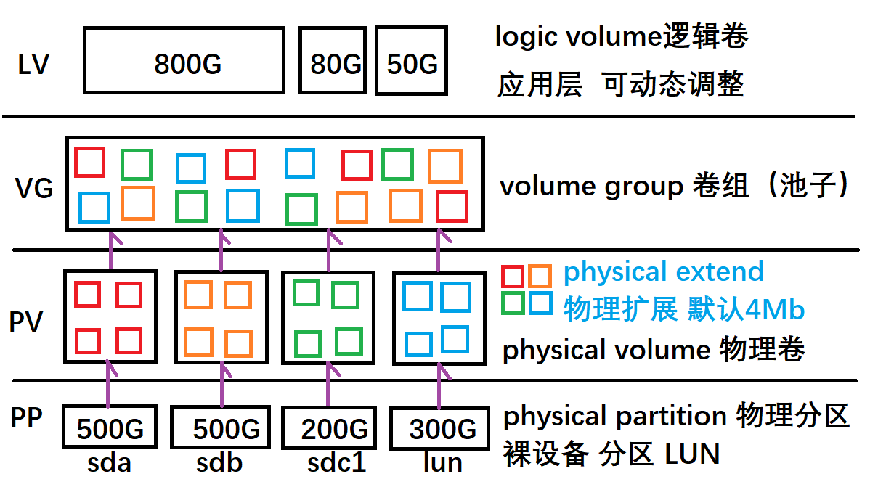

PP：physical partition，是LVM系统的最底层，可以是裸设备（未经过格式化分区的磁盘），可以是一个分区，也可以是一个LUN。

PV：physical volume，将每一个PP设备，分成多个physical extend，每一个PE块默认为4Mb大小，可以人工设定。

VG：volume group，将所有PV资源进行整合，整合为一个卷组资源池，资源池内，是打乱顺序的PE块。

LV：logic volume，上层应用或用户，需要多少分区大小，就从VG当中划分多大来使用，可以方便进行扩展或释放，且不受底层单个PP大小的限制，全部资源从VG调用，即VG有1.5Tb资源，LV可以创建1.5Tb内多个分区。

扩展：LV的大小，受到VG大小的影响，如果空间仍然不够，可以扩展底层PP，新增加PP设备，或者底层PP是一个未完全使用的分区，也可以增加新的分区，然后通过逐层映射，加入到已有VG组当中，实现扩容。

raid：LVM的底层是PP，实际应用中，多以硬盘作为PP层，则可以配合raid技术使用，在PP层，通过raid技术实现物理硬盘的冗余及高性能；通过上层LVM实现分区的动态大小调整。

### 准备工作：添加磁盘，LVM分区



查看磁盘添加情况

**[root@Jerry ~]# fdisk –l**

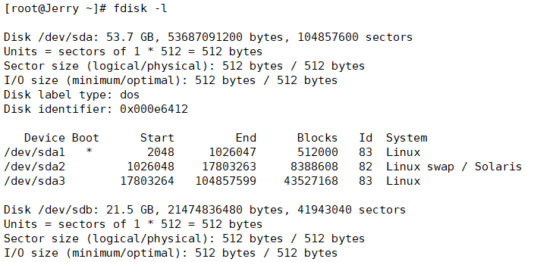

对新添加的/dev/sdb磁盘进行分区操作，选择分区类型为Linux LVM，systemid为8e（此处LVM及id仅做标签使用，方便人员后续操作）

**[root@Jerry ~]# fdisk /dev/sdb**

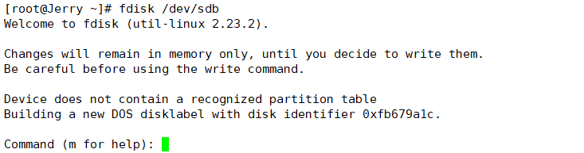

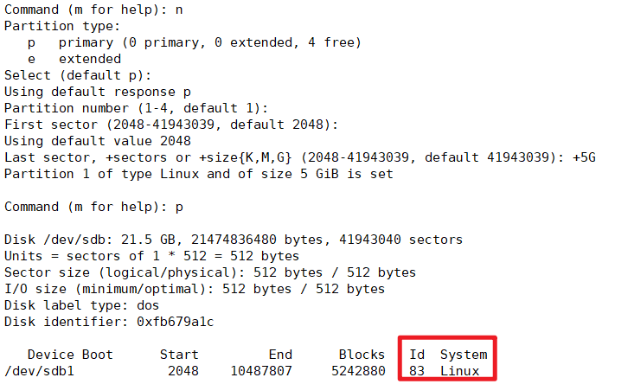

**//此时分区/dev/sdb1的类型为Linux，id为83，通过L键可以列举分区类型，通过t键可以修改分区类型**

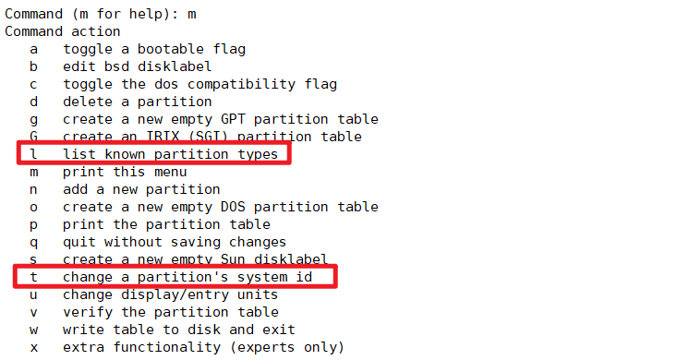

**//按t键修改分区类型，按文字提示修改sdb1的类型为8e Linux LVM**

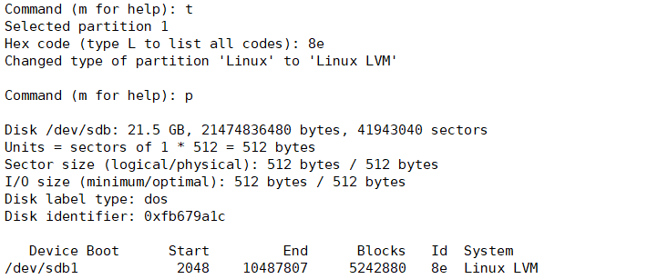

**//同理创建sdb2分区3G大小，修改类型为Linux LVM**

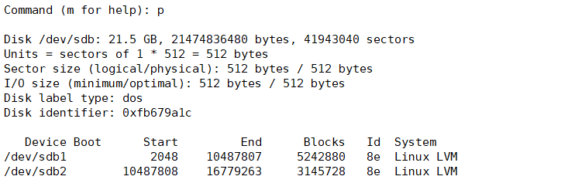

### 第1步：创建PV pvcreate /dev/sdb1

**[root@Jerry ~]# pvcreate /dev/sdb1 /dev/sdb2 //创建PV**



验证

**[root@Jerry ~]# pvs**



**[root@Jerry ~]# pvdisplay**

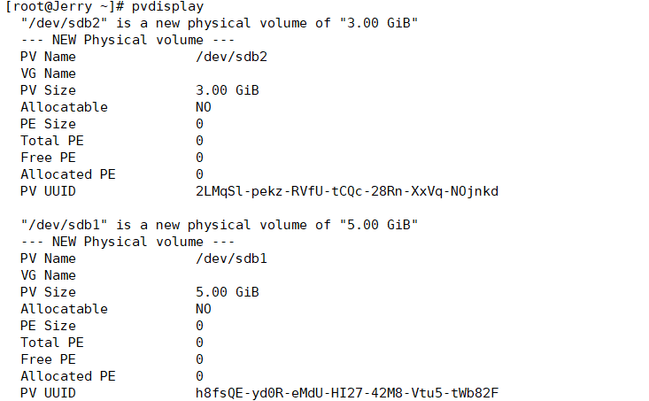

### 第2步：创建VG vgcreate vg0 /dev/sdb1

**[root@Jerry ~]# vgcreate vg0 /dev/sdb1 /dev/sdb2 //创建VG，名字为VG0**



验证

**[root@Jerry ~]# vgs**



**//卷组当中包含两个PV**

**[root@Jerry ~]# vgdisplay**

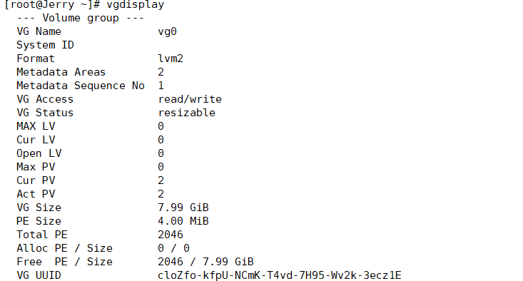

**//VG大小，PE大小**

### 第3步：创建LV lvcreate -n lv1 -L +500M vg0

**[root@Jerry ~]# lvcreate -n lv1 -L +500M vg0**

**//从vg0卷组中创建LV，-n表示名字为lv1，-L表示大小500M**



验证

**[root@Jerry ~]# lvs**

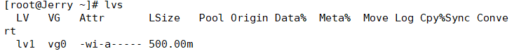

**[root@Jerry ~]# lvdisplay**

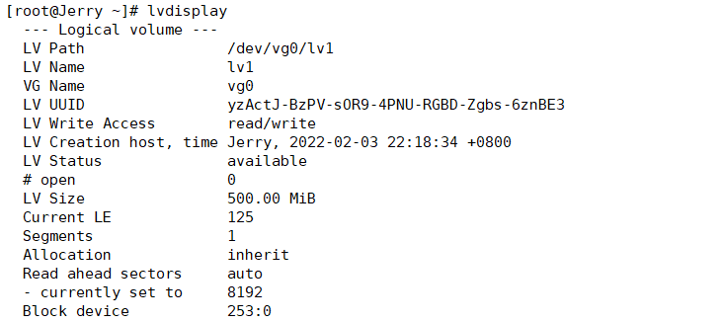

### 第4步：格式化 mkfs.xfs /dev/vg0/lv1

**[root@Jerry ~]# mkfs.xfs /dev/vg0/lv1**

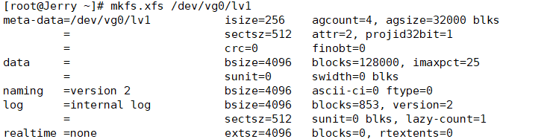

### 第5步：临时挂载 mount /dev/vg0/lv1 /ddd/

**[root@Jerry ~]# mkdir /ddd //创建临时挂载目录/ddd**

**[root@Jerry ~]# mount /dev/vg0/lv1 /ddd/**

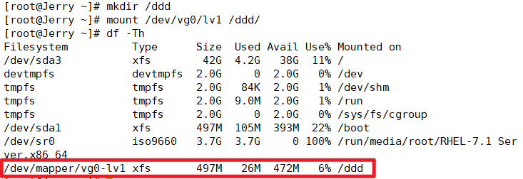

### 第6步：维护 /etc/fstab

第5步mount操作为临时挂载，系统重启后需要重新挂载，可以将系统启动写入到/etc/fstab当中，解决此问题。

**[root@Jerry ~]# blkid /dev/vg0/lv1 //查看/dev/vg0/lv1的UUID值**



**[root@Jerry ~]# vim /etc/fstab**

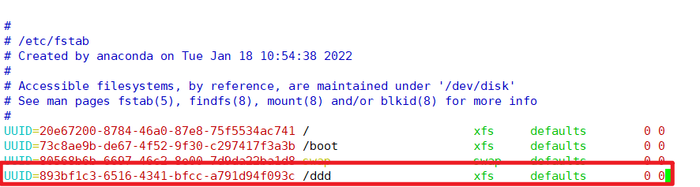

验证

**[root@Jerry ~]# cat /etc/fstab**

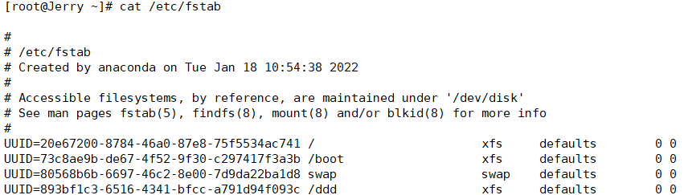

**[root@Jerry ~]# mount –a //确认无报错**



重启系统后，自动挂载/dev/vg0/lv1分区，无需手工再次挂载。

### LV扩容 lvextend -L +500M /dev/vg0/lv1

**[root@Jerry ~]# lvextend -L +500M /dev/vg0/lv1 //为lv1扩容500Mb空间**

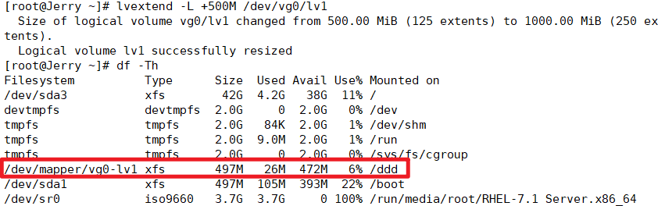

**//显示未扩展，需刷新文件系统**

**[root@Jerry ~]# xfs_growfs /ddd/ //刷新挂载点/ddd**

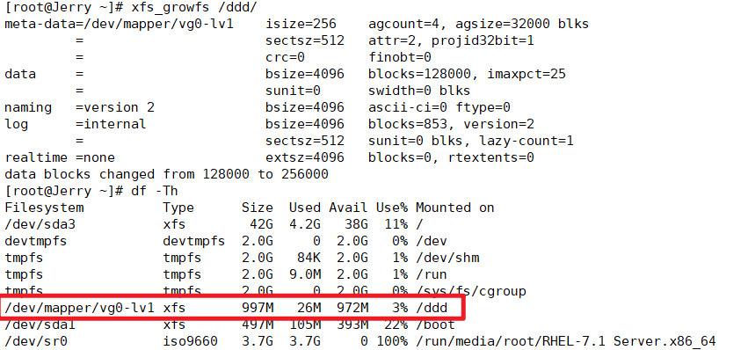

缩容：xfs文件系统格式不支持缩容，EXT4格式支持缩容，但实际场景中基本没有缩容的需求，也容易带来问题，所以生产环境中不建议缩容操作。

### VG扩容 vgextend vg0 /dev/sdb3

当VG卷组空间不足时，可以直接在PP层增加磁盘、分区等，实现扩容，VG扩容方法如下：

第1步：增加新的磁盘/分区（为方便我们直接使用/dev/sdb划分新的分区）

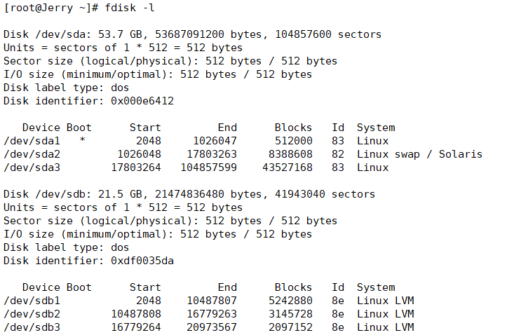

**//增加新的分区/dev/sdb3，分配2Gb大小**

第2步：内核重新加载磁盘分区

**[root@Jerry ~]# lsblk //查看不到sdb3分区**

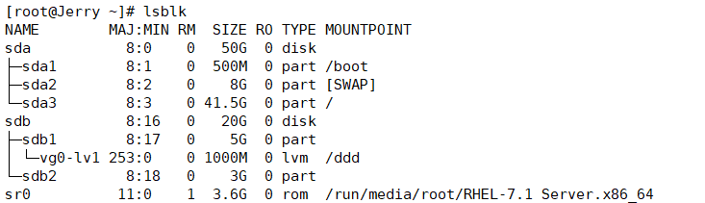

**[root@Jerry ~]# partprobe /dev/sdb //让内核重新加载分区**

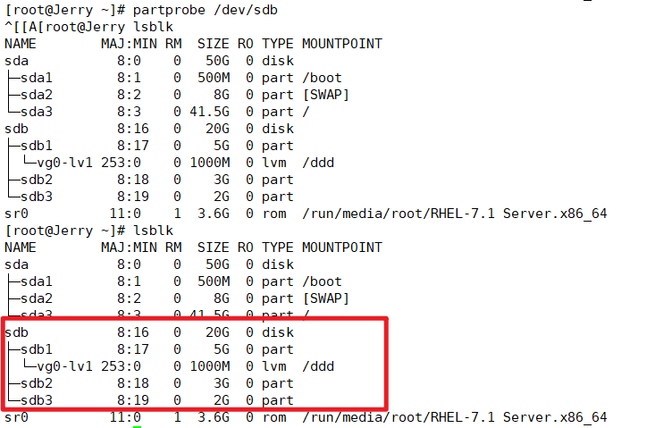

第3步：创建PV

**[root@Jerry ~]# pvcreate /dev/sdb3**

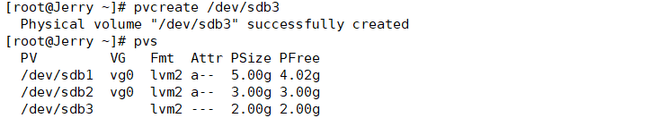

第4步：将新的PV添加到已有VG中

**[root@Jerry ~]# vgextend vg0 /dev/sdb3 //将/dev/sdb3扩容到VG0当中**

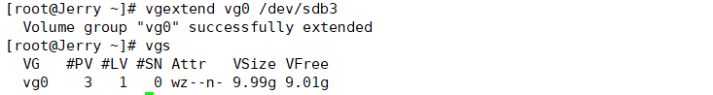

# 远程传输

## 主机互通

说明：打开两台Linux虚拟机，均使用“仅主机”模式，则正常情况下，双机直接可以相互网络连通

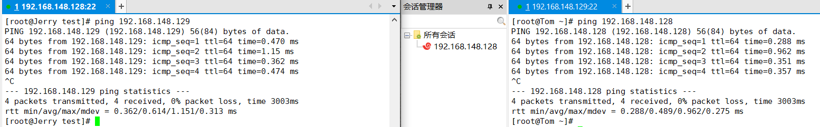

Linux中，有一个/etc/hosts文件，里面维护主机名---IP地址的对应关系

**[root@Jerry test]# cat /etc/hosts**



可以通过维护该文件，添加主机名---IP地址对应关系，实现ping主机名互通，在192.168.148.128主机上，维护改文件，192.168.148.129主机不操作

**[root@Jerry test]# echo '192.168.148.128 Jerry' >> /etc/hosts**

**[root@Jerry test]# echo '192.168.148.129 Tom' >> /etc/hosts**

**//echo表示输出，>>表示追加到**

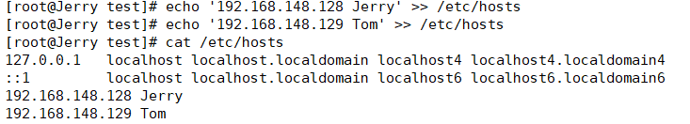

则192.168.148.128可以通过ping Tom连通129，反之则不可以

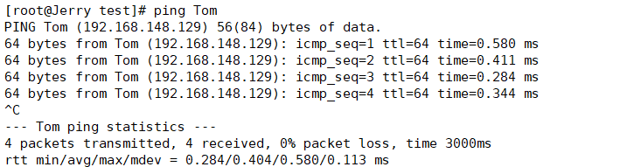

如果想要192》168.148.129可以用过“ping Jerry”访问128，则129主机也需要维护相应/etc/hosts文件，为了方便，我们使用远程传输，即ssh+cp

## scp远程拷贝

scp=ssh+cp，通过远程连接ssh连接对方主机，实现拷贝文件的目的

### 拷贝给对方

当前，192.168.148.128主机已经维护了/etc/hosts文件，使用scp命令直接将改文件拷贝给192.168.148.129主机

**[root@Jerry test]# scp /etc/hosts root@192.168.148.129:/etc/**

**//复制/etc/hosts文件，通过过root用户名ssh登录192.168.148.129主机，将拷贝的文件复制到对方主机/etc/目录下**

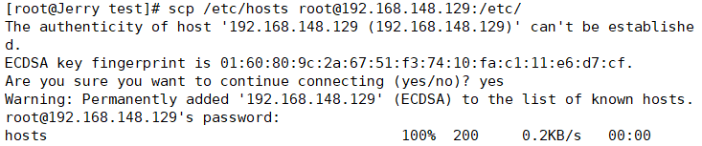

验证

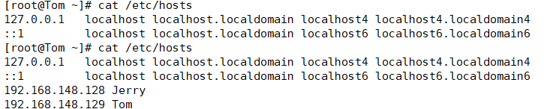

**//192.168.148.129的/etc/hosts文件已经被替换为新的拷贝文件**

### 从对方处拷贝

192.168.148.128主机中，在/test目录下，有abc.zip文件，在192.168.148.129主机上，操作将其拷贝过来

**[root@Tom /]# scp root@Jerry:/test/abc.zip .**

**//通过root账户，ssh远程登录到Jerry主机中，拷贝Jerry主机上/test/abc.zip文件，到当前目录下）（.点表示当前目录，也可以选择自己主机中其他目录）**

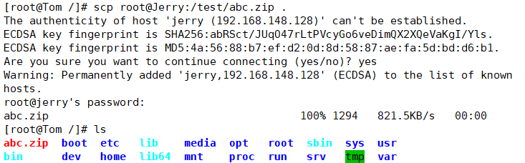

# SSH互信免密登陆

## 背景

在做免密登陆前，主机远程SSH访问对方主机时，需要输入密码，做互信后可免除密码登录。

**[root@Jerry ~]# ssh Tom**

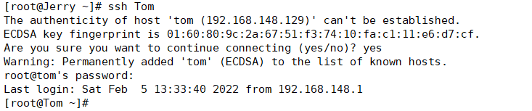

## 思路

1.双方生成ssh登录使用的公钥私钥文件  
2.Jerry主机创建authorized_keys，身份认证文件，将自己公钥追加到文件中  
3.Jerry主机将authorized_keys文件拷贝给Tom主机  
4.Tom主机将自身公钥追加到文件中  
5.Tom主机将包含双方公钥的authorized_keys文件拷贝给Jerry主机

6.双方都拥有了对方公钥，完成互信

## 第1步：ssh-keygen -t rsa

Jerry主机生成公钥私钥

**[root@Jerry ~]# ssh-keygen -t rsa //-t表示加密类型**

**//全部回车确认即可**

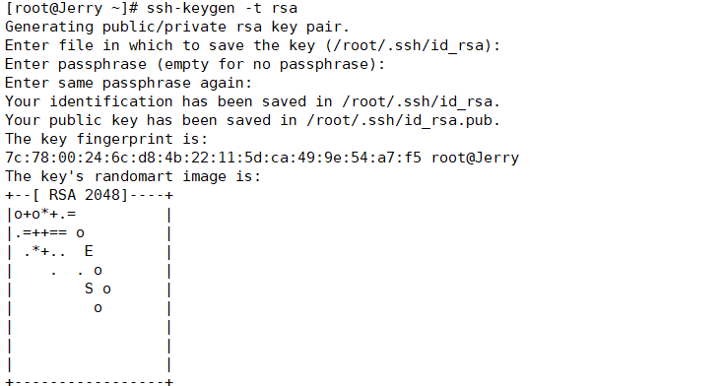

查看公钥私钥文件



**//公钥私钥文件生成后，存储在.ssh/的隐藏目录下**

**//id_rsa为私钥**

**//id_rsa.pub为公钥**

同样的方法，为Tom主机生成公钥私钥

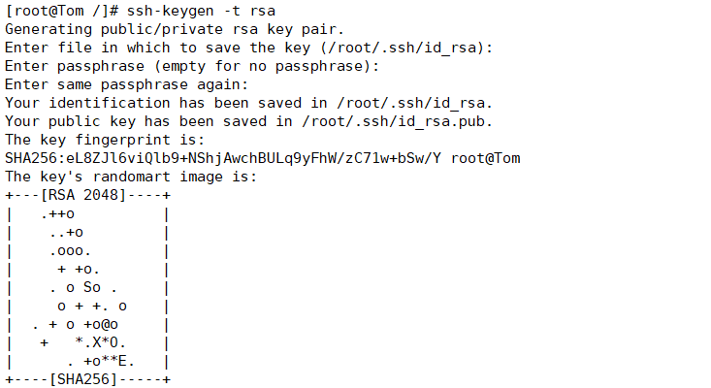



## 第2步：cat id_rsa.pub >> authorized_keys

Jerry主机创建authorized_keys，身份认证文件，将自身公钥追加到文件中

**[root@Jerry .ssh]# cat id_rsa.pub >> authorized_keys**

**//将Jerry的公钥文件，追加到authorized_keys文件中**

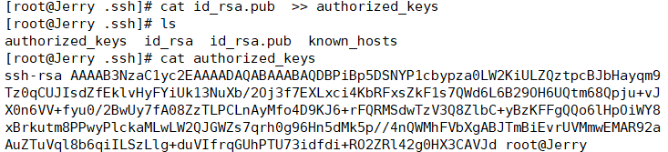

**//此时，文件中，仅包含Jerry主机的公钥加密信息**

## 第3步：scp authorized_keys root@Tom:~/.ssh/

Jerry主机将authorized_keys文件拷贝给Tom主机

**[root@Jerry .ssh]# scp authorized_keys root@Tom:~/.ssh/**

**//将文件拷贝给Tom主机，放到~/.ssh/目录下**



验证

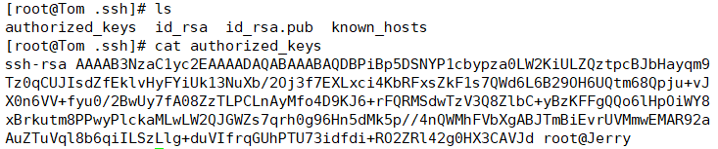

**//在Tom主机~/.ssh/目录下，可以看到authorized_keys文件，里边包含有Jerry主机公钥**

## 第4步：cat id_rsa.pub >> authorized_keys

Tom主机将自身公钥追加到文件中

**[root@Tom .ssh]# cat id_rsa.pub >> authorized_keys**

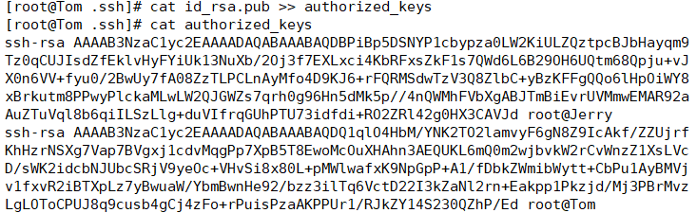

**//此时authorized_keys文件已经包含了双方公钥信息**

## 第5步：scp authorized_keys root@Jerry:~/.ssh/

Tom主机将包含双方公钥的authorized_keys文件拷贝给Jerry主机

**[root@Tom .ssh]# scp authorized_keys root@Jerry:~/.ssh/**



验证

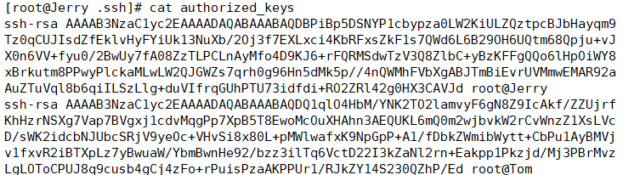

**//在Jerry主机上，收到了Tom主机拷贝过来的authorized_keys文件，旧文件已被覆盖**

## 第6步：互信完成

此时双方都拥有了对方公钥，完成互信，验证：

**[root@Jerry .ssh]# ssh Tom**



**[root@Tom .ssh]# ssh Jerry**

